Министерство образования Саратовской области
Региональный центр оценки качества образования

Оценка качества образования
в Саратовской области

(по результатам сдачи
единого государственного экзамена
в 2011 году)

Сборник аналитических материалов
(1этап)
Часть 1

Саратов 2011
ББК 74.202.2
УДК 37.014
О - 93

Составители:
Иванов Р.А., Кармазин В.Ю., Лазарева О.В.,
Хабаров О. Н., Шишкина М. М., Гарбуз Е.В.

Отв. редактор – Гончарова Г.А.

Оценка качества образования в Саратовской области (по результатам
О - 93 сдачи ЕГЭ в 2011 году): Сборник аналитических материалов. (1 этап)
Часть1 / Отв. редактор Г.А. Гончарова. – Саратов: ОГУ «РЦОКО», 2011. – 79 с.

ISBN 978-5-9999-0885-8

В настоящем сборнике представлены материалы, характеризующие отдельные показатели результатов единого государственного экзамена 2011 года в Саратовской области по муниципальным образованиям и общеобразовательным учреждениям (этап – май-июнь). Представлена динамика изменения различных показателей за пять лет.
Сборник предназначен руководителям и специалистам органов управления образованием, руководителям и педагогическим коллективам образовательных учреждений области для использования в управлении качеством образования.
Ответственный за выпуск – областное государственное учреждение «Региональный центр оценки качества образования».

ББК 74.202.2
УДК 37.014

ISBN 978-5-9999-0885-8 © Г.А.Гончарова, 2011
© Министерство образования
Саратовской области, 2011

© Областное государственное учреждение
«Региональный центр оценки качества
образования», 2011
ВВЕДЕНИЕ

Решение задачи по формированию механизмов оценки качества и востребованности образовательных услуг, в том числе – создание внешней, прозрачной и объективной системы оценки учебных и внеучебных достижений учащихся, как основы перехода к следующему уровню образования, является одним из направлений формирования и реализации современной модели образования на период до 2020 года.
При формировании информационной базы системы мониторинга качества образования в Саратовской области большое значение придаётся результатам независимого контроля качества знаний, в том числе - единого государственного экзамена. Приведенные результаты могут служить основой для принятия управленческих решений, как на уровне образовательного учреждения, так и органами управления образованием других уровней.
Анализ полученных результатов и их сравнение с данными прошлых лет позволяют:
- получить обобщенную информацию об уровне и качестве общеобразовательной подготовки выпускников образовательных учреждений;
- оценить степень овладения учащимися и выпускниками образовательного учреждения обязательным минимумом содержания учебных предметов;
- определить направления по совершенствованию образовательного процесса и учебно-методического обеспечения учебных предметов.
Результаты независимой оценки учебных достижений учащихся позволяют провести анализ подготовки учащихся и выпускников образовательных учреждений и на его основе выявить тенденции, характерные для развития систем общего среднего образования области, начального и среднего профессионального образования.
При этом особое внимание следует уделить адекватному использованию результатов. Необходимо учитывать специфику образовательного учреждения, процент выпускников, сдававших соответствующий экзамен, место расположения ОУ и т. д.

I. ОРГАНИЗАЦИЯ РАБОТ ПО ПРОВЕДЕНИЮ ЕГЭ В 2011 ГОДУ

1.1. Организация и проведение итоговой (государственной) аттестации
выпускников общеобразовательных школ (ЕГЭ)

Единый государственный экзамен проводился во всех общеобразовательных учреждениях области с программой среднего (полного) общего образования. Было организовано 115 пунктов проведения экзаменов (ППЭ) в районах области, привлечено более 10 тысяч педагогов-организаторов.
В экзаменах участвовало:
- по русскому языку – 14956 человек,
- по математике – 14106 человек,
- по физике – 3631 человек,
- по химии – 1735 человек,
- по информатике и ИКТ – 763 человека,
- по биологии – 3131 человек,
- по истории – 3764 человека,
- по географии – 486 человек,
- по английскому языку – 536 человек,
- по немецкому языку – 80 человек,
- по французскому языку – 21 человек,
- по обществознанию – 9313 человек,
- по литературе – 785 человек.
Таблица 1

Количество участников ЕГЭ по общеобразовательным предметам

общеобразовательные предметы | количество сдававших досрочно | количество сдававших в первую волну | количество сдававших во вторую волну | всего
Русский язык | 21 | 14249 | 686 | 14956
Математика | 20 | 13584 | 502 | 14106
Физика | 6 | 3433 | 192 | 3631
Химия | 2 | 1683 | 50 | 1735
Информатика и ИКТ | 1 | 756 | 6 | 763
Биология | 8 | 3007 | 116 | 3131
История | 5 | 3576 | 183 | 3764
География | 4 | 459 | 23 | 486
Английский язык | 0 | 526 | 10 | 536
Немецкий язык | 0 | 79 | 1 | 80
Французский язык | 1 | 20 | 0 | 21
Обществознание | 17 | 8832 | 464 | 9313
Литература | 1 | 719 | 65 | 785
Итого | 86 | 50923 | 2298 | 53307

1.2. Организация наблюдения за проведением ЕГЭ в ППЭ на этапе государственной
(итоговой) аттестации

Во все пункты проведения ЕГЭ были направлены общественные наблюдатели из числа родительской общественности, представителей органов власти, представителей СМИ, а также уполномоченные представители ГЭК из числа преподавателей и сотрудников ВУЗов и ССУЗов области. Распределение участников и организаторов экзамена в ППЭ производилось автоматически централизованно в РЦОКО.
Таблица 2
Контроль назначения работников ППЭ

Дата проведения  экзамена |  | 27.05.2011 | 30.05.2011 | 03.06.2011 | 06.06.2011 | 10.06.2011 | 14.062011 | 16.06.2011 | 17.06.2011 | 18.06.2011 | 20.06.2011 | Итого
Распределено учасников |  | 4995 | 14966 | 2704 | 14535 | 9602 | 7879 | 319 | 1111 | 43 | 51 | 56205
Назначено аудиторий  в ППЭ |  | 386 | 1062 | 209 | 1026 | 686 | 590 | 24 | 89 | 38 | 53 | 4163
Назначено работников в ППЭ | Всего | 1963 | 4674 | 1109 | 4691 | 3004 | 2844 | 108 | 365 | 252 | 138 | 19148
Назначено работников в ППЭ | Руководитель ППЭ | 52 | 90 | 32 | 90 | 69 | 71 | 2 | 8 | 7 | 11 | 432
Назначено работников в ППЭ | Организатор в аудитории ППЭ | 1207 | 3217 | 683 | 3231 | 1929 | 1777 | 62 | 234 | 165 | 127 | 12632
Назначено работников в ППЭ | Организатор вне аудитории ППЭ | 481 | 965 | 258 | 980 | 697 | 685 | 31 | 86 | 53 | 0 | 4236
Назначено работников в ППЭ | Ассистент | 6 | 10 | 3 | 9 | 5 | 2 | 0 | 0 | 0 | 0 | 35
Назначено работников в ППЭ | Уполномоченный ГЭК | 57 | 102 | 33 | 93 | 83 | 71 | 2 | 9 | 7 | 0 | 457
Назначено работников в ППЭ | Общественный наблюдатель | 160 | 290 | 100 | 288 | 221 | 238 | 11 | 28 | 20 | 0 | 1356
Средние  показатели | Количество участников на одного организатора | 4,1 | 4,7 | 4 | 4,5 | 5 | 4,4 | 5,1 | 4,7 | 0,3 | 0,4 | 37,2

1.3. Обеспечение проверки части «С» экзаменационных работ на этапе государственной
(итоговой) аттестации

Состав предметных комиссий утверждался приказом Министра образования Саратовской области. Все члены экспертных комиссий прошли обучение в течение учебного года.

Таблица 3
Состав предметных комиссий

Предметы | Количество  экспертов | Преподаватели ВУЗов |  |  | Сотрудники  методических  служб | заместители  по УВР ОУ | преподаватели  СПО и НПО | учителя ОУ
Предметы | Количество  экспертов | доктор наук | кандидат наук | без степени
Русский язык | 267 | 1 | 16 | 10 | 2 | 0 | 6 | 232
Математика | 230 | 2 | 13 | 16 | 4 | 0 | 8 | 187
Физика | 47 | 1 | 8 | 6 | 2 | 0 | 0 | 30
Химия | 46 | 1 | 4 | 4 | 1 | 0 | 0 | 36
Информатика и ИКТ | 17 | 3 | 1 | 2 | 0 | 0 | 0 | 11
Биология | 30 | 0 | 5 | 1 | 1 | 0 | 0 | 23
История | 66 | 0 | 9 | 2 | 1 | 0 | 0 | 54
География | 7 | 0 | 1 | 1 | 0 | 0 | 0 | 5
Английский язык | 43 | 0 | 11 | 3 | 0 | 0 | 0 | 29
Немецкий язык | 19 | 0 | 2 | 3 | 1 | 0 | 0 | 13
Французский язык | 13 | 0 | 2 | 4 | 0 | 0 | 0 | 7
Обществознание | 58 | 0 | 3 | 2 | 2 | 0 | 0 | 51
Литература | 34 | 2 | 4 | 3 | 0 | 0 | 0 | 25
Итого | 877 | 10 | 79 | 57 | 14 | 0 | 14 | 703

II. СТАТИСТИКА РЕЗУЛЬТАТОВ ЕДИНОГО ГОСУДАРСТВЕННОГО ЭКЗАМЕНА
(ЕГЭ) НА ТЕРРИТОРИИ САРАТОВСКОЙ ОБЛАСТИ В 2011 ГОДУ (май - июнь)

Таблица 4

Средние баллы и процент участников, не преодолевших пороговые баллы,
по предметам ( по области)
 |  | Предмет |  | Средний балл |  |  | % двоек
 |  | Русский язык |  | 60,7 |  |  | 2,4
 |  | Математика |  | 45,3 |  |  | 4,5
 |  | Физика |  | 49,4 |  |  | 7,0
 |  | Химия |  | 54,3 |  |  | 7,4
 |  | Информатика |  | 62,3 |  |  | 5,2
 |  | Биология |  | 51,1 |  |  | 8,6
 |  | История |  | 48,1 |  |  | 10,1
 |  | География |  | 53,5 |  |  | 5,2
 |  | Английский язык |  | 60,7 |  |  | 2,2
 |  | Немецкий язык |  | 41,6 |  |  | 13,3
 |  | Французский язык |  | 48,8 |  |  | 4,8
 |  | Обществознание |  | 56,6 |  |  | 3,6
 |  | Литература |  | 61,2 |  |  | 2,7
Таблица 5
Количество выпускников, не преодолевших пороговые значения не менее, чем по одному
основному предмету ЕГЭ и не получивших аттестат в 2011 (по районам)

Код АТЕ | Район |  | Кол-во  не получивших аттестат |  | Код АТЕ | Район |  |  | Кол-во  не получивших аттестат
202 | Аркадакский |  | 2 |  | 225 | Петровский |  |  | 2
203 | Аткарский |  | 3 |  | 226 | Питерский |  |  | 2
204 | Базарно-Карабулакский |  | 9 |  | 227 | Пугачёвский |  |  | 16
205 | Балаковский |  | 20 |  | 228 | Ровенский |  |  | 1
206 | Балашовский |  | 16 |  | 230 | Ртищевский |  |  | 7
208 | Вольский |  | 12 |  | 231 | Самойловский |  |  | 4
209 | Воскресенский |  | 1 |  | 232 | Саратовский |  |  | 3
210 | Дергачёвский |  | 1 |  | 233 | Советский |  |  | 3
211 | Духовницкий |  | 1 |  | 234 | Татищевский |  |  | 8
212 | Екатериновский |  | 7 |  | 235 | Турковский |  |  | 3
213 | Ершовский |  | 15 |  | 236 | Фёдоровский |  |  | 6
215 | Калининский |  | 5 |  | 238 | Энгельсский |  |  | 20
216 | Красноармейский |  | 16 |  | 241 | Саратов |  |  | 2
217 | Краснокутский |  | 6 |  | 242 | Октябрьский р-н Саратов |  |  | 41
218 | Краснопартизанский |  | 2 |  | 243 | Волжский р-н Саратов |  |  | 8
219 | Лысогорский |  | 29 |  | 244 | Фрунзенский р-н Саратов |  |  | 5
220 | Марксовский |  | 3 |  | 245 | Кировский р-н Саратов |  |  | 9
221 | Новобурасский |  | 6 |  | 246 | Ленинский р-н Саратов |  |  | 23
222 | Новоузенский |  | 4 |  | 247 | Заводской р-н Саратов |  |  | 29
223 | Озинский |  | 11 |  | 249 | ГОУ, НОУ |  |  | 1

Таблица 6
Районы, в которых все выпускники преодолели пороговые значения
по основным предметам по результатам ЕГЭ 2011 года

Код АТЕ | Район | Код АТЕ | Район
201 | Алгайский | 237 | Хвалынский
207 | Балтайский | 239 | ЗАТО «Шиханы»
214 | Ивантеевский | 240 | ЗАТО «Светлый»
224 | Перелюбский | 248 | ЗАТО «Михайловский»
229 | Романовский

2.1. РЕЗУЛЬТАТЫ ЕГЭ ПО РУССКОМУ ЯЗЫКУ

В 2011 году средний балл по области по русскому языку – 60,7. В зависимости от вида образовательного учреждения самые высокие средние баллы показали выпускники гимназий – 71,2 и лицеев – 69,7. В территориальном разрезе лучшие результаты по среднему баллу уже несколько лет имеют ОУ г. Саратова (74,9), ЗАТО «Светлый» ( 68,6), Фрунзенского района г. Саратова ( 67,2). По результатам ЕГЭ по русскому языку 39 выпускников получили по 100 максимальных баллов. Минимальные значения среднего балла – в ОУ Озинского (48,2), Лысогорского ( 51,0), Краснопартизанского (52,0) районов.
Таблица 7
Результаты ЕГЭ по русскому языку в 2011 году по АТЕ
№ п/п | Код АТЕ | Наименование АТЕ | Ср. балл | Кол-во сдававших | Кол-во сдавших | % сдавших | % не выполнивших часть «С» | Кол-во несдавших (основной срок)
1 | 201 | Алгайский | 60,8 | 109 | 106 | 97,2 | 6,9 | 3
2 | 202 | Аркадакский | 59,7 | 107 | 105 | 98,1 | 0,9 | 2
3 | 203 | Аткарский | 58,2 | 216 | 211 | 97,7 | 3,5 | 5
4 | 204 | Базарно-Карабулакский | 56,3 | 138 | 130 | 94,2 | 6,0 | 8
5 | 205 | Балаковский | 61,8 | 469 | 457 | 97,4 | 3,0 | 12
6 | 206 | Балашовский | 61,3 | 601 | 588 | 97,8 | 2,8 | 13
7 | 207 | Балтайский | 56,0 | 103 | 100 | 97,1 | 9,0 | 3
8 | 208 | Вольский | 56,9 | 374 | 357 | 95,5 | 7,2 | 17
9 | 209 | Воскресенский | 57,1 | 77 | 74 | 96,1 | 5,1 | 3
10 | 210 | Дергачевский | 58,7 | 167 | 167 | 100,0 | 3,0 | 0
11 | 211 | Духовницкий | 60,5 | 64 | 63 | 98,4 | 1,5 | 1
12 | 212 | Екатериновский | 56,2 | 160 | 152 | 95,0 | 10,7 | 8
13 | 213 | Ершовский | 58,2 | 340 | 331 | 97,4 | 3,7 | 9
14 | 214 | Ивантеевский | 59,7 | 85 | 85 | 100,0 | 2,3 | 0
15 | 215 | Калининский | 57,3 | 207 | 201 | 97,1 | 4,1 | 6
16 | 216 | Красноармейский | 54,0 | 175 | 162 | 92,6 | 4,7 | 13
17 | 217 | Краснокутский | 57,6 | 212 | 204 | 96,2 | 4,6 | 8
18 | 218 | Краснопартизанский | 52,0 | 87 | 81 | 93,1 | 12,2 | 6
19 | 219 | Лысогорский | 51,0 | 138 | 117 | 84,8 | 11,3 | 21
20 | 220 | Марксовский | 57,7 | 338 | 334 | 98,8 | 2,3 | 4
21 | 221 | Новобурасский | 58,3 | 104 | 101 | 97,1 | 2,9 | 3
22 | 222 | Новоузенский | 57,5 | 214 | 201 | 93,9 | 12,2 | 13
23 | 223 | Озинский | 48,2 | 91 | 83 | 91,2 | 10,8 | 8
24 | 224 | Перелюбский | 57,8 | 123 | 122 | 99,2 | 2,4 | 1
25 | 225 | Петровский | 64,3 | 170 | 168 | 98,8 | 2,8 | 2
26 | 226 | Питерский | 55,0 | 142 | 137 | 96,5 | 7,3 | 5
27 | 227 | Пугачевский | 57,1 | 318 | 299 | 94,0 | 6,9 | 19
28 | 228 | Ровенский | 56,8 | 120 | 118 | 98,3 | 0,8 | 2
29 | 229 | Романовский | 56,8 | 82 | 81 | 98,8 | 8,2 | 1
30 | 230 | Ртищевский | 60,8 | 305 | 298 | 97,7 | 2,6 | 7
31 | 231 | Самойловский | 54,2 | 133 | 125 | 94,0 | 9,1 | 8
32 | 232 | Саратовский | 59,5 | 214 | 211 | 98,6 | 4,5 | 3
33 | 233 | Советский | 57,8 | 163 | 159 | 97,5 | 3,5 | 4
34 | 234 | Татищевский | 55,5 | 135 | 132 | 97,8 | 2,2 | 3
35 | 235 | Турковский | 60,4 | 64 | 63 | 98,4 | 6,2 | 1
36 | 236 | Федоровский | 56,1 | 136 | 129 | 94,9 | 7,2 | 7
37 | 237 | Хвалынский | 63,3 | 118 | 118 | 100,0 | 2,5 | 0
38 | 238 | Энгельсский | 61,1 | 1293 | 1264 | 97,8 | 3,0 | 29
№ п/п | Код АТЕ | Наименование АТЕ | Ср. балл | Кол-во сдававших | Кол-во сдавших | % сдавших | % не выполнивших часть «С» | Кол-во не сдавших (основной срок)
39 | 239 | ЗАТО «Шиханы» | 52,5 | 14 | 14 | 100,0 | 7,1 | 0
40 | 240 | ЗАТО «Светлый» | 68,6 | 63 | 63 | 100,0 | 0,0 | 0
41 | 241 | Саратов | 74,9 | 247 | 246 | 99,6 | 1,6 | 1
42 | 242 | Октябрьский | 63,8 | 794 | 768 | 96,7 | 3,2 | 26
43 | 243 | Волжский | 66,4 | 612 | 609 | 99,5 | 1,3 | 3
44 | 244 | Фрунзенский | 67,2 | 332 | 329 | 99,1 | 2,1 | 3
45 | 245 | Кировский | 61,1 | 481 | 475 | 98,8 | 1,8 | 6
46 | 246 | Ленинский | 62,6 | 1046 | 1043 | 99,7 | 0,9 | 3
47 | 247 | Заводской | 61,6 | 783 | 768 | 98,1 | 2,0 | 15
48 | 248 | ЗАТО «Михайловский» | 56,9 | 18 | 18 | 100,0 | 0,0 | 0

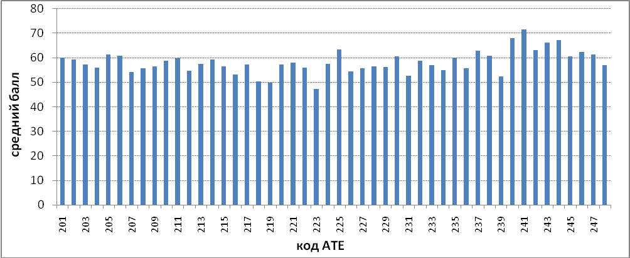
Рис. 1

Результаты ЕГЭ по русскому языку в 2011 году.

Таблица 8
Сводная ведомость выпускников 2011 года,
получивших максимальное количество баллов (100) по русскому языку

Код ОУ | Фамилия | Имя | Отчество
МОУ "СОШ №4" г. Энгельса Саратовской области | Агарик | Валерия | Сергеевна
МОУ "Гимназия №1" Октябрьского района г. Саратова | Афанасьева | Ольга | Дмитриевна
МАОУ «Гимназия № 3» Фрунзенского района  г. Саратова | Беляева | Полина | Алексеевна
МОУ «Лицей №1» г. Балаково Саратовской области | Бойко | Ксения | Мнировна
МОУ «Гимназия имени Героя Советского Союза Ю.А.Гарнаева» г. Балашова Саратовской области | Войнова | Дарья | Викторовна
МАОУ «Гимназия № 3» Фрунзенского района  г. Саратова | Гадисова | Сабина | Сабировна
МОУ «СОШ №34 с углубленным изучением художественно-эстетических предметов» Заводского района  г. Саратова | Гиматова | Юлия | Мансуровна
МОУ «Физико-технический лицей №1» г. Саратова | Голова | Екатерина | Викторовна
МОУ «СОШ №4» г. Маркса Саратовской области | Гончарова | Надежда | Александровна
МОУ Лицей №15 Заводского района г. Саратова | Горбатенкова | Кристина | Ивановна
МОУ «Гимназия №5» Заводского района г. Саратова | Грачева | Юлия | Владиславовна
Код ОУ | Фамилия | Имя | Отчество
МОУ «Восточно-Европейский лицей» Волжского района г.Саратова | Гудкова | Виолетта | Евгеньевна
МОУ "СОШ №4" г. Энгельса Саратовской области | Гулай | Артем | Петрович
МОУ «СОШ №20» г. Балаково Саратовской области | Затенацкая | Юлия | Александровна
МАОУ «Лицей №3 им. А.С. Пушкина» Октябрьского района г. Саратова | Захарова | Юлия | Олеговна
Муниципальное общеобразовательное учреждение «Лицей математики и информатики» Кировского района г.Саратова | Иоффе | Маргарита | Леонидовна
Муниципальное автономное общеобразовательное учреждение «Лицей №37» Фрунзенского района  г. Саратова | Казин | Дмитрий | Андреевич
МОУ Лицей №15 Заводского района г. Саратова | Калигина | Юлия | Александровна
Муниципальное автономное общеобразовательное учреждение «Лицей №37» Фрунзенского района  г. Саратова | Каменская | Татьяна | Владиславовна
МАОУ «Гимназия № 3» Фрунзенского района  г. Саратова | Кильчицкая | Елена | Сергеевна
Муниципальное автономное общеобразовательное учреждение «Лицей №37» Фрунзенского района  г. Саратова | Колмаков | Максим | Сергеевич
Муниципальное общеобразовательное учреждение «Средняя общеобразовательная школа №1» Александрово - Гайского района Саратовской области | Котова | Елена | Васильевна
Муниципальное общеобразовательное учреждение «Лицей гуманитарных наук» г. Саратова | Лисицкая | Маргарита | Валерьевна
Муниципальное общеобразовательное учреждение «Гимназия №87» Ленинского района г. Саратов | Маркелов | Александр | Александрович
Муниципальное общеобразовательное учреждение «Лицей №2» Октябрьского района г. Саратова | Михайлова | Дарья | Александровна
Муниципальное общеобразовательное учреждение «Средняя общеобразовательная школа №1» Александрово - Гайского района Саратовской области | Мухамбетова | Гульжан | Аманкельдеевна
МАОУ «Гимназия № 3» Фрунзенского района г.Саратова | Неведомская | Яна | Андреевна
Муниципальное общеобразовательное учреждение «Гимназия №87» Ленинского района г. Саратов | Незнамова | Юлия | Игоревна
МАОУ «Гимназия № 3» Фрунзенского района  г. Саратова | Одинокова | Оксана | Сергеевна
Муниципальное общеобразовательное учреждение «Гимназия №8» г. Энгельса Саратовской области | Осыко | Наталия | Юрьевна
Муниципальное общеобразовательное учреждение «Средняя общеобразовательная школа №3» г. Маркса Саратовской области | Переплетчикова | Анастасия | Игоревна
Муниципальное автономное общеобразовательное учреждение - Лицей №62 Октябрьского района  г. Саратова | Сатуева | Эльмира | Якубовна
МОУ «Физико-технический лицей №1» г. Саратова | Суворов | Дмитрий | Михайлович
МАОУ «Гимназия № 3» Фрунзенского района  г. Саратова | Терпугова | Валерия | Андреевна
МАОУ «Гимназия № 3» Фрунзенского района  г. Саратова | Федоренко | Юлия | Дмитриевна
МОУ «Лицей №1» г. Балаково Саратовской области | Часовских | Дмитрий | Александрович
«Гимназия №1» Октябрьского района г. Саратова | Чеботова | Наталья | Владимировна
Муниципальное общеобразовательное учреждение «Средняя общеобразовательная школа №4»  г. Балашова Саратовской области | Чиркина | Татьяна | Владимировна
МОУ «Физико-технический лицей №1» г. Саратова | Чугунова | Анастасия | Александровна

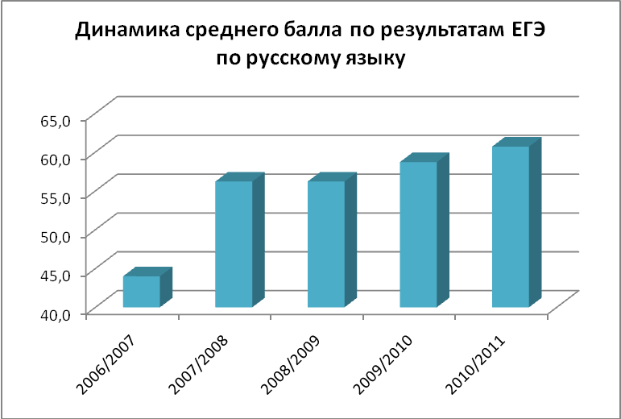
Рис.2

Наибольший процент выпускников, не выполнивших часть «С» работы, в Новоузенском и Краснопартизанском (12,2%), Лысогорском (11,3%), Озинском (15,7%) районах. Имеется устойчивая тенденция к снижению данного показателя во всех районах области. Так в ЗАТО «Светлый» и ЗАТО «Михайловский» все выпускники приступили к выполнению заданий части «С».
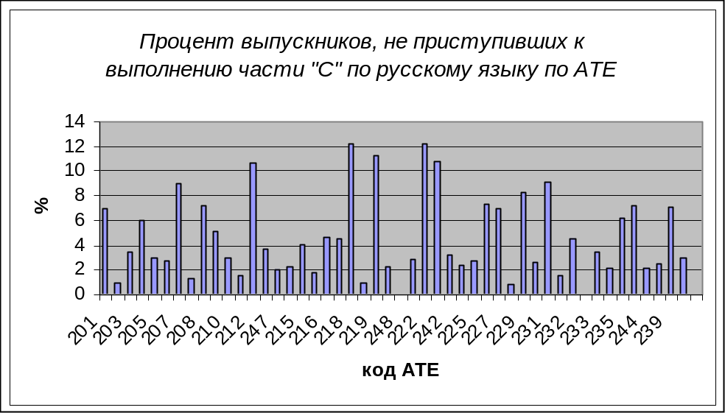
Рис. 3

В период проведения ЕГЭ на этапе государственной (итоговой) аттестации по русскому языку было подано 109 апелляций о несогласии с выставленными баллами. Поданные апелляции рассмотрены в надлежащем порядке, по результатам рассмотрения приняты решения об увеличении баллов – 54 апелляций, уменьшении баллов – 15 апелляций. 67 заявлений на апелляцию поступило от выпускников г. Саратова, по 5 апелляций было от г. Энгельса и г. Балаково.

2.2. РЕЗУЛЬТАТЫ ЕГЭ ПО МАТЕМАТИКЕ

В 2011 году средний балл по области по математике – 45,3. В зависимости от вида образовательного учреждения самые высокие средние баллы показали выпускники лицеев – 54,1 и гимназий – 51,7. В территориальном разрезе лучшие результаты по среднему баллу показали выпускники ОУ г. Саратова (60,8), ЗАТО «Светлый» (56,2), ЗАТО «Михайловский» (52,9). Минимальные значения среднего балла у выпускников ОУ Лысогорского (35,2), Красноармейского (36,1), Озинского (36,3), Татищевского (39,1) районов.
100 баллов набрал выпускник МОУ «Физико-технический лицей №1» г. Саратова Кунявский Павел Евгеньевич.
В период проведения ЕГЭ на этапе государственной (итоговой) аттестации по математике было подано 188 апелляций о несогласии с выставленными баллами. Поданные апелляции рассмотрены в надлежащем порядке, по результатам рассмотрения приняты решения об увеличении баллов – 40 апелляций, уменьшении баллов – 13 апелляций. 115 заявлений на апелляцию поступило от выпускников г. Саратова, 11 апелляций было из г. Энгельса, 10 - из г. Балаково.
Таблица 9
Результаты ЕГЭ по математике в 2011 году по АТЕ

№ п/п | Код АТЕ | Наименование АТЕ | Ср. балл | Кол-во сдававших | Кол-во сдавших | % сдавших | % не выполнивших часть «С» | Кол-во не- сдавших (основной срок)
1 | 201 | Алгайский | 51,9 | 109 | 109 | 100,0 | 44,2 | 0
2 | 202 | Аркадакский | 49,2 | 106 | 103 | 97,2 | 50,0 | 3
3 | 203 | Аткарский | 44,0 | 216 | 207 | 92,4 | 67,4 | 9
4 | 204 | Базарно-Карабулакский | 42,6 | 138 | 130 | 94,2 | 68,5 | 8
5 | 205 | Балаковский | 43,9 | 469 | 435 | 92,8 | 67,4 | 34
6 | 206 | Балашовский | 43,9 | 600 | 573 | 95,5 | 69,8 | 27
7 | 207 | Балтайский | 51,5 | 103 | 103 | 100,0 | 56,3 | 0
8 | 208 | Вольский | 43,6 | 374 | 353 | 94,4 | 73,1 | 21
9 | 209 | Воскресенский | 43,0 | 77 | 75 | 97,4 | 64,1 | 2
10 | 210 | Дергачевский | 48,2 | 167 | 166 | 99,4 | 60,7 | 1
11 | 211 | Духовницкий | 47,8 | 64 | 64 | 100,0 | 46,9 | 0
12 | 212 | Екатериновский | 47,0 | 159 | 159 | 100,0 | 64,8 | 0
13 | 213 | Ершовский | 42,0 | 340 | 316 | 92,9 | 72,9 | 24
14 | 214 | Ивантеевский | 51,4 | 85 | 85 | 100,0 | 39,1 | 0
15 | 215 | Калининский | 41,4 | 208 | 205 | 98,6 | 73,9 | 3
16 | 216 | Красноармейский | 36,1 | 175 | 157 | 89,7 | 86,7 | 18
17 | 217 | Краснокутский | 42,7 | 212 | 196 | 92,5 | 64,1 | 16
18 | 218 | Краснопартизанский | 47,0 | 87 | 87 | 100,0 | 58,0 | 0
19 | 219 | Лысогорский | 35,2 | 138 | 109 | 79,0 | 81,9 | 29
20 | 220 | Марксовский | 42,0 | 336 | 311 | 92,6 | 74,7 | 25
21 | 221 | Новобурасский | 42,4 | 104 | 97 | 93,3 | 72,5 | 7
22 | 222 | Новоузенский | 46,7 | 212 | 204 | 96,2 | 66,4 | 8
23 | 223 | Озинский | 36,3 | 89 | 76 | 85,4 | 84,8 | 13
24 | 224 | Перелюбский | 48,7 | 123 | 123 | 100,0 | 53,2 | 0
25 | 225 | Петровский | 48,7 | 170 | 168 | 98,8 | 59,6 | 2
26 | 226 | Питерский | 46,7 | 142 | 138 | 97,2 | 67,3 | 4
27 | 227 | Пугачевский | 43,2 | 319 | 293 | 91,8 | 68,6 | 26
28 | 228 | Ровенский | 46,6 | 121 | 118 | 97,5 | 55,3 | 3
29 | 229 | Романовский | 48,7 | 82 | 81 | 98,8 | 67,9 | 1
№ п/п | Код АТЕ | Наименование АТЕ | Ср. балл | Кол-во сдававших | Кол-во сдавших | % сдавших | % не выполнивших часть «С» | Кол-во не сдавших (основной срок)
30 | 230 | Ртищевский | 44,2 | 305 | 289 | 94,8 | 67,7 | 16
31 | 231 | Самойловский | 42,5 | 133 | 129 | 97,0 | 79,4 | 4
32 | 232 | Саратовский | 48,6 | 214 | 210 | 98,1 | 68,7 | 4
33 | 233 | Советский | 45,4 | 163 | 157 | 96,3 | 58,0 | 6
34 | 234 | Татищевский | 39,1 | 135 | 126 | 93,3 | 80,1 | 9
35 | 235 | Турковский | 48,1 | 63 | 62 | 98,4 | 43,8 | 1
36 | 236 | Федоровский | 40,3 | 136 | 128 | 94,1 | 76,1 | 8
37 | 237 | Хвалынский | 43,7 | 118 | 114 | 96,6 | 65,9 | 4
38 | 238 | Энгельсский | 45,3 | 1287 | 1241 | 96,4 | 67,3 | 46
39 | 239 | ЗАТО «Шиханы» | 43,8 | 14 | 13 | 92,9 | 81,3 | 1
40 | 240 | ЗАТО «Светлый» | 56,2 | 63 | 63 | 100,0 | 49,2 | 0
41 | 241 | Саратов | 60,8 | 247 | 244 | 98,8 | 33,0 | 3
42 | 242 | Октябрьский | 45,6 | 794 | 743 | 93,6 | 65,3 | 51
43 | 243 | Волжский | 48,4 | 612 | 595 | 97,2 | 59,9 | 17
44 | 244 | Фрунзенский | 47,9 | 332 | 319 | 96,1 | 58,9 | 13
45 | 245 | Кировский | 43,7 | 483 | 465 | 96,3 | 72,4 | 18
46 | 246 | Ленинский | 44,4 | 1046 | 994 | 95,0 | 64,7 | 52
47 | 247 | Заводской | 45,1 | 782 | 742 | 94,9 | 62,6 | 40
48 | 248 | ЗАТО «Михайловский» | 52,9 | 18 | 18 | 100,0 | 33,3 | 0

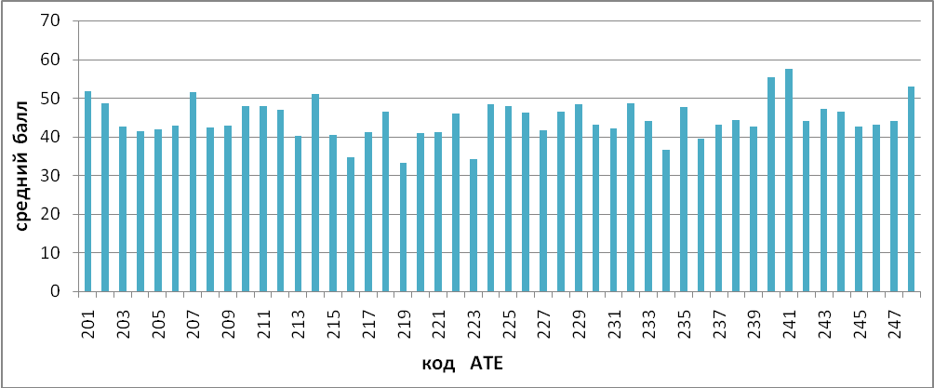

Рис. 4
Результаты ЕГЭ по математике в 2011 году.

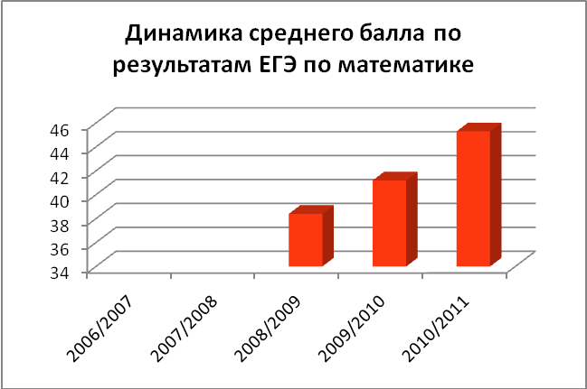

Рис. 5

Наибольший процент выпускников, не выполнивших часть «С» экзаменационной работы, в Красноармейском – 86,7%, Татищевском – 84,8%, Лысогорском – 79% районах.

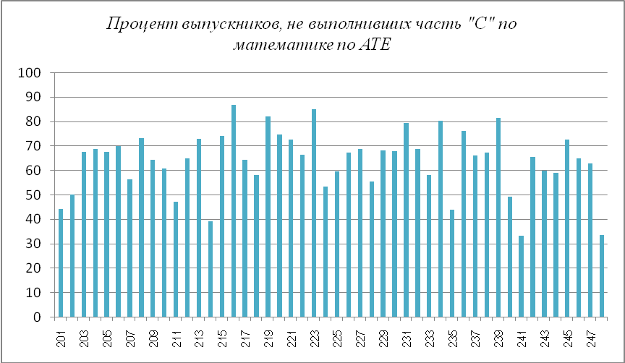

Рис.6

2.3. РЕЗУЛЬТАТЫ ЕГЭ ПО ФИЗИКЕ

В 2011 году средний балл по области по физике – 49,4. В зависимости от вида образовательного учреждения самые высокие средние баллы показали выпускники лицеев – 55,7 и гимназий – 54,8. В территориальном разрезе лучшие результаты по среднему баллу в ОУ
г. Саратова (65,3), Романовского района (56,8), Волжского района (55,8). Минимальные значения среднего балла в Федоровском (40,9), Красноармейском (41,4), Калининском (42,1) районах.
По результатам ЕГЭ по физике выпускник МОУ «Физико-технический лицей №1» г. Саратова Слонов Алексей Дмитриевич получил 100 баллов.
Таблица 10
Результаты ЕГЭ по физике в 2011 году по АТЕ

№ п/п | Код АТЕ | Наименование АТЕ | Ср. балл | Кол-во сдававших | Кол-во сдавших | % сдавших | % не выполнивших часть «С» | Кол-во несдавших
1 | 201 | Алгайский | 48,9 | 30 | 29 | 96,7 | 53,1 | 1
2 | 202 | Аркадакский | 51,1 | 21 | 21 | 100,0 | 50,0 | 0
3 | 203 | Аткарский | 49,0 | 52 | 50 | 96,2 | 49,1 | 2
4 | 204 | Базарно-Карабулакский | 44,3 | 16 | 14 | 87,5 | 72,2 | 2
5 | 205 | Балаковский | 51,9 | 109 | 102 | 93,6 | 43,2 | 7
6 | 206 | Балашовский | 50,2 | 136 | 128 | 94,1 | 39,1 | 8
7 | 207 | Балтайский | 46,2 | 19 | 18 | 94,7 | 73,7 | 1
8 | 208 | Вольский | 49,2 | 66 | 59 | 89,4 | 51,5 | 7
9 | 209 | Воскресенский | 47,3 | 10 | 8 | 80,0 | 50,0 | 2
10 | 210 | Дергачевский | 51,0 | 26 | 25 | 96,2 | 44,4 | 1
11 | 211 | Духовницкий | 51,3 | 16 | 16 | 100,0 | 25,0 | 0
12 | 212 | Екатериновский | 53,6 | 21 | 21 | 100,0 | 19,0 | 0
13 | 213 | Ершовский | 48,7 | 86 | 81 | 94,2 | 55,2 | 5
14 | 214 | Ивантеевский | 53,1 | 23 | 22 | 95,7 | 34,8 | 1
15 | 215 | Калининский | 42,1 | 45 | 39 | 86,7 | 67,4 | 6
16 | 216 | Красноармейский | 41,4 | 32 | 27 | 84,4 | 75,0 | 5
17 | 217 | Краснокутский | 48,8 | 40 | 37 | 92,5 | 27,5 | 3
18 | 218 | Краснопартизанский | 51,1 | 22 | 22 | 100,0 | 45,5 | 0
19 | 219 | Лысогорский | 46,5 | 20 | 19 | 95,0 | 40,0 | 1
20 | 220 | Марксовский | 48,1 | 47 | 43 | 91,5 | 62,5 | 4
21 | 221 | Новобурасский | 50,9 | 14 | 14 | 100,0 | 71,4 | 0
22 | 222 | Новоузенский | 49,8 | 37 | 32 | 86,5 | 59,5 | 5
23 | 223 | Озинский | 48,5 | 8 | 8 | 100,0 | 44,4 | 0
24 | 224 | Перелюбский | 49,0 | 19 | 18 | 94,7 | 36,8 | 1
25 | 225 | Петровский | 49,2 | 46 | 40 | 87,0 | 41,3 | 6
26 | 226 | Питерский | 44,7 | 33 | 31 | 93,9 | 77,1 | 2
27 | 227 | Пугачевский | 49,4 | 81 | 79 | 97,5 | 47,7 | 2
28 | 228 | Ровенский | 48,2 | 42 | 41 | 97,6 | 35,7 | 1
29 | 229 | Романовский | 56,8 | 8 | 8 | 100,0 | 62,5 | 0
30 | 230 | Ртищевский | 48,7 | 72 | 69 | 95,8 | 31,1 | 3
31 | 231 | Самойловский | 46,0 | 25 | 25 | 100,0 | 72,0 | 0
32 | 232 | Саратовский | 46,4 | 48 | 45 | 93,8 | 64,0 | 3
33 | 233 | Советский | 43,9 | 48 | 42 | 87,5 | 66,0 | 6
34 | 234 | Татищевский | 42,2 | 35 | 32 | 91,4 | 86,1 | 3
35 | 235 | Турковский | 50,6 | 5 | 5 | 100,0 | 20,0 | 0
36 | 236 | Федоровский | 40,9 | 31 | 24 | 77,4 | 71,0 | 7
37 | 237 | Хвалынский | 50,2 | 30 | 29 | 96,7 | 33,3 | 1
38 | 238 | Энгельсский | 48,0 | 310 | 285 | 91,9 | 51,4 | 25
39 | 239 | ЗАТО «Шиханы» | 49,4 | 5 | 5 | 100,0 | 40,0 | 0
40 | 240 | ЗАТО «Светлый» | 54,3 | 26 | 24 | 92,3 | 38,5 | 2
41 | 241 | Саратов | 65,3 | 89 | 88 | 98,9 | 16,8 | 1
42 | 242 | Октябрьский | 50,1 | 198 | 182 | 91,9 | 47,0 | 16
43 | 243 | Волжский | 55,8 | 161 | 153 | 95,0 | 33,5 | 8
44 | 244 | Фрунзенский | 49,9 | 84 | 75 | 89,3 | 42,9 | 9
45 | 245 | Кировский | 48,2 | 105 | 96 | 91,4 | 49,5 | 9
46 | 246 | Ленинский | 47,4 | 295 | 269 | 91,2 | 55,6 | 26
47 | 247 | Заводской | 49,3 | 211 | 193 | 91,5 | 47,4 | 18
48 | 248 | ЗАТО «Михайловский» | 49,5 | 11 | 10 | 90,9 | 72,7 | 1
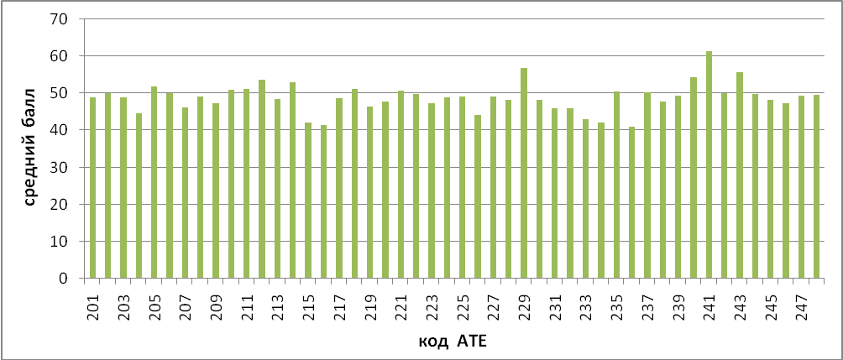
Рис. 7
Результаты ЕГЭ по физике в 2011 году
Таблица 11
Сводная ведомость выпускников 2011 года,
получивших максимальное количество баллов по физике

Код ОУ | Фамилия | Имя | Отчество | Балл
МОУ «Лицей прикладных наук» Волжского района муниципального образования «Город Саратов» | Денисов | Леонид | Алексеевич | 98
МАОУ «Лицей №37» Фрунзенского района г. Саратова | Казин | Дмитрий | Андреевич | 98
МАОУ Лицей №62 Октябрьского района г. Саратова | Павлов | Андрей | Игоревич | 98
МОУ «СОШ №3 им.В.Н. Щеголева городского округа ЗАТО «Светлый» Саратовской области» | Плотников | Максим | Валерьевич | 98
МОУ «Лицей №1» г. Балаково Саратовской области | Савенков | Виктор | Александрович | 98
МОУ «Физико-технический лицей №1» г. Саратова | Явчуновский | Виктор | Сергеевич | 98

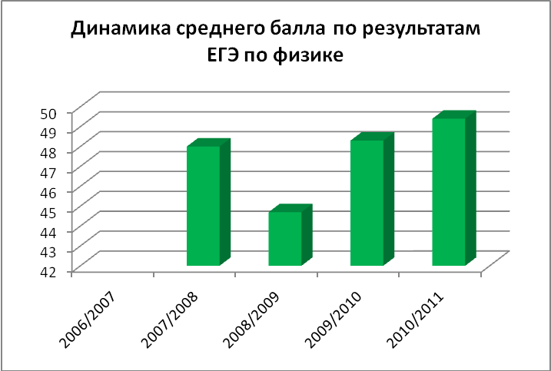
Рис. 8
Больший процент выпускников, не выполнивших часть «С» экзаменационной работы, в ОУ Татищевского – 86,1%, Питерского- 77,1%, Красноармейского – 75% районов.
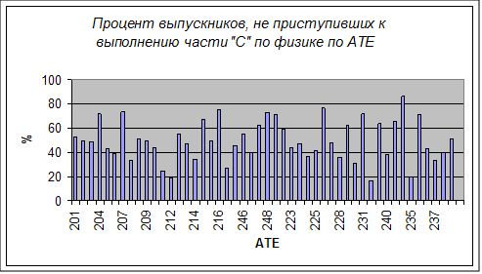
Рис. 9
В период проведения ЕГЭ на этапе государственной (итоговой) аттестации по физике было подано 26 апелляций о несогласии с выставленными баллами, из них- 17 апелляций было подано выпускниками г. Саратова. Поданные апелляции рассмотрены в надлежащем порядке, по результатам рассмотрения приняты решения об увеличении баллов – 4 апелляции, уменьшения баллов не было.

2.4. РЕЗУЛЬТАТЫ ЕГЭ ПО ХИМИИ

В 2011 году средний балл по области по химии – 54,3. В зависимости от вида ОУ самые высокие средние баллы показали выпускники кадетских школ – 66,0 и гимназий – 65,2. В территориальном разрезе лучшие результаты по среднему баллу в ОУ г. Саратова (71,9), Турковского (69), Ртищевского (62,6) районов. Минимальные значения среднего балла в ОУ Озинского (40,8), Краснопартизанского (40,8), Татищевского (42,9) районов. Ни один выпускник ОУ ЗАТО «Михайловский» химию не сдавал.
По результатам ЕГЭ по химии четыре выпускника получили 100 баллов.
Таблица 12
Результаты ЕГЭ по химии в 2011 году по АТЕ

№ п/п | Код АТЕ | Наименование АТЕ | Ср. балл | Кол-во сдававших | Кол-во сдавших | % сдавших | % не выполнивших часть «С» | Кол-во не- сдавших
1 | 201 | Алгайский | 58,6 | 17 | 17 | 100,0 | 11,8 | 0
2 | 202 | Аркадакский | 57,2 | 12 | 12 | 100,0 | 0,0 | 0
3 | 203 | Аткарский | 55,2 | 25 | 24 | 96,0 | 30,8 | 1
4 | 204 | Базарно-Карабулакский | 54,6 | 15 | 15 | 100,0 | 20,0 | 0
5 | 205 | Балаковский | 57,4 | 44 | 47 | 93,2 | 11,8 | 3
6 | 206 | Балашовский | 57,1 | 74 | 71 | 95,9 | 13,5 | 3
7 | 207 | Балтайский | 50,4 | 7 | 7 | 100,0 | 0,0 | 0
8 | 208 | Вольский | 52,7 | 40 | 36 | 87,5 | 19,5 | 5
9 | 209 | Воскресенский | 50,5 | 4 | 4 | 100,0 | 50,0 | 0
10 | 210 | Дергачевский | 53,0 | 33 | 35 | 100,0 | 25,7 | 0
11 | 211 | Духовницкий | 52,3 | 6 | 6 | 100,0 | 16,7 | 0
12 | 212 | Екатериновский | 48,1 | 15 | 11 | 73,3 | 40,0 | 4
13 | 213 | Ершовский | 48,8 | 67 | 61 | 91,0 | 35,3 | 6
№ п/п | Код АТЕ | Наименование АТЕ | Ср. балл | Кол-во сдававших | Кол-во сдавших | % сдавших | % не выполнивших часть «С» | Кол-во не- сдавших
14 | 214 | Ивантеевский | 43,8 | 13 | 11 | 84,6 | 46,2 | 2
15 | 215 | Калининский | 51,6 | 27 | 25 | 92,6 | 29,6 | 2
16 | 216 | Красноармейский | 45,5 | 12 | 10 | 83,3 | 25,0 | 2
17 | 217 | Краснокутский | 49,6 | 23 | 21 | 91,3 | 26,1 | 2
18 | 218 | Краснопартизанский | 42,3 | 11 | 9 | 81,8 | 36,4 | 2
19 | 219 | Лысогорский | 48,4 | 17 | 17 | 100,0 | 17,6 | 0
20 | 220 | Марксовский | 54,1 | 17 | 15 | 88,2 | 23,5 | 2
21 | 221 | Новобурасский | 46,3 | 20 | 16 | 80,0 | 35,0 | 4
22 | 222 | Новоузенский | 50,2 | 35 | 36 | 94,3 | 48,7 | 2
23 | 223 | Озинский | 40,8 | 8 | 7 | 87,5 | 50,0 | 1
24 | 224 | Перелюбский | 50,8 | 14 | 14 | 100,0 | 28,6 | 0
25 | 225 | Петровский | 51,7 | 18 | 14 | 77,8 | 33,3 | 4
26 | 226 | Питерский | 44,3 | 18 | 15 | 83,3 | 47,4 | 3
27 | 227 | Пугачевский | 59,0 | 59 | 56 | 91,5 | 21,3 | 5
28 | 228 | Ровенский | 43,5 | 21 | 17 | 81,0 | 45,5 | 4
29 | 229 | Романовский | 58,3 | 3 | 3 | 100,0 | 0,0 | 0
30 | 230 | Ртищевский | 62,6 | 23 | 23 | 100,0 | 25,0 | 0
31 | 231 | Самойловский | 52,5 | 10 | 9 | 90,0 | 20,0 | 1
32 | 232 | Саратовский | 50,0 | 26 | 23 | 88,5 | 42,3 | 3
33 | 233 | Советский | 48,1 | 20 | 17 | 85,0 | 30,0 | 3
34 | 234 | Татищевский | 42,9 | 21 | 19 | 90,5 | 40,9 | 2
35 | 235 | Турковский | 69,0 | 7 | 7 | 100,0 | 0,0 | 0
36 | 236 | Федоровский | 45,6 | 31 | 27 | 87,1 | 41,9 | 4
37 | 237 | Хвалынский | 51,7 | 11 | 11 | 100,0 | 27,3 | 0
38 | 238 | Энгельсский | 55,4 | 116 | 118 | 96,6 | 29,4 | 4
39 | 239 | ЗАТО «Шиханы» | 47,5 | 2 | 2 | 100,0 | 50,0 | 0
40 | 240 | ЗАТО «Светлый» | 61,3 | 6 | 6 | 100,0 | 0,0 | 0
41 | 241 | Саратов | 71,9 | 37 | 46 | 94,6 | 6,1 | 2
42 | 242 | Октябрьский | 62,3 | 88 | 85 | 96,6 | 10,2 | 3
43 | 243 | Волжский | 54,0 | 46 | 41 | 89,1 | 17,0 | 5
44 | 244 | Фрунзенский | 58,7 | 29 | 26 | 89,7 | 13,8 | 3
45 | 245 | Кировский | 49,8 | 41 | 36 | 87,8 | 29,3 | 5
46 | 246 | Ленинский | 50,2 | 109 | 104 | 95,4 | 26,6 | 5
47 | 247 | Заводской | 51,7 | 53 | 48 | 90,6 | 24,5 | 5
48 | 248 | ЗАТО «Михайловский» | 0,0 | 0 | 0 | 0 | - | 0

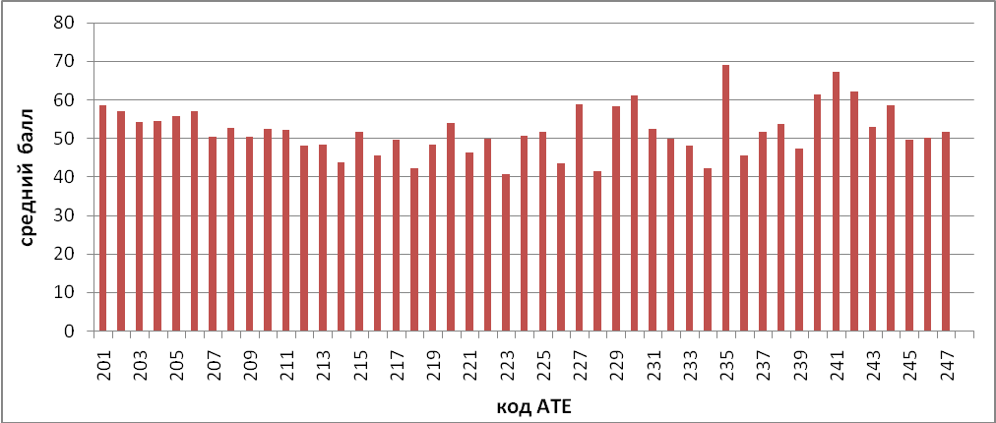

Рис. 10
Результаты ЕГЭ по химии в 2011 году.

Таблица 13
Сводная ведомость выпускников 2011 года,
получивших максимальное количество баллов по химии

Код ОУ | Фамилия | Имя | Отчество | Балл
МОУ «СОШ №3 г.Ртищево Саратовской области» | Бросалов | Владимир | Михайлович | 100
МОУ «Гимназия №1» Октябрьского района г. Саратова | Гаврищук | Татьяна | Владимировна | 100
МОУ «СОШ №2 г. Аркадак» | Приходько | Валерия | Вячеславовна | 100
МОУ «Физико-технический лицей №1»  г. Саратова | Прохорова | Евгения | Александровна | 100

Больший процент выпускников, не выполнивших часть С, в ОУ Воскресенского, Озинского районов, ЗАТО «Шиханы» – 50%, Новоузенского района – 48,7%. Все выпускники ОУ Аркадакского, Романовского, Турковского районов, ЗАТО «Светлый», сдававшие экзамен по химии, имеют баллы за выполнение части «С».

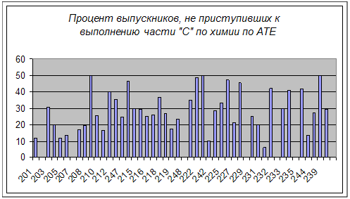
Рис. 11
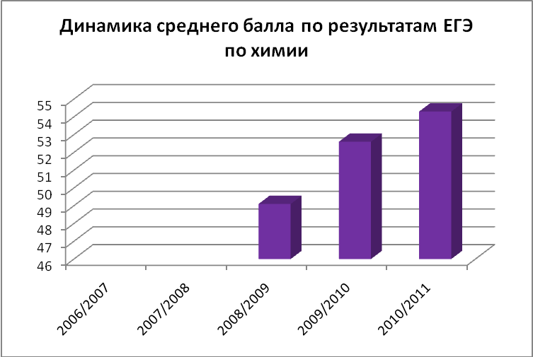
Рис. 12
В период проведения ЕГЭ на этапе государственной (итоговой) аттестации по химии было подано 24 апелляции о несогласии с выставленными баллами, в том числе 14 - из ОУ
г. Саратова. Поданные апелляции рассмотрены в надлежащем порядке, по результатам рассмотрения приняты решения об увеличении баллов – 14 апелляций, уменьшения баллов не было.

2.5. РЕЗУЛЬТАТЫ ЕГЭ ПО ИНФОРМАТИКЕ И ИКТ

В 2011 году средний балл по области по информатике и ИКТ – 62,3. В зависимости от вида образовательного учреждения самые высокие средние баллы показали выпускники лицеев – 70,4 и гимназий – 65,6. В территориальном разрезе лучшие результаты по среднему баллу в ОУ Ершовского района (83), г. Саратова (78,2), Фрунзенского района (71,8). Минимальные значения среднего балла в ОУ Федоровского (33,7), Духовницкого (35) районов. Выпускники семи муниципальных районов (Балтайского, Новоузенского, Ровенского, Романовского, Самойловского, ЗАТО «Шиханы», ЗАТО «Михайловский») не сдавали этот экзамен.
По результатам ЕГЭ по информатике два выпускника получили 100 баллов.
Таблица 14
Результаты ЕГЭ по информатике и ИКТ в 2011 году по АТЕ

№ п/п | Код АТЕ | Наименование АТЕ | Ср. балл | Кол-во сдававших | Кол-во сдавших | % сдавших | % не выполнивших часть «С» | Кол-во несдавших
1 | 201 | Алгайский | 42,7 | 3 | 2 | 66,7 | 66,7 | 1
2 | 202 | Аркадакский | 58,0 | 3 | 3 | 100,0 | 33,3 | 0
3 | 203 | Аткарский | 58,0 | 5 | 5 | 100,0 | 20,0 | 0
4 | 204 | Базарно-Карабулакский | 53,0 | 7 | 6 | 85,7 | 42,9 | 1
5 | 205 | Балаковский | 65,4 | 36 | 35 | 97,2 | 25,0 | 1
6 | 206 | Балашовский | 58,6 | 36 | 34 | 94,4 | 45,9 | 2
7 | 207 | Балтайский | 0,0 | 0 | 0 | 0 | - | 0
8 | 208 | Вольский | 50,4 | 10 | 9 | 90,0 | 50,0 | 1
9 | 209 | Воскресенский | 57,5 | 2 | 2 | 100,0 | 100,0 | 0
№ п/п | Код АТЕ | Наименование АТЕ | Ср. балл | Кол-во сдававших | Кол-во сдавших | % сдавших | % не выполнивших часть «С» | Кол-во несдавших
10 | 210 | Дергачевский | 47,5 | 6 | 4 | 66,7 | 66,7 | 2
11 | 211 | Духовницкий | 35,0 | 2 | 1 | 50,0 | 100,0 | 1
12 | 212 | Екатериновский | 54,0 | 1 | 1 | 100,0 | 100,0 | 0
13 | 213 | Ершовский | 83,0 | 1 | 1 | 100,0 | 0,0 | 0
14 | 214 | Ивантеевский | 50,6 | 8 | 8 | 100,0 | 62,5 | 0
15 | 215 | Калининский | 49,0 | 3 | 3 | 100,0 | 66,7 | 0
16 | 216 | Красноармейский | 61,0 | 1 | 1 | 100,0 | 0,0 | 0
17 | 217 | Краснокутский | 59,6 | 11 | 11 | 100,0 | 45,5 | 0
18 | 218 | Краснопартизанский | 61,0 | 1 | 1 | 100,0 | 50,0 | 0
19 | 219 | Лысогорский | 50,5 | 4 | 3 | 75,0 | 50,0 | 1
20 | 220 | Марксовский | 51,0 | 13 | 10 | 76,9 | 61,5 | 3
21 | 221 | Новобурасский | 100,0 | 1 | 1 | 100,0 | 0,0 | 0
22 | 222 | Новоузенский | 0,0 | 0 | 0 | 0 | - | 0
23 | 223 | Озинский | 55,0 | 6 | 6 | 100,0 | 33,3 | 0
24 | 224 | Перелюбский | 54,6 | 7 | 7 | 100,0 | 57,1 | 0
25 | 225 | Петровский | 61,5 | 11 | 11 | 100,0 | 54,5 | 0
26 | 226 | Питерский | 47,3 | 3 | 2 | 66,7 | 66,7 | 1
27 | 227 | Пугачевский | 54,0 | 22 | 20 | 90,9 | 36,4 | 2
28 | 228 | Ровенский | 0,0 | 0 | 0 | 0 | - | 0
29 | 229 | Романовский | 0,0 | 0 | 0 | 0 | - | 0
30 | 230 | Ртищевский | 59,7 | 16 | 15 | 93,8 | 37,5 | 1
31 | 231 | Самойловский | 0,0 | 0 | 0 | 0 | - | 0
32 | 232 | Саратовский | 53,0 | 4 | 3 | 75,0 | 50,0 | 1
33 | 233 | Советский | 53,1 | 9 | 7 | 77,8 | 70,0 | 2
34 | 234 | Татищевский | 53,9 | 8 | 7 | 87,5 | 62,5 | 1
35 | 235 | Турковский | 52,7 | 3 | 3 | 100,0 | 66,7 | 0
36 | 236 | Федоровский | 33,7 | 6 | 2 | 33,3 | 100,0 | 4
37 | 237 | Хвалынский | 47,8 | 5 | 4 | 80,0 | 40,0 | 1
38 | 238 | Энгельсский | 63,5 | 58 | 57 | 98,3 | 31,0 | 1
39 | 239 | ЗАТО «Шиханы» | 0,0 | 0 | 0 | 0 | - | 0
40 | 240 | ЗАТО «Светлый» | 56,8 | 9 | 9 | 100,0 | 44,4 | 0
41 | 241 | Саратов | 78,2 | 74 | 74 | 100,0 | 1,3 | 0
42 | 242 | Октябрьский | 60,8 | 44 | 41 | 93,2 | 42,2 | 3
43 | 243 | Волжский | 68,8 | 75 | 75 | 100,0 | 13,3 | 0
44 | 244 | Фрунзенский | 71,8 | 25 | 25 | 100,0 | 12,0 | 0
45 | 245 | Кировский | 63,9 | 38 | 38 | 100,0 | 31,6 | 0
46 | 246 | Ленинский | 61,3 | 78 | 75 | 96,2 | 37,2 | 3
47 | 247 | Заводской | 62,5 | 30 | 28 | 93,3 | 36,7 | 2
48 | 248 | ЗАТО «Михайловский» | 0,0 | 0 | 0 | 0 | - | 0

Выпускники ОУ Федоровского, Духовницкого, Екатериновского, Воскресенского районов не приступали к выполнению заданий части «С». Больший процент выпускников, не выполнивших часть «С» экзаменационной работы, в ОУ Советского района – 70%.

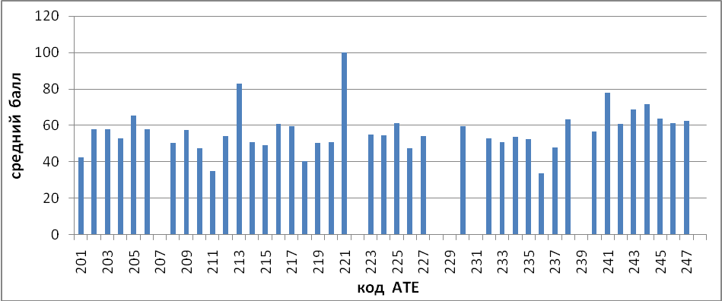

Рис. 13
Результаты ЕГЭ по информатике и ИКТ в 2011 году.

Таблица 15
Сводная ведомость выпускников 2011 года,
получивших максимальное количество баллов по информатике

Код ОУ | Фамилия | Имя | Отчество | Балл
МОУ «СОШ №1» г. Энгельса Саратовской области | Пархоменко | Павел | Андреевич | 100 |  | 100
МОУ «Средняя общеобразовательная школа №2 р.п.Новые Бурасы» Новобурасского района Саратовской области | Светлов | Ильдар | Михайлович | 100

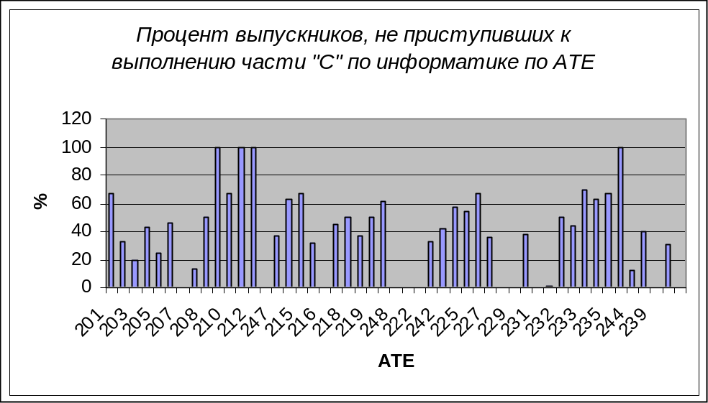
Рис. 14
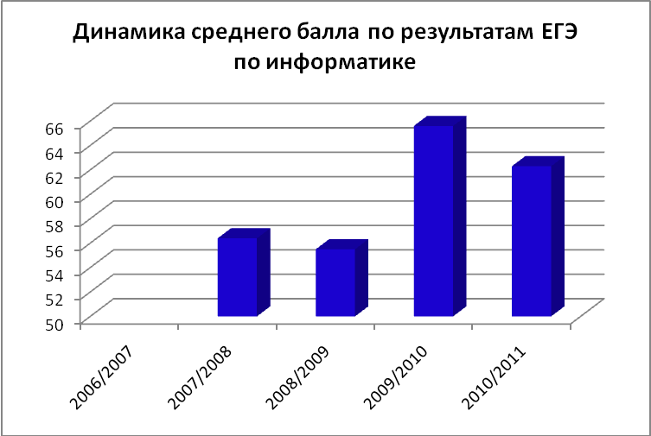
Рис. 15
В период проведения ЕГЭ на этапе государственной (итоговой) аттестации по информатике и ИКТ было подано 15 апелляций о несогласии с выставленными баллами, из них 13 выпускниками ОУ г. Саратова, 2 – г. Энгельса. Поданные апелляции рассмотрены в надлежащем порядке, по результатам рассмотрения приняты решения: об увеличении баллов – 10 апелляций, уменьшении баллов – 1 апелляция.

2.6. РЕЗУЛЬТАТЫ ЕГЭ ПО БИОЛОГИИ

В 2011 году средний балл по области по биологии – 51,1. В зависимости от вида образовательного учреждения самые высокие средние баллы показали выпускники кадетских школ – 71,0 и гимназий – 61,3. В территориальном разрезе лучшие результаты по среднему баллу в ОУ г. Саратова – 68,5, Турковского (65,4) района, ЗАТО «Светлый» (58). Минимальные значения среднего балла в ОУ Ивантеевского (43,5), Романовского (43,1), Краснопартизанского (41) районов.
По результатам ЕГЭ по биологии 2 выпускника получили 100 баллов.
Таблица 16
Результаты ЕГЭ по биологии в 2011 году по АТЕ

№ п/п | Код АТЕ | Наименование АТЕ | Ср. балл | Кол-во сдававших | Кол-во сдавших | % сдавших | % не выполнивших часть «С» | Кол-во несдавших
1 | 201 | Алгайский | 50,5 | 38 | 35 | 92,1 | 7,7 | 3
2 | 202 | Аркадакский | 52,2 | 41 | 40 | 97,6 | 12,2 | 1
3 | 203 | Аткарский | 48,8 | 50 | 44 | 88,0 | 16,7 | 6
4 | 204 | Базарно-Карабулакский | 49,3 | 47 | 43 | 91,5 | 22,9 | 4
5 | 205 | Балаковский | 50,6 | 77 | 74 | 96,1 | 20,2 | 3
6 | 206 | Балашовский | 51,3 | 163 | 152 | 93,3 | 15,2 | 11
7 | 207 | Балтайский | 58,1 | 17 | 17 | 100,0 | 23,5 | 0
8 | 208 | Вольский | 51,2 | 54 | 49 | 90,7 | 16,1 | 5
9 | 209 | Воскресенский | 48,6 | 19 | 17 | 89,5 | 21,1 | 2
10 | 210 | Дергачевский | 49,5 | 68 | 60 | 88,2 | 22,9 | 8
№ п/п | Код АТЕ | Наименование АТЕ | Ср. балл | Кол-во сдававших | Кол-во сдавших | % сдавших | % не выполнивших часть «С» | Кол-во несдавших
11 | 211 | Духовницкий | 52,3 | 12 | 11 | 91,7 | 25,0 | 1
12 | 212 | Екатериновский | 46,8 | 38 | 33 | 86,8 | 26,3 | 5
13 | 213 | Ершовский | 48,8 | 93 | 84 | 90,3 | 10,5 | 9
14 | 214 | Ивантеевский | 43,5 | 17 | 13 | 76,5 | 23,5 | 4
15 | 215 | Калининский | 48,0 | 69 | 60 | 87,0 | 27,8 | 9
16 | 216 | Красноармейский | 45,1 | 43 | 36 | 83,7 | 22,7 | 7
17 | 217 | Краснокутский | 47,0 | 46 | 37 | 80,4 | 15,2 | 9
18 | 218 | Краснопартизанский | 41,0 | 24 | 18 | 75,0 | 62,5 | 6
19 | 219 | Лысогорский | 51,3 | 33 | 31 | 93,9 | 12,1 | 2
20 | 220 | Марксовский | 49,3 | 44 | 43 | 97,7 | 24,4 | 1
21 | 221 | Новобурасский | 50,1 | 43 | 39 | 90,7 | 9,3 | 4
22 | 222 | Новоузенский | 47,0 | 61 | 48 | 78,7 | 27,0 | 13
23 | 223 | Озинский | 47,6 | 25 | 21 | 84,0 | 15,4 | 4
24 | 224 | Перелюбский | 53,2 | 22 | 22 | 100,0 | 9,1 | 0
25 | 225 | Петровский | 47,9 | 34 | 31 | 91,2 | 20,0 | 3
26 | 226 | Питерский | 49,2 | 48 | 46 | 95,8 | 12,0 | 2
27 | 227 | Пугачевский | 52,2 | 79 | 70 | 88,6 | 19,5 | 9
28 | 228 | Ровенский | 49,4 | 28 | 26 | 92,9 | 7,1 | 2
29 | 229 | Романовский | 43,1 | 35 | 28 | 80,0 | 31,4 | 7
30 | 230 | Ртищевский | 55,2 | 55 | 51 | 92,7 | 12,5 | 4
31 | 231 | Самойловский | 48,7 | 48 | 43 | 89,6 | 14,6 | 5
32 | 232 | Саратовский | 54,8 | 82 | 82 | 100,0 | 19,3 | 0
33 | 233 | Советский | 48,8 | 46 | 40 | 87,0 | 19,1 | 6
34 | 234 | Татищевский | 45,9 | 35 | 28 | 80,0 | 22,9 | 7
35 | 235 | Турковский | 65,4 | 9 | 9 | 100,0 | 0,0 | 0
36 | 236 | Федоровский | 49,1 | 63 | 60 | 95,2 | 20,6 | 3
37 | 237 | Хвалынский | 48,9 | 22 | 22 | 100,0 | 18,2 | 0
38 | 238 | Энгельсский | 51,5 | 203 | 184 | 90,6 | 17,5 | 19
39 | 239 | ЗАТО «Шиханы» | 51,7 | 3 | 3 | 100,0 | 0,0 | 0
40 | 240 | ЗАТО «Светлый» | 58,3 | 7 | 7 | 100,0 | 0,0 | 0
41 | 241 | Саратов | 68,5 | 39 | 38 | 97,4 | 6,5 | 1
42 | 242 | Октябрьский | 56,9 | 120 | 112 | 93,3 | 15,0 | 8
43 | 243 | Волжский | 56,0 | 64 | 62 | 96,9 | 14,1 | 2
44 | 244 | Фрунзенский | 55,9 | 43 | 39 | 90,7 | 16,3 | 4
45 | 245 | Кировский | 48,9 | 73 | 65 | 89,0 | 21,9 | 8
46 | 246 | Ленинский | 50,3 | 182 | 171 | 94,0 | 13,7 | 11
47 | 247 | Заводской | 49,6 | 133 | 119 | 89,5 | 12,8 | 14
48 | 248 | ЗАТО «Михайловский» | 57,0 | 1 | 1 | 100,0 | 0,0 | 0

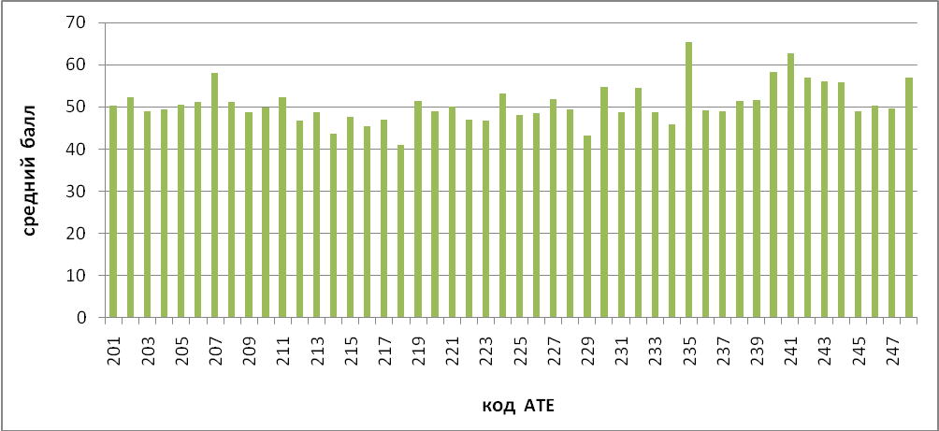

Рис. 16
Результаты ЕГЭ по биологии в 2011 году

Таблица 17
Сводная ведомость выпускников 2011 года,
получивших максимальное количество баллов по биологии
Код ОУ | Фамилия | Имя | Отчество | Балл
МОУ «СОШ №3 г. Ртищево Саратовской области» | Бросалов | Владимир | Михайлович | 100
МОУ «Физико-технический лицей №1» г.Саратова | Прохорова | Евгения | Александровна | 100

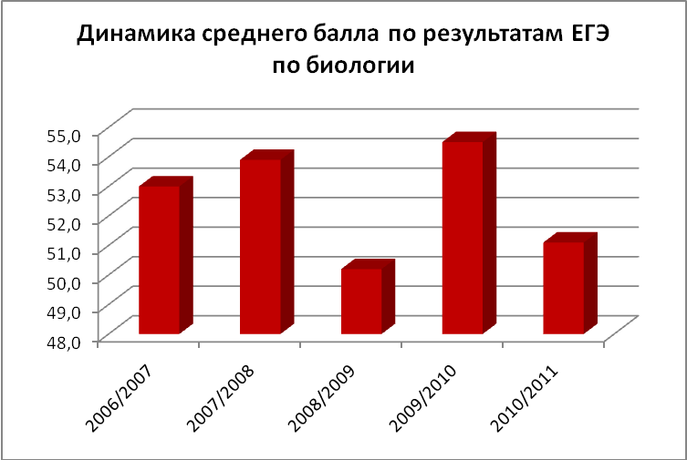
Рис. 17
Больший процент выпускников, не выполнивших часть «С» работы, в ОУ следующих районов: Краснопартизанского – 62,5%, Романовского – 31,4%, Калининского – 27,8% .
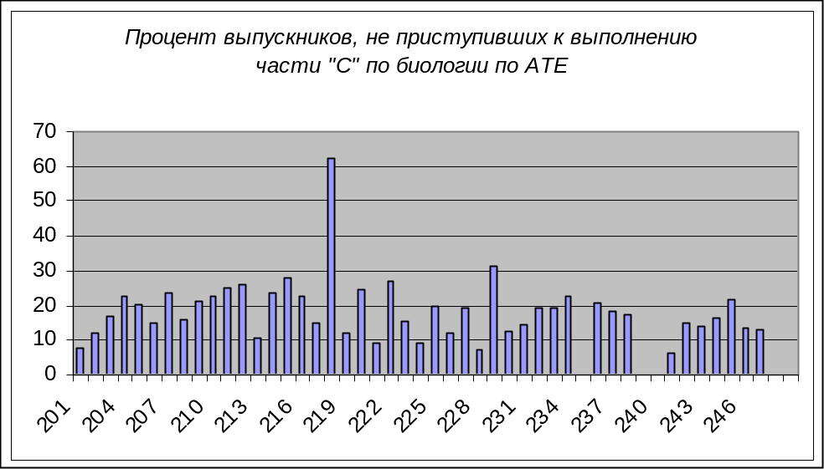
Рис. 18.
В период проведения ЕГЭ на этапе государственной (итоговой) аттестации по биологии было подано 34 апелляции о несогласии с выставленными баллами, из них 15 учащимися ОУ г.Саратова, 3 –г. Энгельса. Поданные апелляции рассмотрены в надлежащем порядке, по результатам рассмотрения приняты решения об увеличении баллов – 1 апелляция, уменьшении баллов – 1 апелляция.

2.7. РЕЗУЛЬТАТЫ ЕГЭ ПО ИСТОРИИ

В 2011 году средний балл по области по истории – 48,1. В зависимости от вида образовательного учреждения самые высокие средние баллы показали выпускники гимназий – 55,1 и лицеев – 51,9. В территориальном разрезе лучшие результаты по среднему баллу в ОУ Турковского (65,8), Балтайского (61,4), Дергачевского (60,7) районов. Минимальные значения среднего балла в ОУ ЗАТО «Шиханы» (36,5), Красноармейского района (38,7), ЗАТО «Михайловский» (39,5).
По результатам ЕГЭ по истории три выпускника получили максимальные 100 баллов.
Таблица 18
Результаты ЕГЭ по истории в 2011 году по АТЕ.

№ п/п | Код АТЕ | Наименование АТЕ | Ср. балл | Кол-во сдававших | Кол-во сдавших | % сдавших | % не выполнивших часть «С» | Кол-во несдавших
1 | 201 | Алгайский | 53,7 | 35 | 35 | 100,0 | 24,3 | 0
2 | 202 | Аркадакский | 60,1 | 19 | 19 | 100,0 | 0,0 | 0
3 | 203 | Аткарский | 55,8 | 38 | 38 | 100,0 | 17,5 | 0
4 | 204 | Базарно-Карабулакский | 56,9 | 27 | 27 | 100,0 | 16,7 | 0
5 | 205 | Балаковский | 46,4 | 99 | 83 | 83,8 | 18,7 | 16
6 | 206 | Балашовский | 46,5 | 155 | 142 | 91,6 | 19,0 | 13
7 | 207 | Балтайский | 61,4 | 18 | 18 | 100,0 | 5,6 | 0
8 | 208 | Вольский | 48,5 | 84 | 73 | 86,9 | 17,8 | 11
9 | 209 | Воскресенский | 58,4 | 15 | 15 | 100,0 | 6,7 | 0
10 | 210 | Дергачевский | 60,7 | 42 | 42 | 100,0 | 2,4 | 0
11 | 211 | Духовницкий | 48,1 | 19 | 19 | 100,0 | 0,0 | 0
12 | 212 | Екатериновский | 53,6 | 40 | 40 | 100,0 | 25,0 | 0
13 | 213 | Ершовский | 50,2 | 59 | 53 | 89,8 | 18,6 | 6
№ п/п | Код АТЕ | Наименование АТЕ | Ср. балл | Кол-во сдававших | Кол-во сдавших | % сдавших | % не выполнивших часть «С» | Кол-во несдавших
14 | 214 | Ивантеевский | 56,5 | 34 | 34 | 100,0 | 5,9 | 0
15 | 215 | Калининский | 42,8 | 57 | 51 | 89,5 | 15,3 | 6
16 | 216 | Красноармейский | 38,7 | 42 | 32 | 76,2 | 26,1 | 10
17 | 217 | Краснокутский | 51,5 | 45 | 42 | 93,3 | 19,6 | 3
18 | 218 | Краснопартизанский | 56,0 | 25 | 24 | 96,0 | 29,6 | 1
19 | 219 | Лысогорский | 44,0 | 29 | 25 | 86,2 | 10,0 | 4
20 | 220 | Марксовский | 47,5 | 87 | 79 | 90,8 | 16,5 | 8
21 | 221 | Новобурасский | 52,9 | 32 | 32 | 100,0 | 0,0 | 0
22 | 222 | Новоузенский | 55,4 | 57 | 53 | 93,0 | 11,7 | 4
23 | 223 | Озинский | 44,2 | 21 | 20 | 95,2 | 8,7 | 1
24 | 224 | Перелюбский | 52,3 | 28 | 27 | 96,4 | 3,4 | 1
25 | 225 | Петровский | 56,1 | 55 | 54 | 98,2 | 7,3 | 1
26 | 226 | Питерский | 56,9 | 43 | 43 | 100,0 | 18,6 | 0
27 | 227 | Пугачевский | 55,2 | 85 | 79 | 92,9 | 15,7 | 6
28 | 228 | Ровенский | 46,6 | 35 | 31 | 88,6 | 11,1 | 4
29 | 229 | Романовский | 59,9 | 16 | 16 | 100,0 | 12,5 | 0
30 | 230 | Ртищевский | 50,8 | 59 | 56 | 94,9 | 5,0 | 3
31 | 231 | Самойловский | 47,3 | 34 | 32 | 94,1 | 20,6 | 2
32 | 232 | Саратовский | 46,4 | 48 | 46 | 95,8 | 8,0 | 2
33 | 233 | Советский | 46,4 | 41 | 40 | 97,6 | 11,6 | 1
34 | 234 | Татищевский | 47,6 | 45 | 41 | 91,1 | 21,7 | 4
35 | 235 | Турковский | 65,8 | 19 | 19 | 100,0 | 0,0 | 0
36 | 236 | Федоровский | 39,6 | 45 | 37 | 82,2 | 26,7 | 8
37 | 237 | Хвалынский | 47,4 | 21 | 18 | 85,7 | 14,3 | 3
38 | 238 | Энгельсский | 45,0 | 351 | 308 | 87,7 | 15,0 | 43
39 | 239 | ЗАТО «Шиханы» | 36,5 | 2 | 1 | 50,0 | 50,0 | 1
40 | 240 | ЗАТО «Светлый» | 48,2 | 17 | 17 | 100,0 | 5,0 | 0
41 | 241 | Саратов | 56,4 | 54 | 51 | 94,4 | 8,3 | 3
42 | 242 | Октябрьский | 49,3 | 177 | 161 | 91,0 | 11,3 | 16
43 | 243 | Волжский | 49,5 | 202 | 186 | 92,1 | 13,8 | 16
44 | 244 | Фрунзенский | 51,5 | 94 | 82 | 87,2 | 2,1 | 12
45 | 245 | Кировский | 40,2 | 149 | 116 | 77,9 | 24,2 | 33
46 | 246 | Ленинский | 44,3 | 260 | 216 | 83,1 | 16,2 | 44
47 | 247 | Заводской | 43,8 | 206 | 177 | 85,9 | 15,5 | 29
48 | 248 | ЗАТО «Михайловский» | 39,5 | 11 | 8 | 72,7 | 27,3 | 3
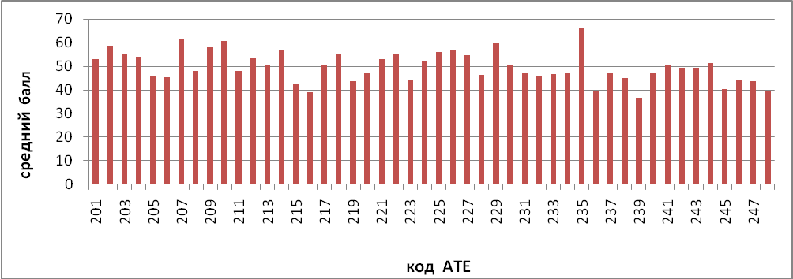
Рис. 19
Результаты ЕГЭ по истории в 2011 году.

Таблица 19
Сводная ведомость выпускников 2011 года,
получивших максимальное количество баллов по истории

Код ОУ | Фамилия | Имя | Отчество | Балл
МОУ «СОШ с. Синодское» Воскресенского района Саратовской области | Амаханова | Ирена | Маликовна | 100
МОУ «СОШ №4» г. Маркса Саратовской области | Бривкальн | София | Викторовна | 100
МОУ «СОШ №2» г. Пугачева Саратовской области | Воеводин | Артур | Андреевич | 100

Больший процент выпускников, не выполнивших часть «С» работы, в ОУ ЗАТО «Шиханы» - 50%, Краснопартизанского района – 29,6%, ЗАТО «Михайловский» – 27,3%.

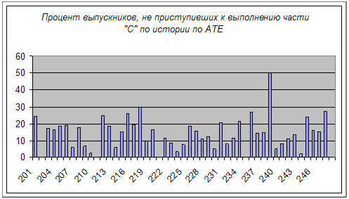
Рис. 20
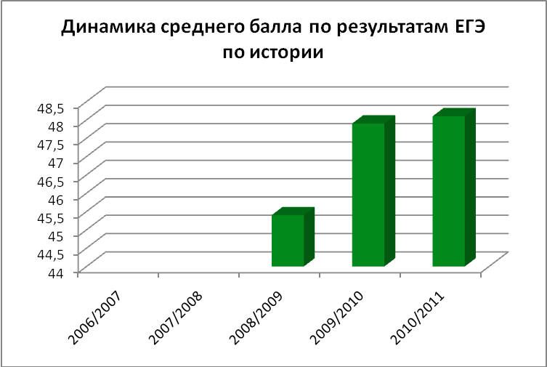
Рис. 21
В период проведения ЕГЭ на этапе государственной (итоговой) аттестации по истории было подано 74 апелляции о несогласии с выставленными баллами, из них – 56 выпускниками ОУ г. Саратова. Поданные апелляции рассмотрены в надлежащем порядке, по результатам рассмотрения приняты решения об увеличении баллов – 42 апелляции, уменьшении баллов – 0 апелляций.

2.8. РЕЗУЛЬТАТЫ ЕГЭ ПО ГЕОГРАФИИ

В 2011 году средний балл по области по географии –53,5. В зависимости от вида образовательного учреждения самые высокие средние баллы показали выпускники гимназий – 60,2 и лицеев - интернатов – 57,0. В территориальном разрезе лучшие результаты по среднему баллу в ОУ Вольского (74,3), Дергачевского (72), Краснопартизанского (67) районов. Минимальные значения среднего балла в ОУ Пугачевского (42,3), Новобурасского (46,5), Кировского (47,5) районов. Выпускники из восьми муниципальных образований географию не сдавали.
По результатам ЕГЭ по географии один выпускник получил 100 баллов – выпускник МОУ «СОШ с. Яблоновый Гай Ивантеевского района Саратовской области» Калинин Александр Сергеевич.
Таблица 20
Результаты ЕГЭ по географии в 2011 году по АТЕ.

№ п/п | Код АТЕ | Наименование АТЕ | Ср. балл | Кол-во сдававших | Кол-во сдавших | % сдавших | % не выполнивших часть «С» | Кол-во несдавших
1 | 201 | Алгайский | 56,7 | 3 | 3 | 100,0 | 0,0 | 0
2 | 202 | Аркадакский | 52,7 | 3 | 3 | 100,0 | 0,0 | 0
3 | 203 | Аткарский | 55,7 | 3 | 3 | 100,0 | 0,0 | 0
4 | 204 | Базарно-Карабулакский | 0,0 | 0 | 0 | 0 | - | 0
5 | 205 | Балаковский | 58,0 | 4 | 3 | 100,0 | 0,0 | 0
6 | 206 | Балашовский | 54,7 | 16 | 16 | 100,0 | 6,3 | 0
7 | 207 | Балтайский | 62,3 | 3 | 3 | 100,0 | 0,0 | 0
8 | 208 | Вольский | 74,3 | 3 | 3 | 100,0 | 0,0 | 0
9 | 209 | Воскресенский | 0,0 | 0 | 0 | 0 | - | 0
10 | 210 | Дергачевский | 72,0 | 4 | 4 | 100,0 | 0,0 | 0
11 | 211 | Духовницкий | 0,0 | 0 | 0 | 0 | - | 0
12 | 212 | Екатериновский | 56,0 | 12 | 12 | 100,0 | 0,0 | 0
13 | 213 | Ершовский | 52,0 | 2 | 2 | 100,0 | 50,0 | 0
14 | 214 | Ивантеевский | 100,0 | 1 | 1 | 100,0 | 0,0 | 0
15 | 215 | Калининский | 49,4 | 7 | 5 | 71,4 | 42,9 | 2
16 | 216 | Красноармейский | 56,7 | 4 | 3 | 100,0 | 0,0 | 0
17 | 217 | Краснокутский | 55,4 | 14 | 13 | 92,9 | 0,0 | 1
18 | 218 | Краснопартизанский | 67,0 | 1 | 1 | 100,0 | 0,0 | 0
19 | 219 | Лысогорский | 53,0 | 3 | 3 | 100,0 | 0,0 | 0
20 | 220 | Марксовский | 54,7 | 8 | 7 | 100,0 | 37,5 | 0
21 | 221 | Новобурасский | 46,5 | 2 | 2 | 100,0 | 50,0 | 0
22 | 222 | Новоузенский | 54,8 | 8 | 8 | 100,0 | 0,0 | 0
23 | 223 | Озинский | 55,8 | 4 | 4 | 100,0 | 0,0 | 0
24 | 224 | Перелюбский | 56,5 | 2 | 2 | 100,0 | 0,0 | 0
25 | 225 | Петровский | 54,4 | 9 | 9 | 100,0 | 11,1 | 0
26 | 226 | Питерский | 0,0 | 0 | 0 | 0 | - | 0
27 | 227 | Пугачевский | 42,3 | 3 | 2 | 66,7 | 33,3 | 1
28 | 228 | Ровенский | 50,7 | 3 | 2 | 66,7 | 33,3 | 1
29 | 229 | Романовский | 48,8 | 5 | 5 | 100,0 | 20,0 | 0
№ п/п | Код АТЕ | Наименование АТЕ | Ср. балл | Кол-во сдававших | Кол-во сдавших | % сдавших | % не выполнивших часть «С» | Кол-во несдавших
30 | 230 | Ртищевский | 53,0 | 10 | 10 | 100,0 | 10,0 | 0
31 | 231 | Самойловский | 0,0 | 0 | 0 | 0 | - | 0
32 | 232 | Саратовский | 52,8 | 4 | 4 | 100,0 | 50,0 | 0
33 | 233 | Советский | 64,2 | 13 | 13 | 100,0 | 0,0 | 0
34 | 234 | Татищевский | 50,5 | 4 | 4 | 100,0 | 25,0 | 0
35 | 235 | Турковский | 0,0 | 0 | 0 | 0 | - | 0
36 | 236 | Федоровский | 49,6 | 16 | 16 | 100,0 | 25,0 | 0
37 | 237 | Хвалынский | 62,0 | 4 | 4 | 100,0 | 25,0 | 0
38 | 238 | Энгельсский | 56,1 | 43 | 40 | 97,6 | 11,6 | 1
49 | 239 | ЗАТО «Шиханы» | 0,0 | 0 | 0 | 0 | - | 0
40 | 240 | ЗАТО «Светлый» | 64,0 | 2 | 1 | 100,0 | 50,0 | 0
41 | 241 | Саратов | 58,3 | 7 | 4 | 100,0 | 28,6 | 0
42 | 242 | Октябрьский | 56,6 | 26 | 26 | 100,0 | 11,5 | 0
43 | 243 | Волжский | 51,2 | 25 | 24 | 96,0 | 20,0 | 1
44 | 244 | Фрунзенский | 49,3 | 19 | 15 | 78,9 | 26,3 | 4
45 | 245 | Кировский | 47,5 | 15 | 13 | 86,7 | 33,3 | 2
46 | 246 | Ленинский | 53,6 | 56 | 54 | 96,4 | 10,7 | 2
47 | 247 | Заводской | 51,1 | 46 | 43 | 93,5 | 15,2 | 3
48 | 248 | ЗАТО «Михайловский» | 0,0 | 0 | 0 | 0 | - | 0

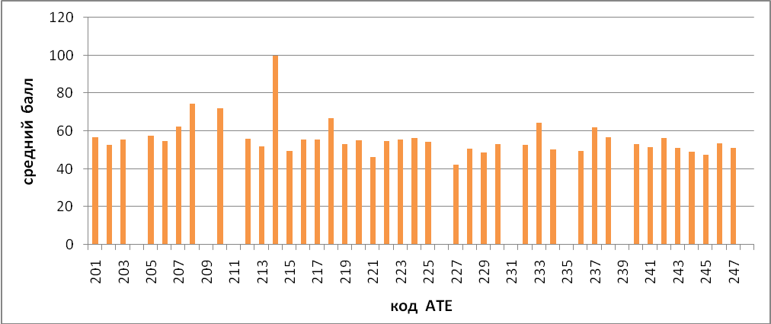
Рис. 22
Результаты ЕГЭ по географии в 2011 году.
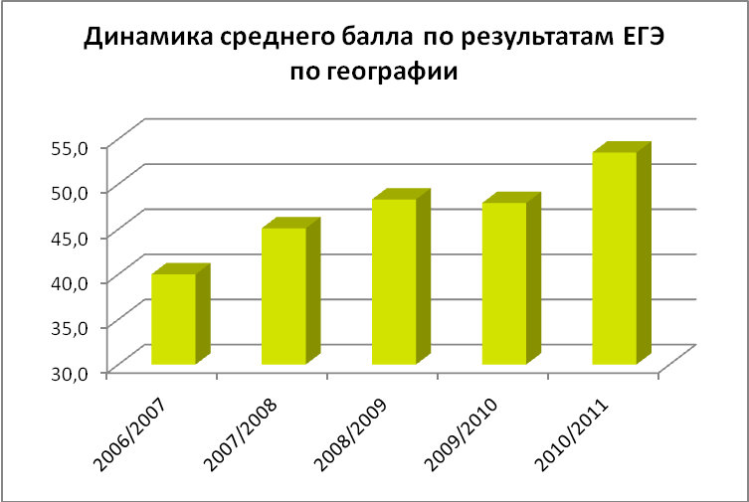
Рис. 23

Больший процент выпускников, не выполнивших часть «С» работы, в ОУ Ершовского, Саратовского районов, ЗАТО «Светлый» - по 50%.

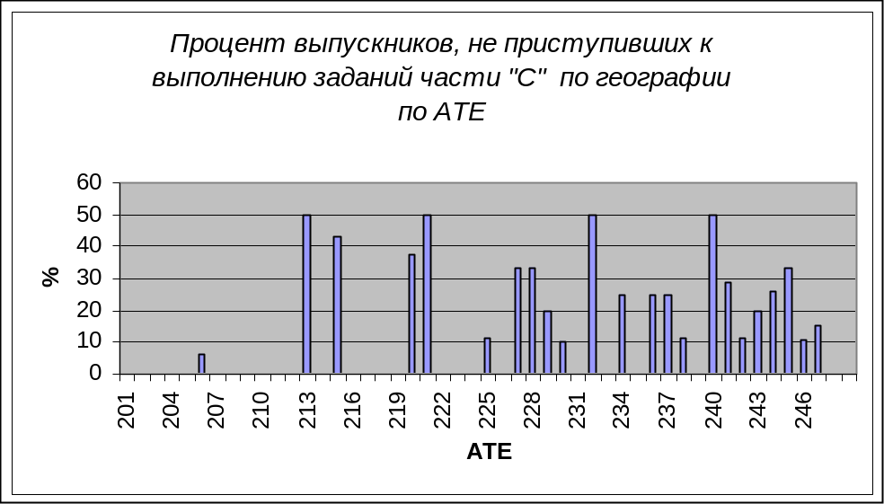
Рис. 24

В период проведения ЕГЭ на этапе государственной (итоговой) аттестации по географии была подана одна апелляция о несогласии с выставленными баллами, по которой результат был повышен.

2.9. РЕЗУЛЬТАТЫ ЕГЭ ПО АНГЛИЙСКОМУ ЯЗЫКУ

В 2011 году средний балл по области по английскому языку – 60,7. В разрезе по видам ОУ самые высокие средние баллы показали выпускники лицеев – 71,7 и гимназий – 68,4. В территориальном разрезе лучшие результаты по среднему баллу в ОУ Фрунзенского района (75), г. Саратова – 70,9, Кировского района (70,1). Минимальные значения среднего балла в ОУ Екатериновского (22), Лысогорского (31), Питерского (31,5) районов. Экзамен по английскому языку не сдавали выпускники ОУ двенадцати муниципальных образований.
По результатам ЕГЭ по английскому языку 99 баллов имеет выпускница МОУ «Гуманитарно-экономический лицей» Волжского района г. Саратова Хворостухина Вероника Владимировна.
Таблица 21
Результаты ЕГЭ по английскому языку в 2011 году по АТЕ.

№ п/п | Код АТЕ | Наименование АТЕ | Ср. балл | Кол-во сдававших | Кол-во сдавших | % сдавших | % не выполнивших часть «С» | Кол-во несдавших
1 | 201 | Алгайский | 40,0 | 1 | 1 | 100,0 | 0,0 | 0
2 | 202 | Аркадакский | 42,0 | 1 | 1 | 100,0 | 0,0 | 0
3 | 203 | Аткарский | 50,5 | 2 | 2 | 100,0 | 0,0 | 0
4 | 204 | Базарно-Карабулакский | 0,0 | 0 | 0 | 0 | - | 0
5 | 205 | Балаковский | 57,8 | 40 | 39 | 97,5 | 2,4 | 1
6 | 206 | Балашовский | 47,2 | 34 | 34 | 100,0 | 8,6 | 0
7 | 207 | Балтайский | 89,0 | 1 | 1 | 100,0 | 0,0 | 0
8 | 208 | Вольский | 42,2 | 22 | 16 | 72,7 | 40,9 | 6
9 | 209 | Воскресенский | 0,0 | 0 | 0 | 0 | - | 0
10 | 210 | Дергачевский | 0,0 | 0 | 0 | 0 | - | 0
11 | 211 | Духовницкий | 0,0 | 0 | 0 | 0 | - | 0
12 | 212 | Екатериновский | 22,0 | 1 | 1 | 100,0 | 0,0 | 0
13 | 213 | Ершовский | 46,0 | 2 | 2 | 100,0 | 0,0 | 0
14 | 214 | Ивантеевский | 53,0 | 1 | 1 | 100,0 | 0,0 | 0
15 | 215 | Калининский | 0,0 | 0 | 0 | 0 | - | 0
16 | 216 | Красноармейский | 0,0 | 0 | 0 | 0 | - | 0
17 | 217 | Краснокутский | 55,3 | 6 | 6 | 100,0 | 0,0 | 0
18 | 218 | Краснопартизанский | 0,0 | 0 | 0 | 0 | - | 0
19 | 219 | Лысогорский | 31,0 | 2 | 2 | 100,0 | 0,0 | 0
20 | 220 | Марксовский | 47,8 | 8 | 8 | 100,0 | 0,0 | 0
21 | 221 | Новобурасский | 42,0 | 1 | 1 | 100,0 | 0,0 | 0
22 | 222 | Новоузенский | 46,7 | 3 | 3 | 100,0 | 0,0 | 0
23 | 223 | Озинский | 0,0 | 0 | 0 | 0 | - | 0
24 | 224 | Перелюбский | 0,0 | 0 | 0 | 0 | - | 0
25 | 225 | Петровский | 55,7 | 7 | 7 | 100,0 | 0,0 | 0
26 | 226 | Питерский | 31,5 | 2 | 2 | 100,0 | 0,0 | 0
27 | 227 | Пугачевский | 52,0 | 3 | 3 | 100,0 | 0,0 | 0
28 | 228 | Ровенский | 0,0 | 0 | 0 | 0 | - | 0
29 | 229 | Романовский | 33,5 | 2 | 2 | 100,0 | 0,0 | 0
30 | 230 | Ртищевский | 47,3 | 3 | 3 | 100,0 | 0,0 | 0
31 | 231 | Самойловский | 32,8 | 5 | 4 | 80,0 | 0,0 | 1
32 | 232 | Саратовский | 47,0 | 1 | 1 | 100,0 | 0,0 | 0
33 | 233 | Советский | 45,5 | 2 | 2 | 100,0 | 0,0 | 0
34 | 234 | Татищевский | 37,0 | 1 | 1 | 100,0 | 0,0 | 0
35 | 235 | Турковский | 34,0 | 1 | 1 | 100,0 | 0,0 | 0
36 | 236 | Федоровский | 47,0 | 1 | 1 | 100,0 | 0,0 | 0
37 | 237 | Хвалынский | 59,0 | 1 | 1 | 100,0 | 0,0 | 0
38 | 238 | Энгельсский | 65,2 | 43 | 43 | 100,0 | 4,4 | 0
39 | 239 | ЗАТО «Шиханы» | 0,0 | 0 | 0 | 0 | - | 0
40 | 240 | ЗАТО «Светлый» | 64,0 | 2 | 2 | 100,0 | 0,0 | 0
41 | 241 | Саратов | 70,9 | 46 | 46 | 100,0 | 3,7 | 0
42 | 242 | Октябрьский | 66,1 | 30 | 30 | 100,0 | 6,7 | 0
43 | 243 | Волжский | 65,2 | 69 | 69 | 100,0 | 1,4 | 0
44 | 244 | Фрунзенский | 75,0 | 45 | 45 | 100,0 | 4,4 | 0
45 | 245 | Кировский | 70,1 | 30 | 30 | 100,0 | 0,0 | 0
№ п/п | Код АТЕ | Наименование АТЕ | Ср. балл | Кол-во сдававших | Кол-во сдавших | % сдавших | % не выполнивших часть «С» | Кол-во несдавших
46 | 246 | Ленинский | 55,9 | 40 | 39 | 97,5 | 2,5 | 1
47 | 247 | Заводской | 62,1 | 20 | 18 | 90,0 | 5,0 | 2
48 | 248 | ЗАТО «Михайловский» | 0,0 | 0 | 0 | 0 | - | 0

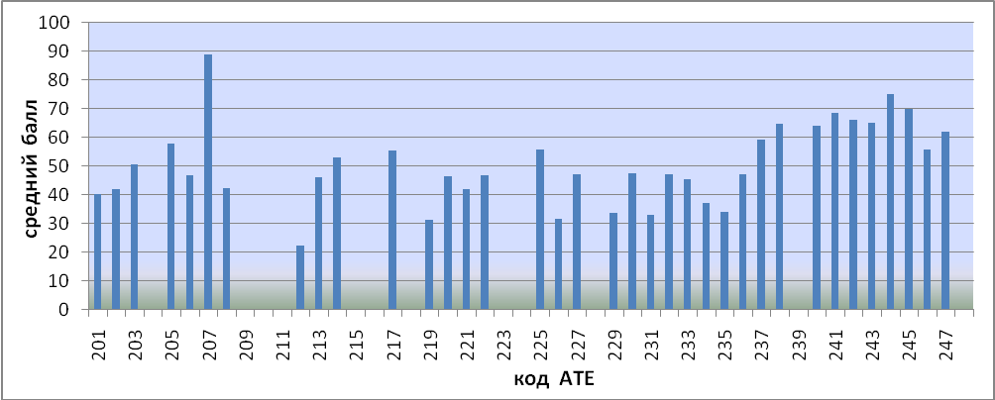
Рис. 25
Результаты ЕГЭ по английскому языку в 2011 году.

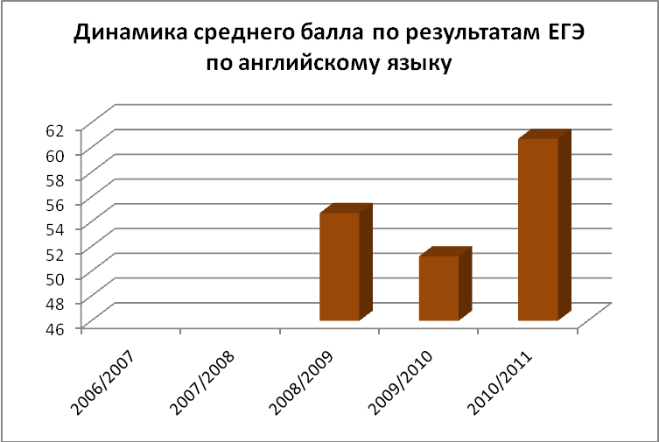
Рис. 26

Больший процент выпускников, не выполнивших часть «С» экзаменационной работы, в ОУ Вольского района – 40,9%.
В период проведения ЕГЭ на этапе государственной (итоговой) аттестации по английскому языку было подано 10 апелляций о несогласии с выставленными баллами, из них 6 – выпускниками ОУ г. Саратова. Поданные апелляции рассмотрены в надлежащем порядке, по результатам рассмотрения приняты решения об увеличении баллов – 2 апелляции, уменьшении баллов – 0 апелляций.

2.10. РЕЗУЛЬТАТЫ ЕГЭ ПО НЕМЕЦКОМУ ЯЗЫКУ

В 2011 году средний балл по области по немецкому языку – 41,6. В зависимости от вида ОУ самые высокие средние баллы показали выпускники гимназий – 50,9 и лицеев – 49,5.
Экзамен по немецкому языку сдавали выпускники 24 муниципальных образований. Максимальный результат по предмету составил 88 баллов.
Таблица 22
Результаты ЕГЭ по немецкому языку в 2011 году по АТЕ.

№ п/п | Код АТЕ | Наименование АТЕ | Ср. балл | Кол-во сдававших | Кол-во сдавших | % сдавших | % не выполнивших часть «С» | Кол-во несдавших
1 | 201 | Алгайский | 0,0 | 0 | 0 | 0 | - | 0
2 | 202 | Аркадакский | 0,0 | 0 | 0 | 0 | - | 0
3 | 203 | Аткарский | 30,0 | 1 | 1 | 100,0 | 0,0 | 0
4 | 204 | Базарно-Карабулакский | 26,0 | 2 | 2 | 100,0 | 0,0 | 0
5 | 205 | Балаковский | 36,0 | 4 | 4 | 100,0 | 0,0 | 0
6 | 206 | Балашовский | 37,4 | 7 | 6 | 87,5 | 37,5 | 1
7 | 207 | Балтайский | 0,0 | 0 | 0 | 0 | - | 0
8 | 208 | Вольский | 35,5 | 2 | 1 | 50,0 | 50,0 | 1
9 | 209 | Воскресенский | 0,0 | 0 | 0 | 0 | - | 0
10 | 210 | Дергачевский | 0,0 | 0 | 0 | 0 | - | 0
11 | 211 | Духовницкий | 0,0 | 0 | 0 | 0 | - | 0
12 | 212 | Екатериновский | 0,0 | 0 | 0 | 0 | - | 0
13 | 213 | Ершовский | 0,0 | 0 | 0 | 0 | - | 0
14 | 214 | Ивантеевский | 0,0 | 0 | 0 | 0 | - | 0
15 | 215 | Калининский | 0,0 | 0 | 0 | 0 | - | 0
16 | 216 | Красноармейский | 0,0 | 0 | 0 | 0 | - | 0
17 | 217 | Краснокутский | 0,0 | 0 | 0 | 0 | - | 0
18 | 218 | Краснопартизанский | 0,0 | 0 | 0 | 0 | - | 0
19 | 219 | Лысогорский | 14,0 | 1 | 0 | 0,0 | 100,0 | 1
20 | 220 | Марксовский | 27,5 | 2 | 2 | 100,0 | 0,0 | 0
21 | 221 | Новобурасский | 0,0 | 0 | 0 | 0 | - | 0
22 | 222 | Новоузенский | 35,0 | 1 | 1 | 100,0 | 0,0 | 0
23 | 223 | Озинский | 0,0 | 0 | 0 | 0 | - | 0
24 | 224 | Перелюбский | 0,0 | 0 | 0 | 0 | - | 0
25 | 225 | Петровский | 0,0 | 1 | 0 | 0,0 | 100,0 | 1
26 | 226 | Питерский | 18,5 | 2 | 0 | 0,0 | 100,0 | 2
27 | 227 | Пугачевский | 35,0 | 2 | 2 | 100,0 | 50,0 | 0
28 | 228 | Ровенский | 58,0 | 2 | 2 | 100,0 | 0,0 | 0
29 | 229 | Романовский | 28,0 | 1 | 1 | 100,0 | 0,0 | 0
30 | 230 | Ртищевский | 39,0 | 3 | 3 | 100,0 | 0,0 | 0
31 | 231 | Самойловский | 0,0 | 0 | 0 | 0 | - | 0
32 | 232 | Саратовский | 63,0 | 1 | 1 | 100,0 | 0,0 | 0
33 | 233 | Советский | 25,0 | 1 | 1 | 100,0 | 100,0 | 0
34 | 234 | Татищевский | 0,0 | 0 | 0 | 0 | - | 0
35 | 235 | Турковский | 0,0 | 0 | 0 | 0 | - | 0
36 | 236 | Федоровский | 0,0 | 0 | 0 | 0 | - | 0
37 | 237 | Хвалынский | 27,0 | 1 | 1 | 100,0 | 0,0 | 0
38 | 238 | Энгельсский | 40,0 | 6 | 6 | 100,0 | 16,7 | 0
39 | 239 | ЗАТО «Шиханы» | 0,0 | 0 | 0 |  | - | 0
40 | 240 | ЗАТО «Светлый» | 60,0 | 1 | 1 | 100,0 | 0,0 | 0
41 | 241 | Саратов | 0,0 | 0 | 0 | 0 | - | 0
42 | 242 | Октябрьский | 55,0 | 5 | 5 | 100,0 | 0,0 | 0
 | Код АТЕ | Наименование АТЕ | Ср. балл | Кол-во сдававших | Кол-во сдавших | % сдавших | % не выполнивших часть «С» | Кол-во несдавших
43 | 243 | Волжский | 57,0 | 2 | 2 | 100,0 | 0,0 | 0
44 | 244 | Фрунзенский | 34,9 | 10 | 7 | 70,0 | 20,0 | 3
45 | 245 | Кировский | 0,0 | 0 | 0 | 0 | - | 0
46 | 246 | Ленинский | 60,6 | 14 | 14 | 100,0 | 0,0 | 0
47 | 247 | Заводской | 18,0 | 1 | 0 | 0 | 0,0 | 1
48 | 248 | ЗАТО «Михайловский» | 0,0 | 0 | 0 | 0 | - | 0

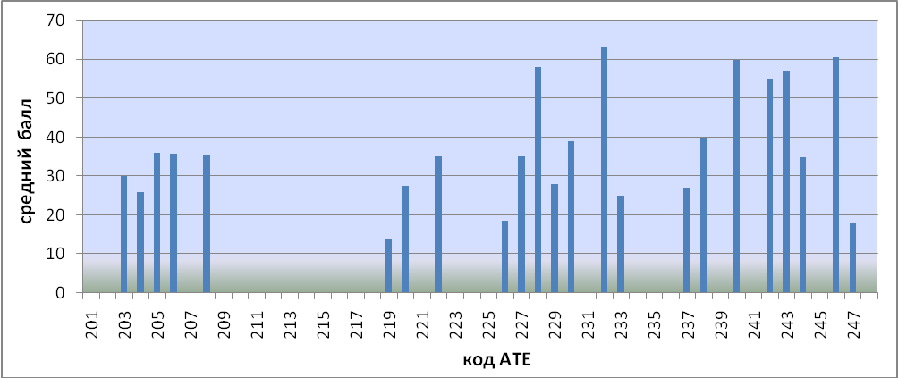
Рис. 27
Результаты ЕГЭ по немецкому языку в 2011 году.

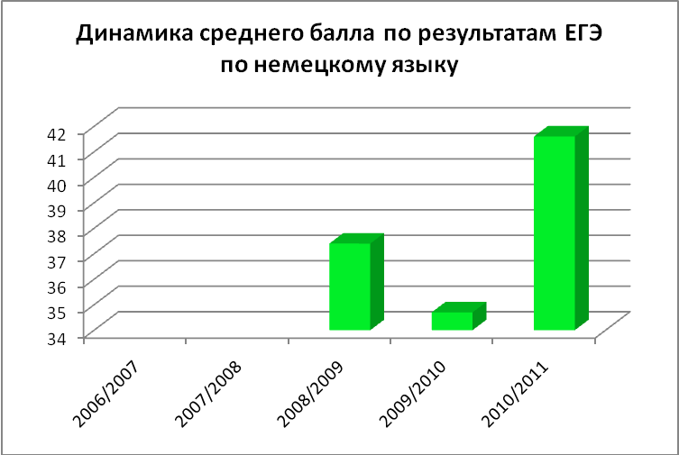
Рис. 28

В период проведения ЕГЭ на этапе государственной (итоговой) аттестации по немецкому языку было подано 3 апелляции о несогласии с выставленными баллами. Поданные апелляции рассмотрены в надлежащем порядке, по результатам рассмотрения принято решение оставить результат без изменения.
2.11. РЕЗУЛЬТАТЫ ЕГЭ ПО ФРАНЦУЗСКОМУ ЯЗЫКУ

В 2011 году средний балл по области по французскому языку – 48,8. В зависимости от вида ОУ самые высокие средние баллы показали выпускники гимназий – 54,7 и ОУ с углубленным изучением предметов – 41,8.
Экзамен по французскому языку сдавали выпускники 6 муниципальных образований. Максимальный результат по предмету составил 70 баллов.
Таблица 23
Результаты ЕГЭ по французскому языку в 2011 году по АТЕ.

№ п/п | Код АТЕ | Наименование АТЕ | Ср. балл | Кол-во сдававших | Кол-во сдавших | % сдавших | % не выполнивших часть «С» | Кол-во несдавших
1 | 208 | Вольский | 37,0 | 1 | 1 | 100,0 | 0,0 | 0
2 | 241 | Саратов | 56,2 | 6 | 6 | 100,0 | 0,0 | 0
3 | 243 | Волжский | 38,0 | 1 | 1 | 100,0 | 0,0 | 0
4 | 244 | Фрунзенский | 41,7 | 6 | 5 | 83,3 | 33,3 | 1
5 | 246 | Ленинский | 54,0 | 2 | 2 | 100,0 | 0,0 | 0
6 | 247 | Заводской | 50,8 | 5 | 5 | 100,0 | 0,0 | 0

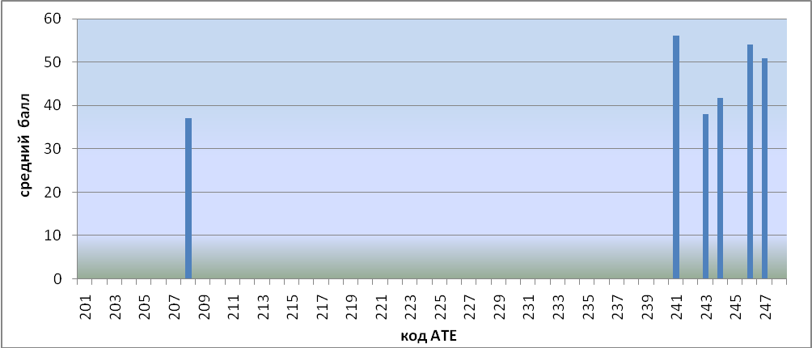

Рис. 29
Результаты ЕГЭ по французскому языку в 2011 году.

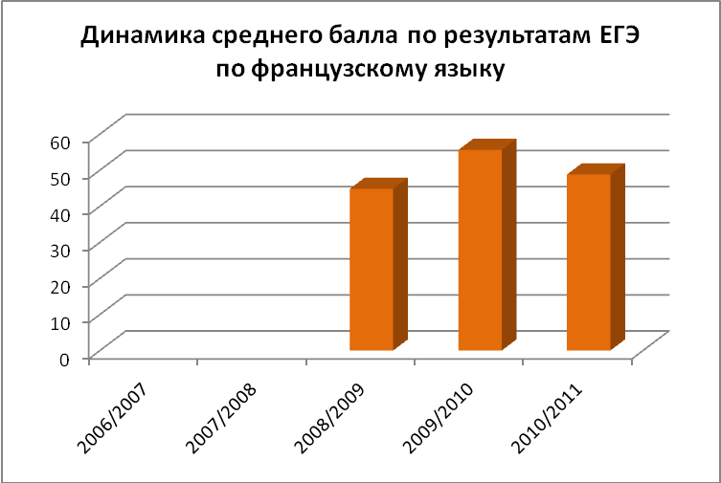
Рис. 30

В период проведения ЕГЭ на этапе государственной (итоговой) аттестации по французскому языку было подано три апелляции о несогласии с выставленными баллами. Поданные апелляции рассмотрены в надлежащем порядке, по результатам рассмотрения приняты решения об увеличении баллов – 1 апелляция, уменьшении баллов – 0 апелляций.

2.12. РЕЗУЛЬТАТЫ ЕГЭ ПО ОБЩЕСТВОЗНАНИЮ

В 2011 году средний балл по области по обществознанию – 56,6. В зависимости от вида ОУ самые высокие средние баллы показали выпускники лицеев – 63,0 гимназий – 62,9. В территориальном разрезе лучшие результаты средего балла в ОУ г. Саратова – 66,0, ЗАТО «Светлый» – 61,5, Фрунзенского района – 59,9. Минимальные значения среднего балла в ОУ ЗАТО «Шиханы» - 50,5, Самойловского (51,7) и Красноармейского (52) районов.
По результатам ЕГЭ по обществознанию максимальный результат составил 98 баллов.
Таблица 24
Результаты ЕГЭ по обществознанию в 2011 году по АТЕ.

№ п/п | Код АТЕ | Наименование АТЕ | Ср. балл | Кол-во сдававших | Кол-во сдавших | % сдавших | % не выполнивших часть «С» | Кол-во не сдавших
1 | 201 | Алгайский | 54,3 | 73 | 70 | 95,9 | 5,3 | 3
2 | 202 | Аркадакский | 59,8 | 67 | 67 | 100,0 | 1,5 | 0
3 | 203 | Аткарский | 56,1 | 102 | 96 | 94,1 | 1,9 | 6
4 | 204 | Базарно-Карабулакский | 56,5 | 71 | 71 | 100,0 | 1,4 | 0
5 | 205 | Балаковский | 57,1 | 292 | 285 | 97,6 | 1,3 | 7
6 | 206 | Балашовский | 54,9 | 427 | 401 | 93,9 | 3,6 | 26
7 | 207 | Балтайский | 58,8 | 50 | 50 | 100,0 | 2,0 | 0
8 | 208 | Вольский | 56,7 | 210 | 204 | 97,1 | 2,3 | 6
9 | 209 | Воскресенский | 54,1 | 50 | 46 | 92,0 | 4,0 | 4
10 | 210 | Дергачевский | 58,2 | 99 | 97 | 98,0 | 2,0 | 2
11 | 211 | Духовницкий | 58,3 | 45 | 45 | 100,0 | 0,0 | 0
12 | 212 | Екатериновский | 55,8 | 100 | 98 | 98,0 | 1,0 | 2
№ п/п | Код АТЕ | Наименование АТЕ | Ср. балл | Кол-во сдававших | Кол-во сдавших | % сдавших | % не выполнивших часть «С» | Кол-во несдавших
13 | 213 | Ершовский | 56,8 | 167 | 163 | 97,6 | 1,2 | 4
14 | 214 | Ивантеевский | 59,1 | 58 | 56 | 96,6 | 0,0 | 2
15 | 215 | Калининский | 55,0 | 151 | 147 | 97,4 | 1,3 | 4
16 | 216 | Красноармейский | 52,0 | 103 | 95 | 92,2 | 2,8 | 8
17 | 217 | Краснокутский | 56,7 | 118 | 114 | 96,6 | 0,0 | 4
18 | 218 | Краснопартизанский | 55,3 | 48 | 48 | 100,0 | 2,0 | 0
19 | 219 | Лысогорский | 54,1 | 61 | 56 | 91,8 | 1,6 | 5
20 | 220 | Марксовский | 55,1 | 219 | 211 | 96,3 | 1,3 | 8
21 | 221 | Новобурасский | 59,0 | 68 | 67 | 98,5 | 0,0 | 1
22 | 222 | Новоузенский | 56,7 | 127 | 120 | 94,5 | 2,3 | 7
23 | 223 | Озинский | 53,7 | 35 | 34 | 97,1 | 2,6 | 1
24 | 224 | Перелюбский | 56,1 | 64 | 63 | 98,4 | 0,0 | 1
25 | 225 | Петровский | 57,7 | 113 | 108 | 95,6 | 3,5 | 5
26 | 226 | Питерский | 56,1 | 93 | 88 | 94,6 | 5,3 | 5
27 | 227 | Пугачевский | 57,3 | 144 | 139 | 96,5 | 5,2 | 5
28 | 228 | Ровенский | 53,8 | 68 | 63 | 92,6 | 0,0 | 5
29 | 229 | Романовский | 55,1 | 58 | 57 | 98,3 | 0,0 | 1
30 | 230 | Ртищевский | 58,2 | 155 | 150 | 96,8 | 1,3 | 5
31 | 231 | Самойловский | 51,7 | 94 | 89 | 94,7 | 2,1 | 5
32 | 232 | Саратовский | 58,3 | 135 | 132 | 97,8 | 2,2 | 3
33 | 233 | Советский | 52,4 | 112 | 104 | 92,9 | 3,4 | 8
34 | 234 | Татищевский | 54,9 | 100 | 96 | 96,0 | 3,0 | 4
35 | 235 | Турковский | 59,2 | 43 | 42 | 97,7 | 0,0 | 1
36 | 236 | Федоровский | 52,5 | 94 | 89 | 94,7 | 0,0 | 5
37 | 237 | Хвалынский | 55,7 | 77 | 76 | 98,7 | 0,0 | 1
38 | 238 | Энгельсский | 56,3 | 867 | 837 | 96,5 | 1,8 | 30
39 | 239 | ЗАТО «Шиханы» | 50,5 | 4 | 3 | 75,0 | 0,0 | 1
40 | 240 | ЗАТО «Светлый» | 61,5 | 38 | 38 | 100,0 | 0,0 | 0
41 | 241 | Саратов | 66,0 | 115 | 115 | 100,0 | 1,3 | 0
42 | 242 | Октябрьский | 58,5 | 465 | 445 | 95,7 | 3,9 | 20
43 | 243 | Волжский | 59,8 | 406 | 400 | 98,5 | 0,5 | 6
44 | 244 | Фрунзенский | 59,9 | 236 | 231 | 97,9 | 1,3 | 5
45 | 245 | Кировский | 54,6 | 364 | 339 | 93,1 | 2,7 | 25
46 | 246 | Ленинский | 55,3 | 762 | 730 | 95,8 | 1,4 | 32
47 | 247 | Заводской | 57,1 | 572 | 553 | 96,7 | 1,6 | 19
48 | 248 | ЗАТО «Михайловский» | 54,2 | 17 | 17 | 100,0 | 0,0 | 0

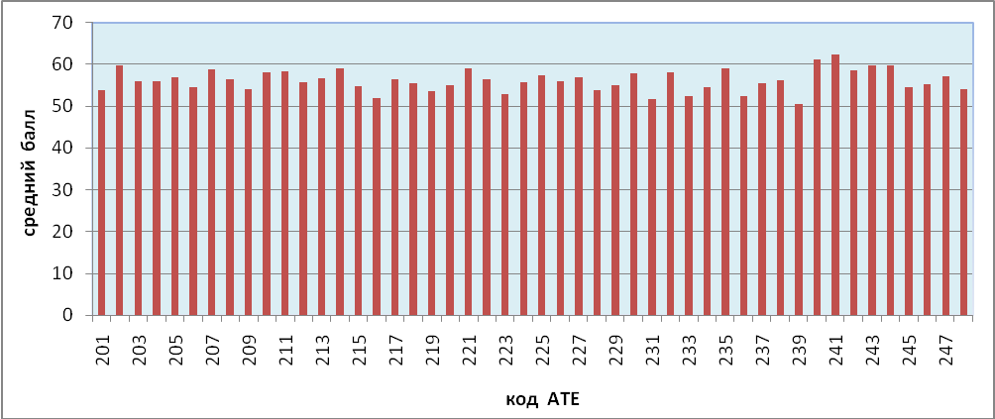
Рис. 31
Результаты ЕГЭ по обществознанию в 2011 году.

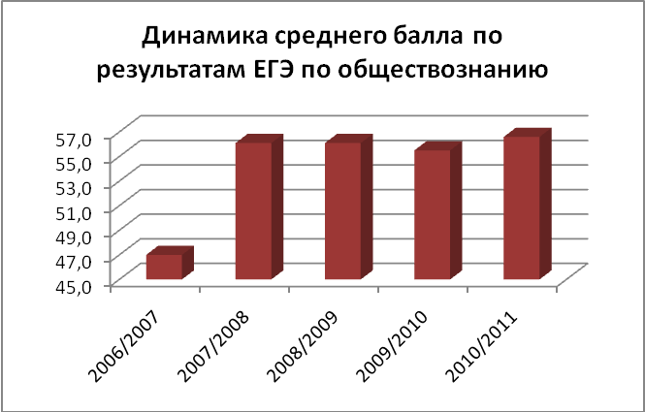
Рис. 32

Больший процент выпускников, не выполнивших часть «С» экзаменационной работы, в ОУ Питерского, Алгайского (по 5,3%), Пугачевского (5,2%) районов.
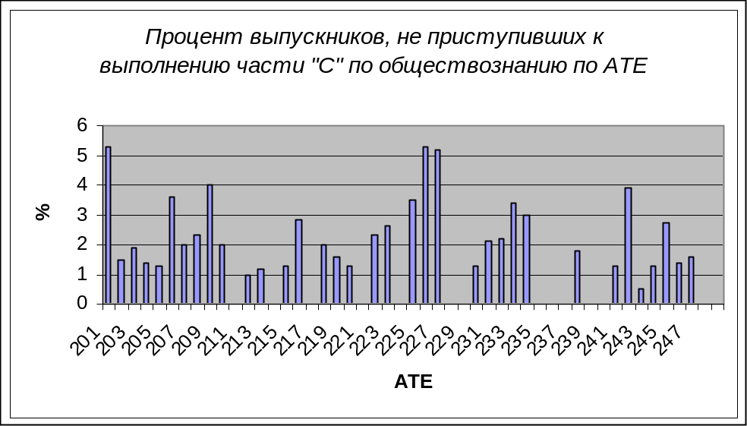
Рис. 33
В период проведения ЕГЭ на этапе государственной (итоговой) аттестации по обществознанию было подано 114 апелляций о несогласии с выставленными баллами, из них 91 – от выпускников ОУ г. Саратова. Поданные апелляции рассмотрены в надлежащем порядке, по результатам рассмотрения приняты решения об увеличении баллов – 77 апелляций, уменьшении баллов – 0 апелляций.

2.13. РЕЗУЛЬТАТЫ ЕГЭ ПО ЛИТЕРАТУРЕ

В 2011 году средний балл по области по литературе – 61,2. В зависимости от вида ОУ самые высокие средние баллы показали выпускники гимназий – 67,8 и лицеев – 67,4. В территориальном разрезе лучшие результаты по среднему баллу в ОУ Воскресенского (82), Новоузенского (72,1), Дергачевского (71,5) районов. Экзамен по литературе не сдавали выпускники ОУ девяти муниципальных образований.
По результатам ЕГЭ по литературе десять выпускников получили максимальные 100 баллов.
Таблица 25
Результаты ЕГЭ по литературе в 2011 году по АТЕ.

№ п/п | Код АТЕ | Наименование АТЕ | Ср. балл | Кол-во сдававших | Кол-во сдавших | % сдавших | % не выполнивших часть «С» | Кол-во несдавших
1 | 201 | Алгайский | 61,5 | 4 | 4 | 100 | 0 | 0
2 | 202 | Аркадакский | 56 | 1 | 1 | 100 | 0 | 0
3 | 203 | Аткарский | 0 | 0 | 0 | 0 | - | 0
4 | 204 | Базарно-Карабулакский | 63,3 | 6 | 6 | 100 | 0 | 0
5 | 205 | Балаковский | 66,3 | 24 | 24 | 100 | 0 | 0
6 | 206 | Балашовский | 62 | 27 | 27 | 100 | 0 | 0
7 | 207 | Балтайский | 0 | 0 | 0 | 0 | - | 0
8 | 208 | Вольский | 58,1 | 11 | 10 | 90,9 | 0 | 1
9 | 209 | Воскресенский | 82 | 1 | 1 | 100 | 0 | 0
10 | 210 | Дергачевский | 71,5 | 4 | 4 | 100 | 0 | 0
11 | 211 | Духовницкий | 0 | 0 | 0 | 0 | - | 0
12 | 212 | Екатериновский | 50 | 1 | 1 | 100 | 0 | 0
13 | 213 | Ершовский | 62,8 | 5 | 5 | 100 | 0 | 0
14 | 214 | Ивантеевский | 55,8 | 9 | 9 | 100 | 0 | 0
15 | 215 | Калининский | 58,3 | 4 | 4 | 100 | 0 | 0
16 | 216 | Красноармейский | 71 | 2 | 2 | 100 | 0 | 0
17 | 217 | Краснокутский | 65,6 | 7 | 7 | 100 | 0 | 0
18 | 218 | Краснопартизанский | 0 | 0 | 0 | 0 | - | 0
19 | 219 | Лысогорский | 48,6 | 5 | 3 | 60 | 40 | 2
20 | 220 | Марксовский | 52 | 28 | 27 | 96,4 | 0 | 1
21 | 221 | Новобурасский | 56,8 | 4 | 4 | 100 | 0 | 0
22 | 222 | Новоузенский | 72,1 | 7 | 7 | 100 | 0 | 0
23 | 223 | Озинский | 0 | 0 | 0 | 0 | - | 0
24 | 224 | Перелюбский | 61 | 1 | 1 | 100 | 0 | 0
25 | 225 | Петровский | 63 | 11 | 11 | 100 | 0 | 0
26 | 226 | Питерский | 61,4 | 5 | 5 | 100 | 0 | 0
27 | 227 | Пугачевский | 51 | 8 | 7 | 87,5 | 25 | 1
28 | 228 | Ровенский | 0 | 0 | 0 | 0 | - | 0
29 | 229 | Романовский | 0 | 0 | 0 | 0 | - | 0
30 | 230 | Ртищевский | 57,9 | 8 | 8 | 100 | 0 | 0
№ п/п | Код АТЕ | Наименование АТЕ | Ср. балл | Кол-во сдававших | Кол-во сдавших | % сдавших | % не выполнивших часть «С» | Кол-во несдавших
31 | 231 | Самойловский | 57,7 | 3 | 3 | 100 | 0 | 0
32 | 232 | Саратовский | 53 | 7 | 7 | 100 | 0 | 0
33 | 233 | Советский | 67,3 | 6 | 6 | 100 | 0 | 0
34 | 234 | Татищевский | 50,9 | 7 | 7 | 100 | 0 | 0
35 | 235 | Турковский | 64 | 1 | 1 | 100 | 0 | 0
36 | 236 | Федоровский | 53 | 1 | 1 | 100 | 0 | 0
37 | 237 | Хвалынский | 56 | 1 | 1 | 100 | 0 | 0
38 | 238 | Энгельсский | 57,9 | 64 | 60 | 93,8 | 4,5 | 4
39 | 239 | ЗАТО «Шиханы» | 0 | 0 | 0 | 0 | - | 0
40 | 240 | ЗАТО «Светлый» | 40 | 1 | 1 | 100 | 0 | 0
41 | 241 | Саратов | 60,1 | 23 | 22 | 95,7 | 2,5 | 1
42 | 242 | Октябрьский | 64,5 | 49 | 48 | 98 | 0 | 1
43 | 243 | Волжский | 64,6 | 62 | 61 | 98,4 | 1,6 | 1
44 | 244 | Фрунзенский | 67,8 | 30 | 30 | 100 | 0 | 0
45 | 245 | Кировский | 62,5 | 28 | 28 | 100 | 0 | 0
46 | 246 | Ленинский | 63,2 | 66 | 64 | 97 | 0 | 2
47 | 247 | Заводской | 59,5 | 49 | 49 | 100 | 4 | 0
48 | 248 | ЗАТО «Михайловский» | 0 | 0 | 0 | 0 | - | 0

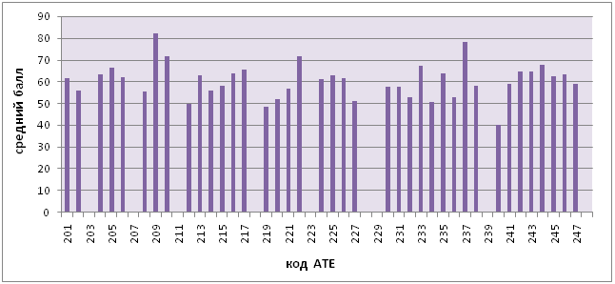

Рис. 34
Результаты ЕГЭ по литературе в 2011 году.

В период проведения ЕГЭ на этапе государственной (итоговой) аттестации по литературе была подана 21 апелляция о несогласии с выставленными баллами, 16 из них выпускниками ОУ г. Саратова. Поданные апелляции рассмотрены в надлежащем порядке, по результатам рассмотрения приняты решения об увеличении баллов – 11 апелляций, уменьшении баллов – 0 апелляций.

Таблица 26
Сводная ведомость выпускников 2011 года,
получивших максимальное количество баллов по литературе
Код ОУ | Фамилия | Имя | Отчество | Балл
МАОУ «Лицей №37» Фрунзенского района г. Саратова | Васильева | Екатерина | Александровна | 100 |  | 100
МОУ «Лицей математики и информатики г. Саратова» | Волобуева | Екатерина | Валериевна | 100
МАОУ «Лицей №37» Фрунзенского района г. Саратова | Дёрова | Полина | Андреевна | 100
МОУ «Лицей №2» Октябрьского района г. Саратова | Игнатьева | Дарья | Геннадьевна | 100
МОУ «Лицей» г. Вольска Саратовской области | Ильницкая | Марина | Викторовна | 100
МОУ «СОШ №3» г. Хвалынска Саратовской области | Капитанова | Анна | Андреевна | 100
МОУ «СОШ №59 с углублённым изучением предметов» Заводского района г. Саратова | Мифтахова | Наталья | Артуровна | 100
МОУ «Гимназия №87» Ленинского района г. Саратов | Петрова | Кристина | Юрьевна | 100
МАОУ «Гимназия № 3» Фрунзенского района г.Саратова | Селиванова | Екатерина | Алексеевна | 100
МОУ «СОШ №9» г. Энгельса Саратовской области | Хайруллин | Ренат | Альбертович | 100

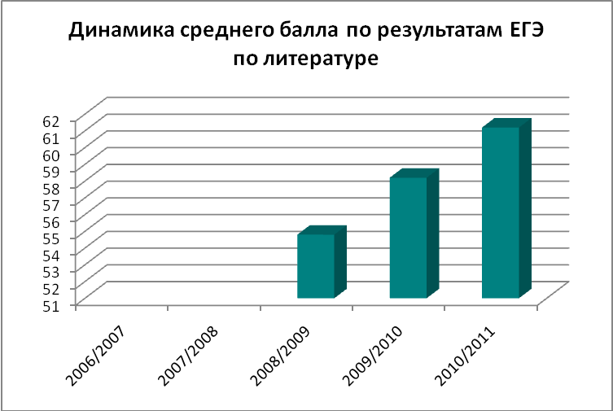
Рис. 35
2.14. Динамика среднего балла по предметам ЕГЭ с 2007 по 2011 гг в городах и сельских районах области
Таблица 27
Динамика среднего балла по предметам ЕГЭ выпускников ОУ г. Саратова (код АТЕ 241-247)

Предмет | 2006/2007 | 2007/2008 | 2008/2009 | 2009/2010 | 2010/2011
Русский | 50,89 | 59,66 | 60,66 | 43,05 | 64,1
Математика |  |  | 43,10 | 22,55 | 46,5
Физика |  | 48,53 | 47,81 | 33,11 | 51,1
Химия |  |  | 50,14 | 27,07 | 56,0
Информатика |  | 58,55 | 62,10 | 41,88 | 67,3
Биология | 53,52 | 57,31 | 53,03 | 42,47 | 53,2
История |  |  | 46,23 | 26,62 | 46,5
География | 45,78 | 47,05 | 47,28 | 37,03 | 52,3
Английский |  |  | 60,47 | 34,74 | 66,8
Немецкий |  |  | 45,92 | 27,96 | 50,1
Французский |  |  | 42,95 | 26,98 | 49,4
Обществознание | 51,89 | 56,91 | 57,64 | 44,61 | 57,5
Литература |  |  | 56,34 | 37,17 | 63,3

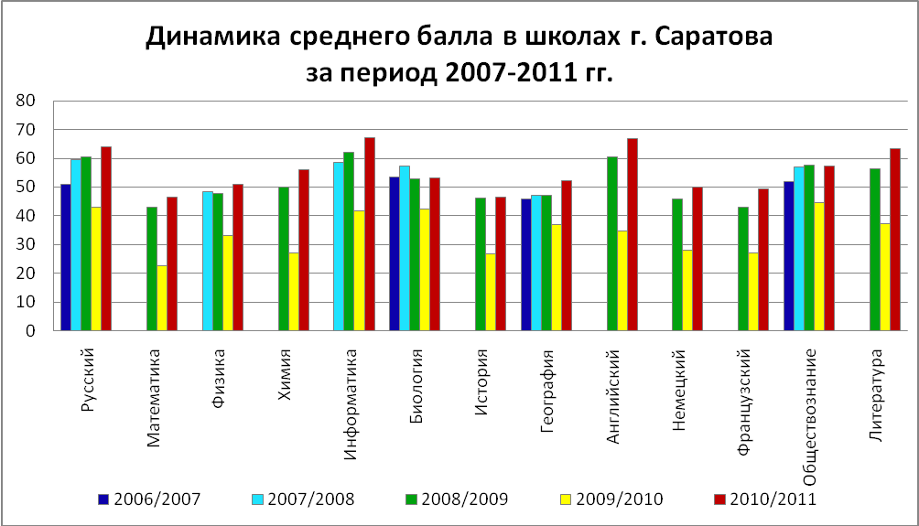
Рис. 36

Таблица 28
Динамика среднего балла по предметам ЕГЭ выпускников ОУ г. Балаково
(код АТЕ 205)
Предмет | 2006/2007 | 2007/2008 | 2008/2009 | 2009/2010 | 2010/2011
Русский | 48,79 | 56,93 | 58,20 | 59,88 | 61,66
Математика |  |  | 41,20 | 41,53 | 42,54
Физика |  | 49,09 | 47,00 | 49,86 | 52,27
Химия |  |  | 50,00 | 53,18 | 56,59
Информатика |  | 46,99 | 58,10 | 66,94 | 65,83
Биология | 50,24 | 53,50 | 50,40 | 53,10 | 50,47
История |  |  | 42,60 | 45,69 | 45,54
География | 47,33 | 45,58 | 52,20 | 55,00 | 57,50
Английский |  |  | 49,90 | 51,20 | 57,69
Немецкий |  |  | 25,20 | 19,17 | 36,00
Французский |  |  | 39,80 | 47,33
Обществознание | 49,36 | 58,43 | 56,40 | 54,64 | 56,88
Литература |  |  | 58,10 | 58,94 | 66,56

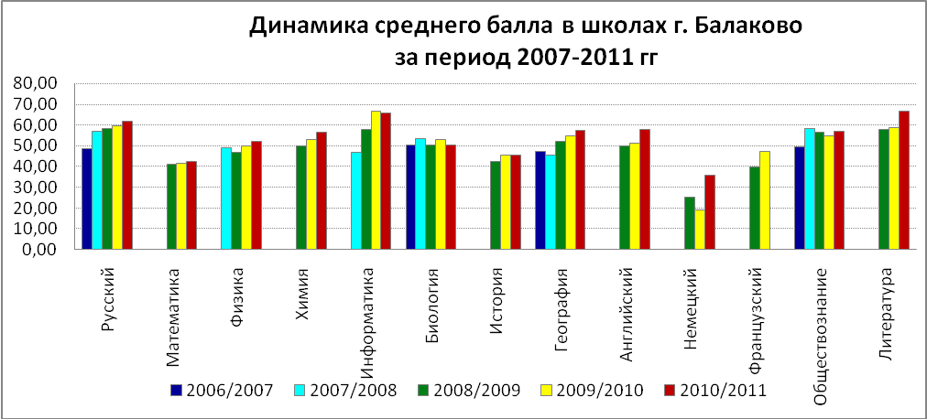
Рис. 37

Таблица 29

Динамика среднего балла по предметам ЕГЭ выпускников ОУ
г. Балашова (код АТЕ 206)

Предмет | 2006/2007 | 2007/2008 | 2008/2009 | 2009/2010 | 2010/2011
Русский | 48,59 | 55,37 | 56,90 | 59,82 | 61,54
Математика |  |  | 39,00 | 40,14 | 42,81
Физика |  | 45,74 | 45,70 | 47,03 | 50,76
Химия |  |  | 54,00 | 59,49 | 57,93
Информатика |  | 44,50 | 53,90 | 60,12 | 58,97
Биология | 54,78 | 55,24 | 50,10 | 54,11 | 52,50
История |  |  | 43,30 | 44,72 | 46,30
География |  | 41,03 | 46,90 | 44,00 | 62,80
Английский |  |  | 51,00 | 36,58 | 46,15
Немецкий |  |  | 28,60 | 22,00 | 38,57
Французский
Обществознание | 53,33 | 58,34 | 53,80 | 53,35 | 54,69
Литература |  |  | 59,80 | 63,93 | 62,00

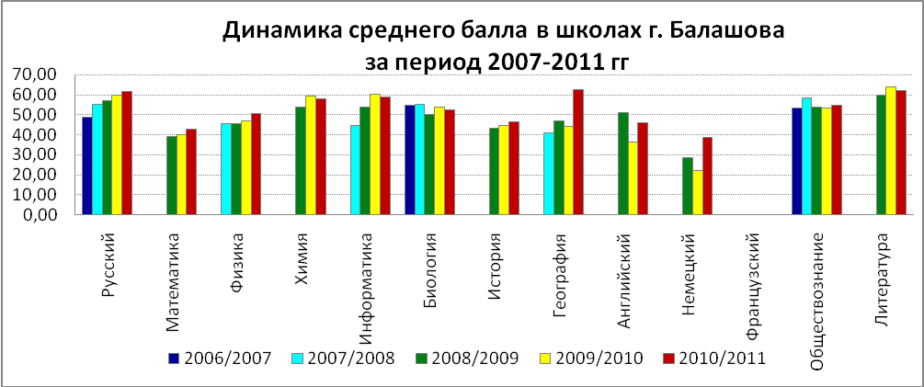
Рис. 38

Таблица 30
Динамика среднего балла по предметам ЕГЭ выпускников ОУ г. Вольска
(код АТЕ 208)

Предмет | 2006/2007 | 2007/2008 | 2008/2009 | 2009/2010 | 2010/2011
Русский | 47,00 | 54,85 | 56,60 | 55,34 | 55,66
Математика |  |  | 38,70 | 41,09 | 42,32
Физика |  | 46,76 | 45,80 | 47,57 | 49,07
Химия |  |  | 50,10 | 50,45 | 52,78
Информатика |  | 48,00 | 48,70 | 59,63 | 50,40
Биология | 53,56 | 51,72 | 53,00 | 50,52 | 51,13
История |  |  | 46,50 | 46,30 | 47,84
География | 66,50 | 43,08 | 46,10 | 70,00 | 74,33
Английский |  |  | 52,20 | 28,33 | 42,23
Немецкий |  |  | 44,00 | 16,00 | 35,50
Французский |  |  | 34,00 |  | 37,00
Обществознание | 52,00 | 54,75 | 56,50 | 53,81 | 56,38
Литература |  |  | 54,1 | 50,38 | 55,5

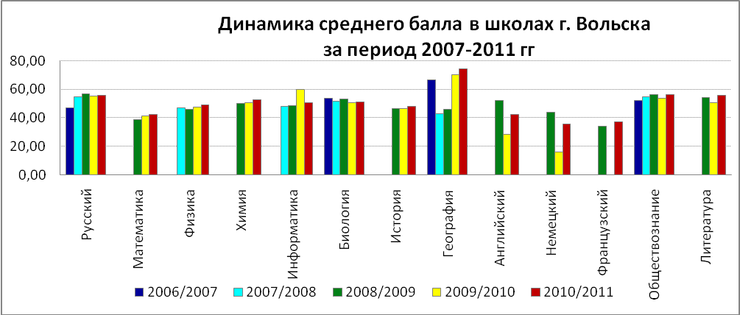
Рис. 39

Таблица 31

Динамика среднего балла по предметам ЕГЭ выпускников ОУ
г. Энгельса (код АТЕ 238)

Предмет | 2006/2007 | 2007/2008 | 2008/2009 | 2009/2010 | 2010/2011
Русский | 50,93 | 57,12 | 56,70 | 59,44 | 61,95
Математика |  |  | 40,60 | 42,68 | 45,48
Физика |  | 43,89 | 44,50 | 47,00 | 48,69
Химия |  |  | 45,30 | 49,85 | 54,88
Информатика |  | 49,75 | 61,00 | 65,56 | 64,27
Биология | 56,45 | 51,27 | 51,20 | 52,71 | 52,99
История |  |  | 45,60 | 48,60 | 45,21
География | 57,33 | 53,13 | 51,30 | 50,52 | 57,38
Английский |  |  | 63,10 | 57,46 | 64,71
Немецкий |  |  | 44,70 | 58,00 | 42,60
Французский
Обществознание | 50,28 | 59,36 | 56,50 | 55,91 | 56,52
Литература |  |  | 59,7 | 64,09 | 58,51

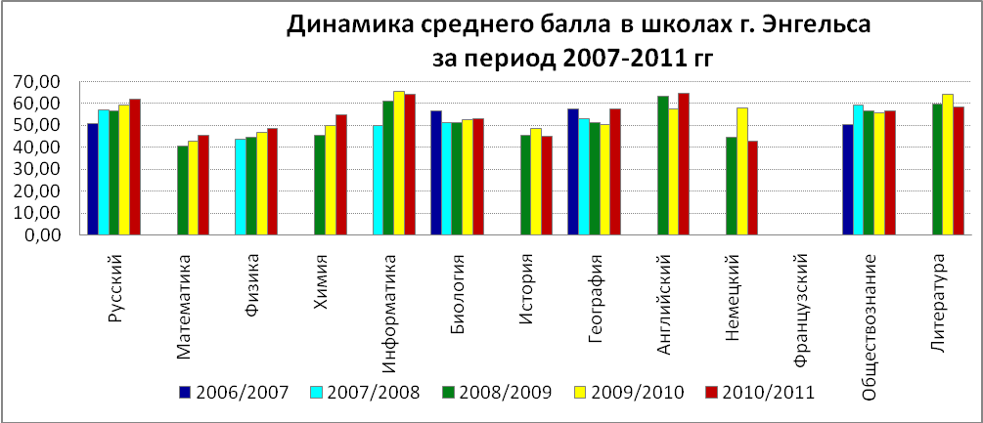

Рис. 40

Таблица 32
Динамика среднего балла по предметам ЕГЭ выпускников ОУ
Алгайского района (код АТЕ 201)

Предметы | 2006/2007 | 2007/2008 | 2008/2009 | 2009/2010 | 2010/2011
Русский | 49,00 | 53,89 | 57,60 | 58,56 | 60,09
Математика |  |  | 42,00 | 47,42 | 51,65
Физика |  | 39,75 | 56,70 | 45,21 | 48,97
Химия |  |  | 48,30 | 54,60 | 58,65
Информатика |  | 54,50 | 47,70 | 59,64 | 42,67
Биология | 43,50 | 48,00 | 62,70 | 59,11 | 50,31
История |  |  |  | 53,06 | 53,11
География | 45,50 | 57,00 | 44,50 | 49,00 | 56,67
Английский |  |  |  |  | 40,00
Немецкий |  |  | 58,10 | 27,50
Французский |  |  | 64,00
Обществознание | 48,8 | 58,80 |  | 55,65 | 53,75
Литература |  |  |  | 62,80 | 61,50

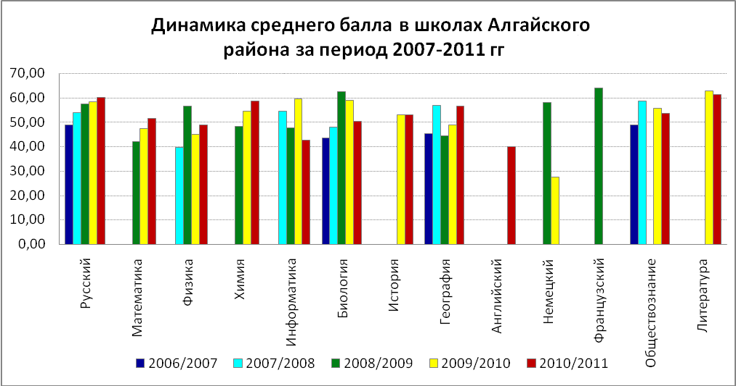

Рис. 41

Таблица 33

Динамика среднего балла по предметам ЕГЭ выпускников
ОУ Базарно-Карабулакского района (код АТЕ 204)

Предмет | 2006/2007 | 2007/2008 | 2008/2009 | 2009/2010 | 2010/2011
Русский | 45,00 | 53,90 | 56,00 | 60,02 | 55,94
Математика |  |  | 39,90 | 48,06 | 41,28
Физика |  | 47,26 | 46,90 | 53,03 | 44,61
Химия |  |  | 54,80 | 64,70 | 54,60
Информатика |  |  | 44,80 | 57,00 | 53,00
Биология | 48,34 | 53,06 | 48,60 | 59,85 | 49,29
История |  |  | 53,60 | 60,47 | 54,10
География |  | 49,00 | 41,00 | 49,00
Английский |  |  | 43,50
Немецкий |  |  | 47,00 | 20,00 | 26,00
Французский
Обществознание | 47,5 | 47,25 | 57,00 | 60,11 | 55,93
Литература |  |  | 64,60 | 70,50 | 63,33

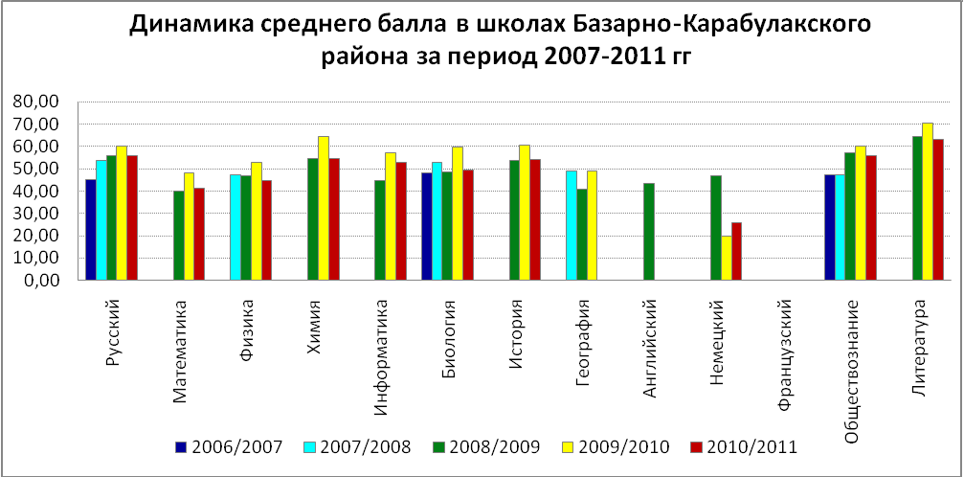
Рис. 42

Таблица 34

Динамика среднего балла по предметам ЕГЭ выпускников
ОУ Дергачёвского района (код АТЕ 210)

Предмет | 2006/2007 | 2007/2008 | 2008/2009 | 2009/2010 | 2010/2011
Русский | 46,00 | 54,29 | 55,60 | 55,81 | 58,67
Математика |  |  | 41,60 | 47,52 | 47,95
Физика |  | 46,05 | 50,60 | 46,87 | 51,00
Химия |  |  | 48,50 | 58,80 | 52,57
Информатика |  | 57,00 | 60,90 | 54,67 | 47,50
Биология | 46,17 | 47,85 | 48,50 | 57,59 | 49,81
История |  |  | 52,70 | 53,49 | 60,67
География |  | 45,50 | 61,50 | 58,00 | 72,00
Английский
Немецкий |  |  | 28,90
Французский
Обществознание | 48,57 | 56,44 | 57,70 | 56,16 | 58,22
Литература |  |  | 48,40 | 56,42 | 71,50

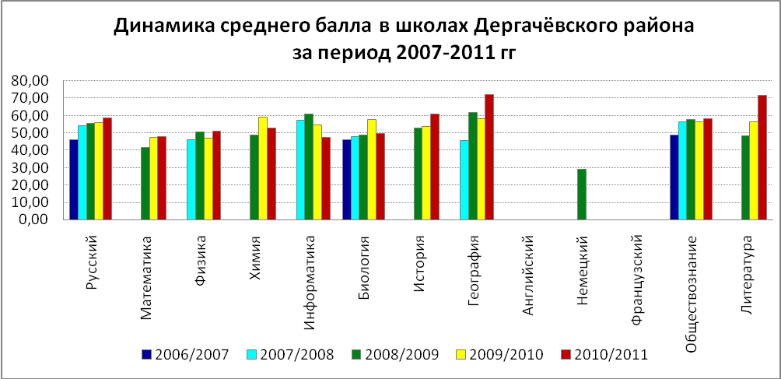
Рис. 43

Таблица 35

Динамика среднего балла по предметам ЕГЭ выпускников ОУ
Перелюбского района (код АТЕ 224)

Предметы | 2006/2007 | 2007/2008 | 2008/2009 | 2009/2010 | 2010/2011
Русский | 46,00 | 53,63 | 53,80 | 49,04 | 57,43
Математика |  |  | 37,60 | 32,55 | 48,45
Физика |  | 41,07 | 42,20 | 43,40 | 49,00
Химия |  |  | 40,00 |  | 50,79
Информатика |  |  | 35,00 |  | 54,57
Биология | 57,00 | 45,70 | 46,00 | 41,50 | 53,23
История |  |  | 49,40 | 47,38 | 52,34
География |  | 45,00 | 49,00 | 37,00 | 56,50
Английский |  |  | 13,00
Немецкий
Французский
Обществознание | 50 | 51,53 | 54,60 | 52,57 | 55,85
Литература |  |  | 50,20 |  | 61,00

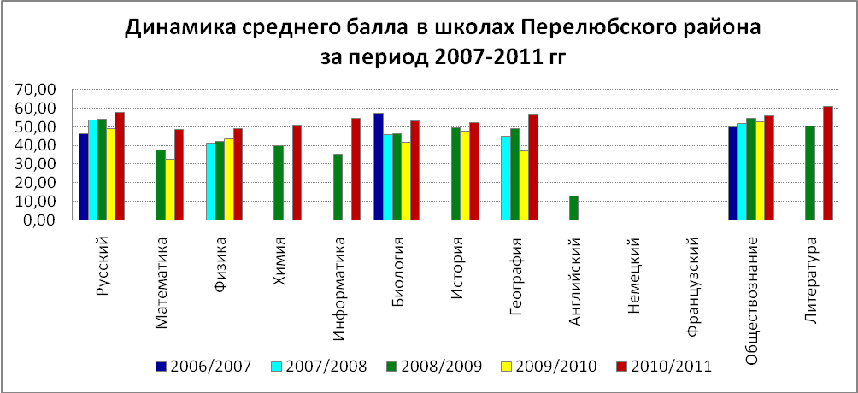
Рис. 44

Таблица 36

Динамика среднего балла по предметам ЕГЭ выпускников ОУ
Пугачёвского района (код АТЕ 227)

Предметы | 2006/2007 | 2007/2008 | 2008/2009 | 2009/2010 | 2010/2011
Русский | 48,00 | 54,32 | 54,30 | 57,57 | 55,64
Математика |  |  | 39,30 | 41,13 | 41,71
Физика |  | 45,09 | 49,60 | 52,16 | 49,13
Химия |  |  | 60,20 | 57,20 | 58,97
Информатика |  |  | 61,00 | 62,17 | 54,00
Биология | 53,38 | 62,28 | 53,90 | 56,20 | 51,93
История |  |  | 51,40 | 52,66 | 54,76
География |  | 43,50 | 48,00 |  | 42,33
Английский |  |  | 44,70 | 44,29 | 47,00
Немецкий |  |  | 32,50 | 39,00 | 35,00
Французский
Обществознание | 56 | 59,50 | 58,60 | 58,74 | 56,87
Литература |  |  | 51,80 | 65,50 | 51,00

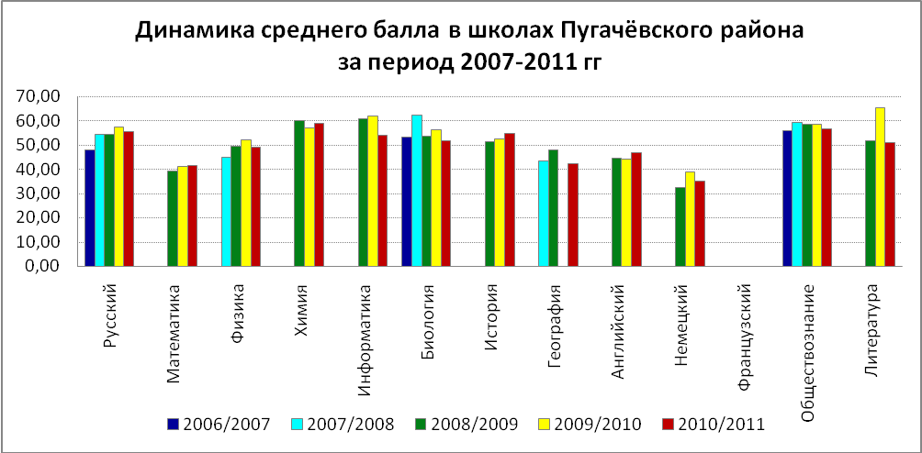
Рис. 45

Таблица 37

Динамика среднего балла по предметам ЕГЭ выпускников ОУ
Саратовского района (код АТЕ 232)

Предметы | 2006/2007 | 2007/2008 | 2008/2009 | 2009/2010 | 2010/2011
Русский | 45,00 | 54,76 | 55,30 | 56,74 | 58,70
Математика |  |  | 41,30 | 44,11 | 48,53
Физика |  | 44,50 | 46,50 | 47,34 | 46,06
Химия |  |  | 51,50 | 49,60 | 50,00
Информатика |  | 42,00 | 53,50 | 55,00 | 53,00
Биология | 47,00 | 53,71 | 52,50 | 55,32 | 54,58
История |  |  | 51,60 | 47,42 | 45,74
География | 43,00 | 41,63 | 49,80 | 55,00 | 52,75
Английский |  |  | 38,00 | 31,83 | 47,00
Немецкий |  |  | 29,00 | 33,00 | 63,00
Французский
Обществознание | 47 | 49,39 | 58,80 | 55,44 | 58,05

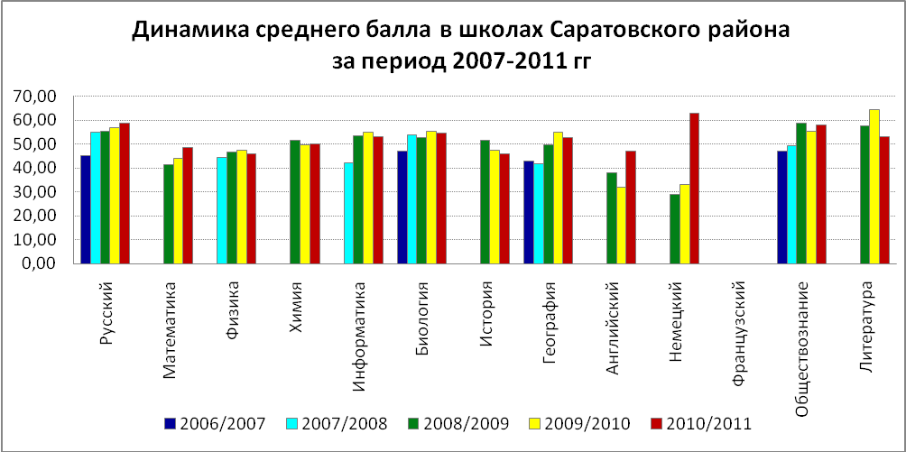
Рис. 46

Таблица 38

Динамика среднего балла по предметам ЕГЭ выпускников ОУ
Фёдоровского района (код АТЕ 236)

Предметы | 2006/2007 | 2007/2008 | 2008/2009 | 2009/2010 | 2010/2011
Русский | 44,00 | 53,23 | 52,40 | 53,95 | 55,63
Математика |  |  | 37,70 | 42,87 | 39,51
Физика |  | 45,13 | 46,00 | 48,76 | 40,94
Химия |  |  | 45,30 | 42,60 | 45,65
Информатика |  |  | 61,30 | 53,90 | 33,67
Биология | 42,57 | 55,25 | 48,50 | 47,55 | 49,11
История |  |  | 41,90 | 45,12 | 39,62
География | 34,00 | 57,00 | 47,90 | 46,00 | 49,56
Английский |  |  | 42,40 |  | 47,00
Немецкий
Французский
Обществознание | 40,67 | 55,06 | 55,70 | 53,26 | 52,49
Литература |  |  | 45,30 | 45,82 | 53,00

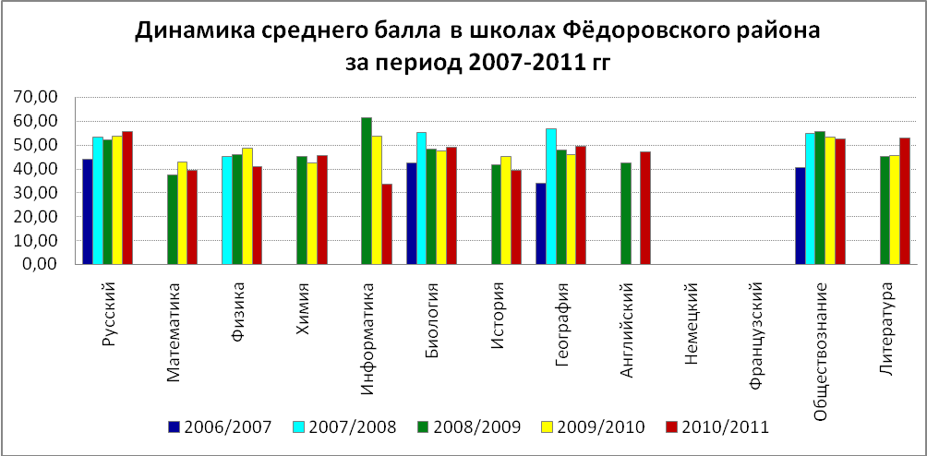
Рис. 47

2.15. Статистические данные по среднему баллу
в зависимости от вида образовательного учреждения
Таблица 39
Средний балл по предмету
в зависимости от вида образовательного учреждения в 2011 г.

Предметы / Вид ОУ | СОШ | СОШ УИП | Лицей | Гимназия | ГОУ | Лицей-интернат | Кадетская школа | НОУ | ОСОШ | НПО | СПО
Русский язык | 57,8 | 61,8 | 69,7 | 71,2 | 51,0 | 65,8 | 62,3 | 64,0 | 42,6 | 41,7 | 52,1
Математика | 42,4 | 42,7 | 54,1 | 51,7 | 24,7 | 49,5 | 46,7 | 49,4 | 24,6 | 20,9 | 23,8
Физика | 46,8 | 46,4 | 55,7 | 54,8 | 0,0 | 53,2 | 41,5 | 49,1 | 43,4 | 31,1 | 35,4
Химия | 50,9 | 52,8 | 61,6 | 65,2 | 0,0 | 57,2 | 66,0 | 55,4 | 36,4 | 27,6 | 31,8
Информатика | 56,5 | 63,4 | 70,4 | 65,6 | 0,0 | 58,8 | 56,4 | 56,0 | 38,0 | 38,2 | 42,8
Биология | 49,5 | 47,5 | 59,3 | 61,3 | 36,7 | 57,5 | 71,0 | 51,4 | 42,6 | 37,8 | 41,9
История | 46,4 | 43,1 | 51,9 | 55,1 | 44,0 | 51,6 | 47,5 | 40,3 | 33,2 | 23,0 | 34,0
География | 53,3 | 49,7 | 52,2 | 60,2 | 52,0 | 57,0 | 0,0 | 45,7 | 57,0 | 26,8 | 39,4
Английский язык | 49,4 | 59,1 | 69,9 | 68,8 | 0,0 | 46,7 | 0,0 | 54,2 | 25,0 | 20,0 | 35,9
Немецкий язык | 41,7 | 25,5 | 44,9 | 50,7 | 0,0 | 44,0 | 0,0 | 36,0 | 25,0 | 0,0 | 23,3
Французский язык | 51,8 | 0,0 | 37,5 | 54,7 | 0,0 | 0,0 | 0,0 | 0,0 | 0,0 | 0,0 | 0,0
Обществознание | 55,1 | 55,7 | 61,5 | 62,3 | 48,0 | 59,8 | 58,2 | 55,9 | 45,9 | 40,1 | 48,9
Литература | 57,7 | 65,3 | 66,7 | 66,5 | 0,0 | 66,0 | 0,0 | 52,6 | 42,0 | 32,3 | 41,7

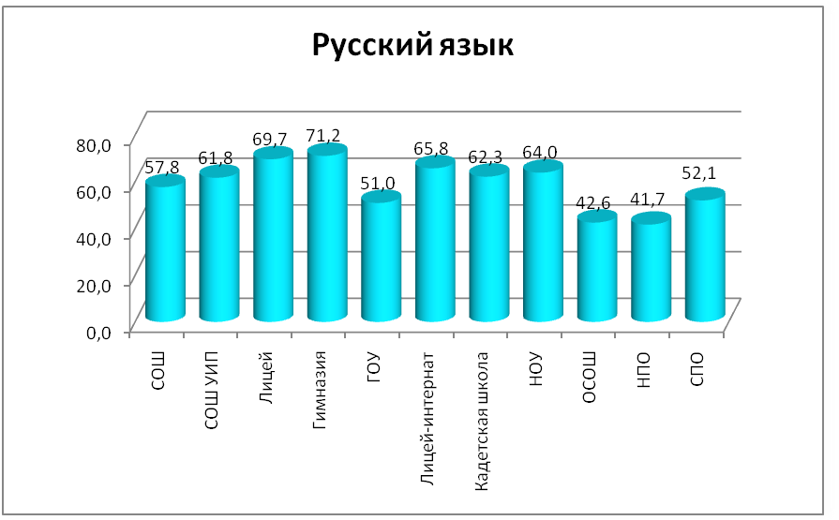
Рис. 48

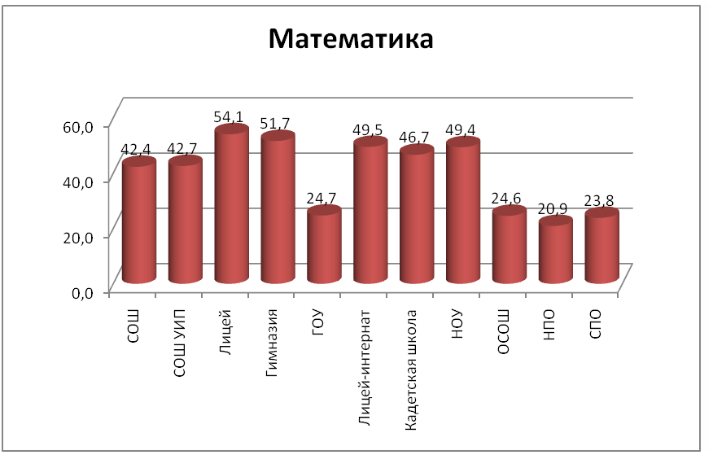
Рис. 49

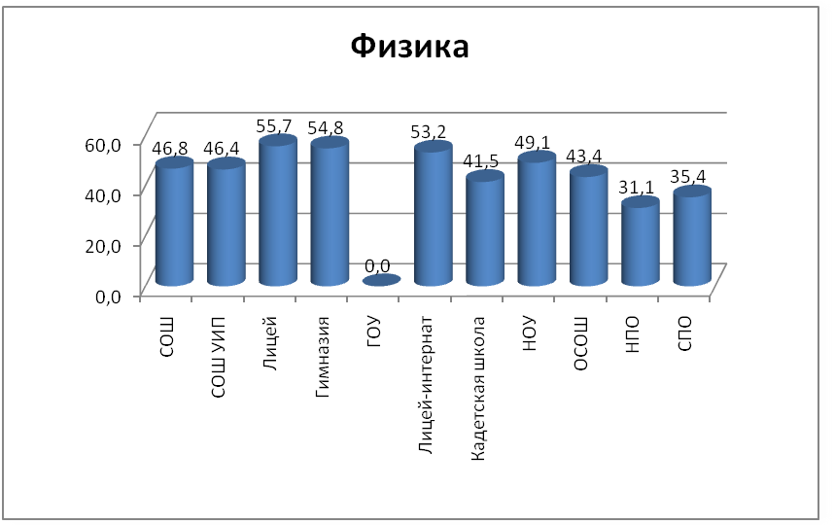
Рис. 50

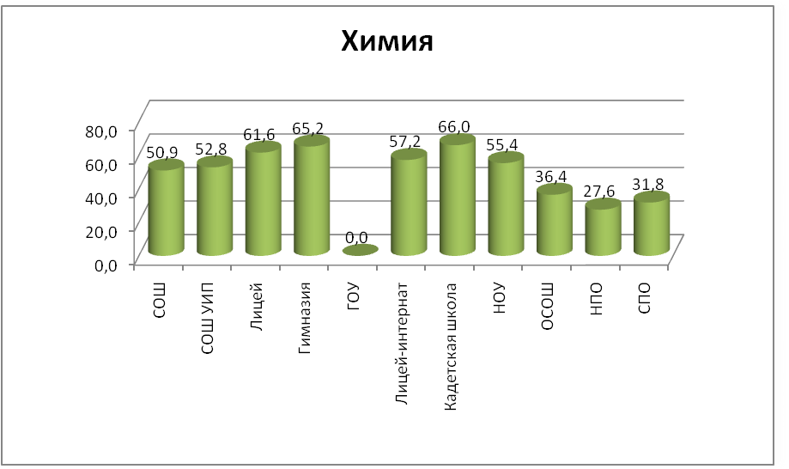
Рис. 51

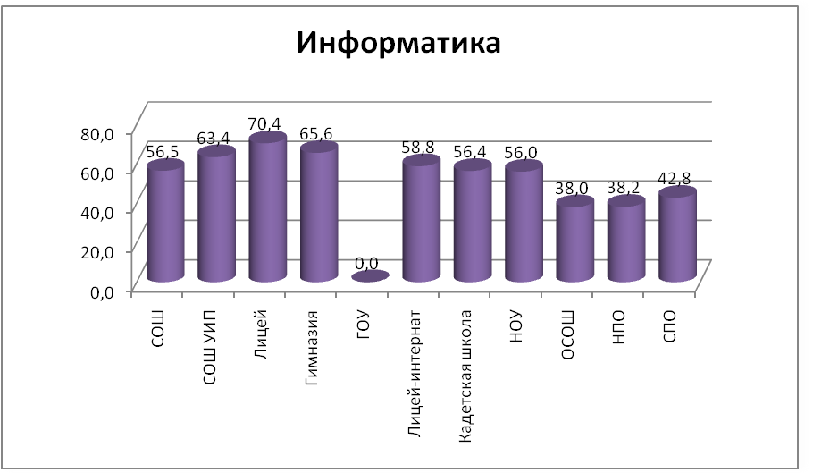
Рис. 52

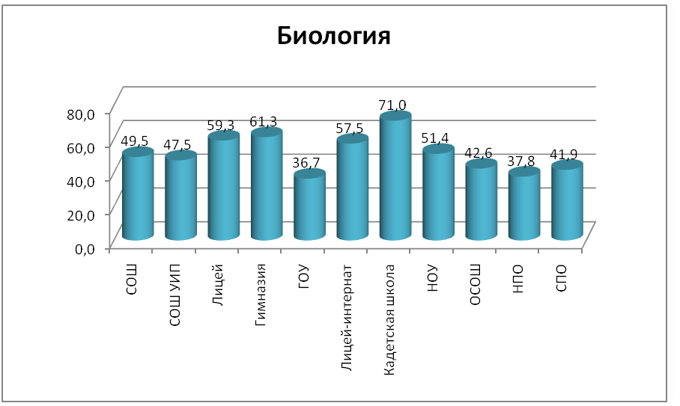
Рис. 53

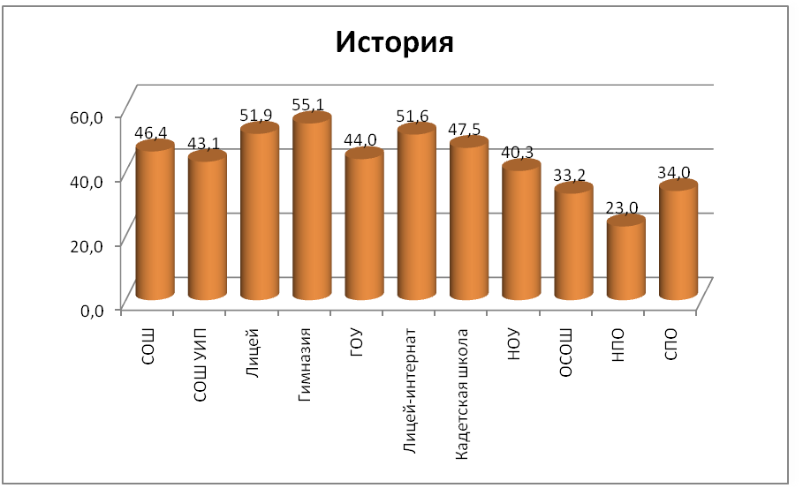
Рис. 54

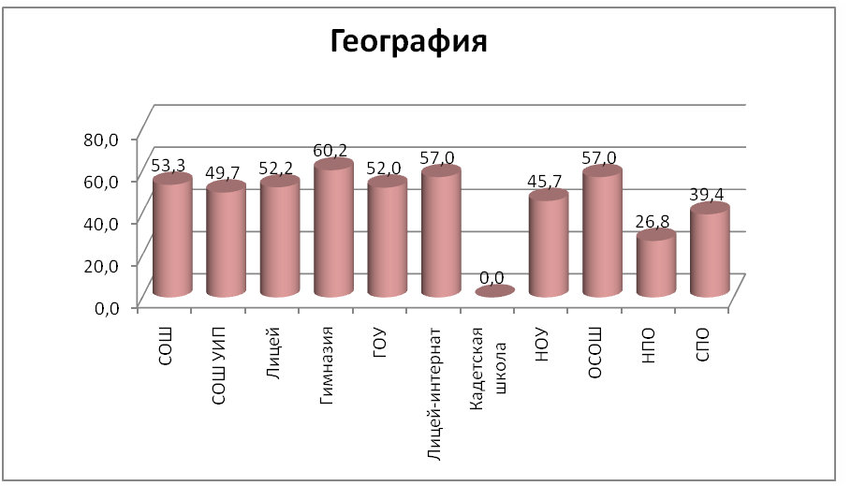
Рис. 55

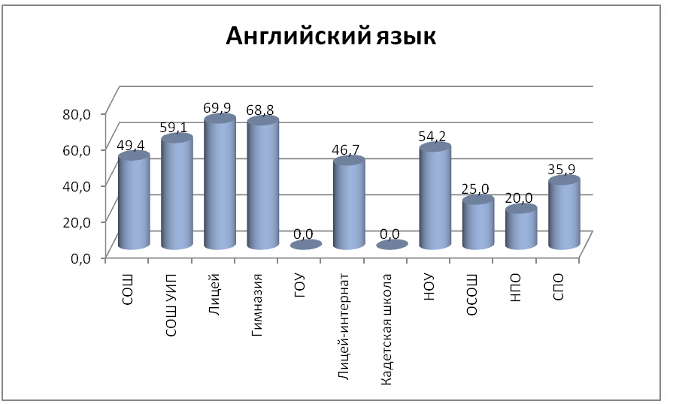
Рис. 56

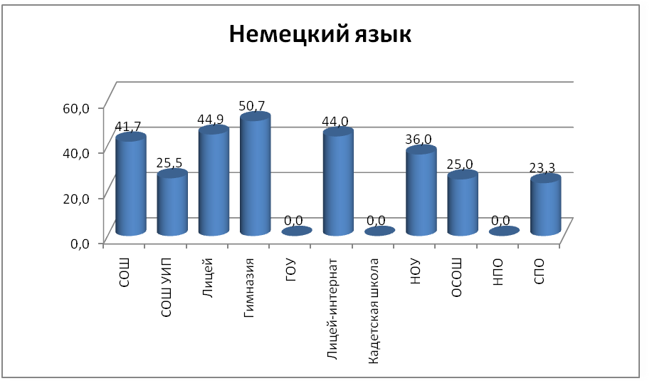
Рис. 57

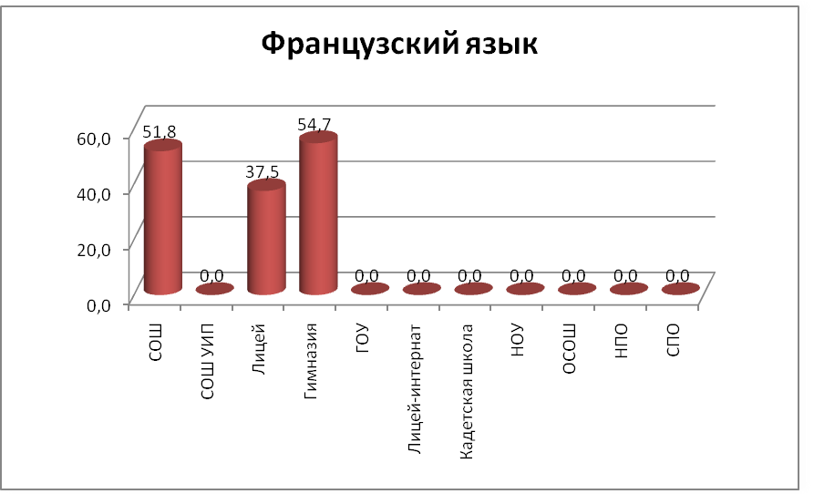
Рис. 58

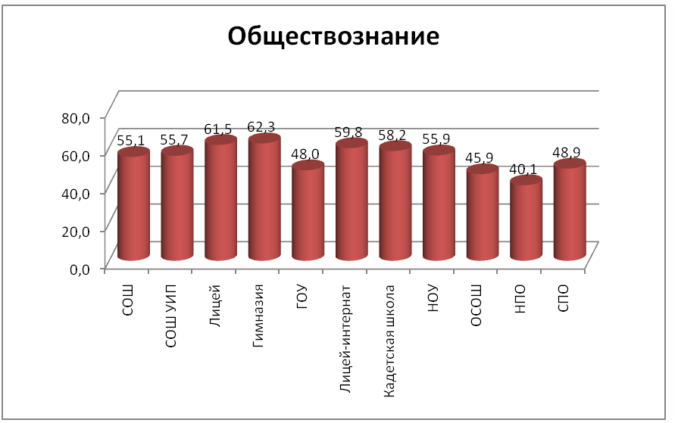
Рис. 59

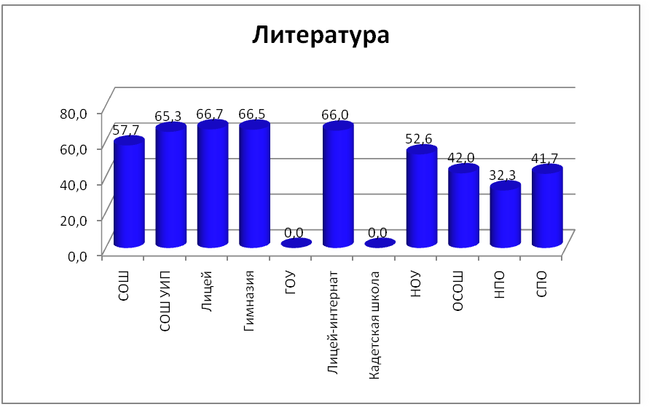
Рис. 60
Таблица 40
 | Количество выпускников лицеев, гимназий и школ с углубленным изучением предметов 2011 года, не сдавших ЕГЭ по русскому языку
Район | Всего по р-ну | Наименование ОУ
Фрунзенский | 1 | МОУ "СОШ №18 с углублённым изучением предметов" Фрунзенского района г. Саратова
Энгельсский | 1 | МОУ "СОШ №30 с углубленным изучением отдельных предметов" г. Энгельса

Таблица 41
Количество выпускников лицеев, гимназий и школ с углубленным изучением предметов 2011 года, не сдавших ЕГЭ по математике
Район | Всего по р-ну | Наименование ОУ
Энгельсский | 1 | МОУ "СОШ №30 с углубленным изучением отдельных предметов" г.Энгельса
Саратов | 2 | МОУ "Гимназия №2" г.Саратова
Волжский р-н Саратов | 1 | МОУ "Гуманитарно-экономический лицей" Волжского района г.Саратова
Фрунзенский р-н Саратов | 1 | МОУ "СОШ №18 с углублённым изучением предметов" Фрунзенского района г. Саратова
Заводской р-н Саратов | 4 | МОУ "Гимназия №5" Заводского района г.Саратова
Заводской р-н Саратов | 4 | МОУ "Гимназия №58" Заводского района г.Саратова
НОУ | 1 | НОУ "Медицинский лицей СГМУ" г.Саратова

2.16. Сводные данные по рассмотрению апелляций
Таблица 42
Данные по рассмотрению апелляций в 2011 г.

Наименование предмета | Подано  апелляций | Повышено | Понижено | Без изменений
Русский язык | 109 | 54 | 15 | 40
Математика | 188 | 40 | 13 | 135
Литература | 22 | 11 | 0 | 10
Биология | 34 | 1 | 1 | 32
Информатика | 115 | 10 | 1 | 4
Обществознание | 114 | 77 | 0 | 37
Англ. язык | 10 | 2 | 0 | 8
Нем. язык | 3 | 0 | 0 | 3
Фр. язык | 3 | 1 | 0 | 2
Химия | 24 | 14 | 0 | 10
Физика | 26 | 4 | 0 | 22
История | 74 | 42 | 0 | 22
География | 1 | 1 | 0 | 0
Итого | 622 | 257 | 30 | 335

Была подана одна апелляции по процедуре проведения экзамена, которая была отклонена конфликтной комиссией.

2.17. Сводные данные по количеству сданных экзаменов по выбору
(в форме ЕГЭ) по АТЕ

Таблица 43
Количество выпускников, выбравших экзамены, кроме основных, в 2011 г.

Код АТЕ: | Наименование АТЕ | Количество предметов
Код АТЕ: | Наименование АТЕ | 1 | 2 | 3 | 4 | 5 | 6 | 7
201 | Алгайский | 15 | 20 | 58 | 19 | 4 | 0 | 0
202 | Аркадакский | 11 | 40 | 41 | 15 | 1 | 0 | 0
203 | Аткарский | 30 | 92 | 94 | 8 | 0 | 0 | 0
204 | Базарно-Карабулакский | 25 | 53 | 45 | 17 | 4 | 0 | 0
Код АТЕ: | Наименование АТЕ | Количество предметов
Код АТЕ: | Наименование АТЕ | 1 | 2 | 3 | 4 | 5 | 6 | 7
205 | Балаковский | 44 | 192 | 199 | 52 | 8 | 1 | 0
206 | Балашовский | 39 | 145 | 325 | 86 | 13 | 3 | 0
207 | Балтайский | 18 | 51 | 30 | 4 | 0 | 0 | 0
208 | Вольский | 69 | 134 | 141 | 33 | 9 | 0 | 0
209 | Воскресенский | 12 | 31 | 29 | 5 | 0 | 0 | 0
210 | Дергачевский | 12 | 51 | 84 | 18 | 3 | 0 | 0
211 | Духовницкий | 6 | 23 | 29 | 4 | 2 | 0 | 0
212 | Екатериновский | 25 | 55 | 66 | 14 | 1 | 0 | 0
213 | Ершовский | 51 | 115 | 135 | 34 | 8 | 0 | 0
214 | Ивантеевский | 6 | 17 | 44 | 16 | 3 | 0 | 0
215 | Калининский | 24 | 54 | 85 | 40 | 6 | 3 | 0
216 | Красноармейский | 37 | 54 | 58 | 31 | 2 | 0 | 0
217 | Краснокутский | 25 | 73 | 84 | 30 | 1 | 0 | 0
218 | Краснопартизанский | 13 | 24 | 37 | 14 | 1 | 0 | 0
219 | Лысогорский | 34 | 37 | 53 | 16 | 2 | 0 | 0
220 | Марксовский | 44 | 134 | 124 | 32 | 7 | 1 | 0
221 | Новобурасский | 5 | 23 | 61 | 14 | 1 | 0 | 0
222 | Новоузенский | 29 | 66 | 85 | 33 | 6 | 1 | 0
223 | Озинский | 27 | 22 | 28 | 16 | 1 | 0 | 0
224 | Перелюбский | 32 | 32 | 53 | 6 | 0 | 1 | 0
225 | Петровский | 8 | 52 | 80 | 29 | 4 | 0 | 0
226 | Питерский | 15 | 43 | 49 | 27 | 9 | 1 | 0
227 | Пугачевский | 58 | 80 | 141 | 49 | 5 | 1 | 0
228 | Ровенский | 13 | 37 | 47 | 20 | 2 | 1 | 0
229 | Романовский | 7 | 30 | 37 | 9 | 0 | 0 | 0
230 | Ртищевский | 46 | 127 | 117 | 17 | 3 | 0 | 0
231 | Самойловский | 14 | 30 | 68 | 20 | 1 | 0 | 0
232 | Саратовский | 26 | 74 | 76 | 33 | 10 | 0 | 0
233 | Советский | 13 | 41 | 74 | 34 | 5 | 1 | 0
234 | Татищевский | 6 | 30 | 68 | 24 | 8 | 1 | 0
235 | Турковский | 7 | 27 | 26 | 3 | 0 | 0 | 0
236 | Федоровский | 8 | 17 | 69 | 27 | 14 | 1 | 0
237 | Хвалынский | 13 | 45 | 50 | 11 | 1 | 0 | 0
238 | Энгельсский | 93 | 435 | 656 | 127 | 10 | 2 | 0
239 | ЗАТО «Шиханы» | 1 | 8 | 5 | 0 | 0 | 0 | 0
240 | ЗАТО «Светлый» | 3 | 20 | 34 | 8 | 0 | 0 | 0
241 | Саратов | 23 | 97 | 147 | 48 | 7 | 0 | 1
242 | Октябрьский | 84 | 267 | 357 | 78 | 9 | 0 | 1
243 | Волжский | 34 | 148 | 329 | 85 | 17 | 2 | 0
244 | Фрунзенский | 10 | 93 | 159 | 58 | 12 | 1 | 0
245 | Кировский | 19 | 139 | 248 | 68 | 8 | 0 | 0
246 | Ленинский | 43 | 287 | 542 | 152 | 25 | 1 | 0
247 | Заводской | 40 | 253 | 377 | 91 | 20 | 2 | 0
248 | ЗАТО «Михайловский» | 0 | 1 | 12 | 5 | 0 | 0 | 0

Таблица 44
Процент выпускников, выбравших экзамены, кроме основных,, в 2011 г.

Код АТЕ: | Наименование АТЕ | Количество предметов
Код АТЕ: | Наименование АТЕ | 1 | 2 | 3 | 4 | 5 | 6 | 7
201 | Алгайский | 12,5 | 16,7 | 48,3 | 15,8 | 3,33 | 0 | 0
202 | Аркадакский | 9,91 | 36 | 36,9 | 13,5 | 0,9 | 0 | 0
203 | Аткарский | 12,9 | 39,7 | 40,5 | 3,45 | 0 | 0 | 0
204 | Базарно-Карабулакский | 17,4 | 36,8 | 31,3 | 11,8 | 2,78 | 0 | 0
205 | Балаковский | 8,48 | 37 | 38,3 | 10 | 1,54 | 0,19 | 0
206 | Балашовский | 6,25 | 23,2 | 52,1 | 13,8 | 2,08 | 0,48 | 0
207 | Балтайский | 17,3 | 49 | 28,8 | 3,85 | 0 | 0 | 0
208 | Вольский | 15,2 | 29,5 | 31 | 7,25 | 1,98 | 0 | 0
209 | Воскресенский | 15,6 | 40,3 | 37,7 | 6,49 | 0 | 0 | 0
210 | Дергачевский | 6,98 | 29,7 | 48,8 | 10,5 | 1,74 | 0 | 0
211 | Духовницкий | 9,23 | 35,4 | 44,6 | 6,15 | 3,08 | 0 | 0
212 | Екатериновский | 15,4 | 34 | 40,7 | 8,64 | 0,62 | 0 | 0
213 | Ершовский | 14,7 | 33 | 38,8 | 9,77 | 2,3 | 0 | 0
214 | Ивантеевский | 6,82 | 19,3 | 50 | 18,2 | 3,41 | 0 | 0
215 | Калининский | 11,2 | 25,2 | 39,7 | 18,7 | 2,8 | 1,4 | 0
216 | Красноармейский | 20,1 | 29,3 | 31,5 | 16,8 | 1,09 | 0 | 0
217 | Краснокутский | 10 | 29,2 | 33,6 | 12 | 0,4 | 0 | 0
218 | Краснопартизанский | 14 | 25,8 | 39,8 | 15,1 | 1,08 | 0 | 0
219 | Лысогорский | 23,6 | 25,7 | 36,8 | 11,1 | 1,39 | 0 | 0
220 | Марксовский | 12,4 | 37,9 | 35 | 9,04 | 1,98 | 0,28 | 0
221 | Новобурасский | 4,81 | 22,1 | 58,7 | 13,5 | 0,96 | 0 | 0
222 | Новоузенский | 12,1 | 27,5 | 35,4 | 13,8 | 2,5 | 0,42 | 0
223 | Озинский | 27 | 22 | 28 | 16 | 1 | 0 | 0
224 | Перелюбский | 25,6 | 25,6 | 42,4 | 4,8 | 0 | 0,8 | 0
225 | Петровский | 3,81 | 24,8 | 38,1 | 13,8 | 1,9 | 0 | 0
226 | Питерский | 10,2 | 29,3 | 33,3 | 18,4 | 6,12 | 0,68 | 0
227 | Пугачевский | 16 | 22,1 | 39 | 13,5 | 1,38 | 0,28 | 0
228 | Ровенский | 10,5 | 29,8 | 37,9 | 16,1 | 1,61 | 0,81 | 0
229 | Романовский | 8,43 | 36,1 | 44,6 | 10,8 | 0 | 0 | 0
230 | Ртищевский | 13,6 | 37,6 | 34,6 | 5,03 | 0,89 | 0 | 0
231 | Самойловский | 10,4 | 22,4 | 50,7 | 14,9 | 0,75 | 0 | 0
232 | Саратовский | 11,9 | 33,8 | 34,7 | 15,1 | 4,57 | 0 | 0
233 | Советский | 7,47 | 23,6 | 42,5 | 19,5 | 2,87 | 0,57 | 0
234 | Татищевский | 4,26 | 21,3 | 48,2 | 17 | 5,67 | 0,71 | 0
235 | Турковский | 10,4 | 40,3 | 38,8 | 4,48 | 0 | 0 | 0
236 | Федоровский | 5,88 | 12,5 | 50,7 | 19,9 | 10,3 | 0,74 | 0
237 | Хвалынский | 10,2 | 35,4 | 39,4 | 8,66 | 0,79 | 0 | 0
238 | Энгельсский | 6,8 | 31,8 | 48 | 9,28 | 0,73 | 0,15 | 0
239 | ЗАТО «Шиханы» | 7,14 | 57,1 | 35,7 | 0 | 0 | 0 | 0
240 | ЗАТО «Светлый» | 4,17 | 27,8 | 47,2 | 11,1 | 0 | 0 | 0
241 | Саратов | 6,28 | 26,5 | 40,2 | 13,1 | 1,91 | 0 | 0,27
242 | Октябрьский | 8,99 | 28,6 | 38,2 | 8,35 | 0,96 | 0 | 0,11
243 | Волжский | 5,12 | 22,3 | 49,5 | 12,8 | 2,56 | 0,3 | 0
244 | Фрунзенский | 1,87 | 17,4 | 29,7 | 10,8 | 2,24 | 0,19 | 0
245 | Кировский | 3,85 | 28,2 | 50,3 | 13,8 | 1,62 | 0 | 0
246 | Ленинский | 4,01 | 26,8 | 50,6 | 14,2 | 2,33 | 0,09 | 0
247 | Заводской | 5,06 | 32 | 47,7 | 11,5 | 2,53 | 0,25 | 0
248 | ЗАТО «Михайловский» | 0 | 5,26 | 63,2 | 26,3 | 0 | 0 | 0

2.18. Образовательные учреждения Саратовской области, имеющие
наиболее высокие (низкие) результы сдачи ЕГЭ
Таблица 45
Образовательные учреждения Саратовской области имеющие наиболее
высокие (по совокупному среднему баллу) результаты сдачи
ЕГЭ в 2011 году

№ | Код ОУ | Наименование ОУ | Усреднённый балл
1 | 203463 | МОУ СОШ с. Белгаза Аткарского района | 78,0
2 | 241363 | МОУ "Физико-технический лицей №1" г. Саратова | 74,1
3 | 245362 | МОУ "Лицей математики и информатики" Кировского района г. Саратова | 72,8
4 | 238154 | МОУ "Гимназия №8" г. Энгельса | 72,2
5 | 243388 | МОУ "Лицей прикладных наук" Волжского района муниципального образования "Город Саратов" | 71,5
6 | 235104 | МОУ "СОШ с. Перевесинка" Турковского района | 70,8
7 | 205510 | МОУ "Лицей №1" г. Балаково Саратовской области | 70,1
8 | 243385 | МОУ "Гимназия №4" администрации Волжского района муниципального образования "Город Саратов" | 69,8
9 | 249500 | НОУ "СОШ с этнокультурным еврейским компонентом образования Ор Авнер" | 69,3
10 | 244412 | МАОУ "Лицей №37" Фрунзенского района г. Саратова | 68,8
11 | 244418 | МАОУ "Гимназия №3" Фрунзенского района г. Саратова | 68,7
12 | 241331 | МОУ "Медико-биологический лицей" г. Саратова | 67,3
13 | 241375 | МОУ "Лицей гуманитарных наук" г. Саратова | 66,4
14 | 242404 | МАОУ Лицей №62 Октябрьского района г. Саратова | 66,1
15 | 212696 | МОУ "СОШ с.Комаровка" Екатериновского района | 65,4
16 | 243380 | МОУ "Восточно-Европейский лицей" Волжского района г. Саратова | 65,1
17 | 246312 | МОУ "Гимназия №87" Ленинского района г. Саратов | 65,1
18 | 210652 | МОУ "СОШ п. Мирный" Дергачёвского района | 65,0
19 | 205513 | МОУ "Гимназия №1" г. Балаково | 64,9
20 | 234098 | МОУ "СОШ ст. Курдюм" Татищевского района | 64,1
21 | 242415 | МОУ "Гимназия №1" Октябрьского района г. Саратова | 64,1
22 | 249403 | НОУ "Медицинский лицей СГМУ" г. Саратова | 63,8
23 | 202450 | МОУ "СОШ с. Чиганак" Аркадакского района | 63,4
24 | 238156 | МОУ "Музыкально-эстетический лицей им.А.Г.Шнитке" г. Энгельса | 63,3
25 | 235106 | МОУ "СОШ с. Рязанка" Турковского района | 62,9
26 | 206563 | МОУ "СОШ п. Восход Балашовского района | 62,5
27 | 247341 | МОУ Лицей №15 Заводского района г. Саратова | 62,4
28 | 225924 | МОУ "СОШ №6" г. Петровска | 62,2
29 | 230012 | МОУ "СОШ №3 г. Ртищево | 62,0
30 | 247357 | МОУ "Гимназия №5" Заводского района г. Саратова | 61,8
31 | 243391 | МОУ "Гимназия №7" Волжского района г. Саратова | 61,8
32 | 215738 | МОУ "СОШ с. Большая Ольшанка" Калининского района | 61,8
33 | 214735 | МОУ "Гимназия с. Ивантеевка" Ивантеевского района | 61,7
34 | 218814 | МОУ "СОШ с. Толстовка" Краснопартизанского района | 61,5
№ | Код ОУ | Наименование ОУ | Усреднённый балл
35 | 210657 | МОУ "СОШ №1 р.п. Дергачи" Дергачёвского района | 61,0
36 | 218811 | МОУ "СОШ п. Петровский" Краснопартизанского района | 61,0
37 | 243379 | МОУ "Лицей №4" Волжского района г. Саратова | 60,7
38 | 240196 | МОУ "СОШ №3 им.В.Н. Щеголева городского округа ЗАТО «Светлый» | 60,6
39 | 206568 | МОУ "Гимназия №1" г. Балашова | 60,2
40 | 230032 | МОУ "Темповская СОШ" Ртищевского района | 60,2
41 | 208618 | МОУ "Гимназия" г. Вольска | 60,0
42 | 202432 | МОУ "СОШ №3" г. Аркадак | 60,0
43 | 206584 | МОУ "Гимназия имени Героя Советского Союза Ю.А.Гарнаева" г. Балашова | 60,0
44 | 203461 | МОУ "СОШ №9" г. Аткарска | 60,0
45 | 217797 | МОУ "СОШ №3" г. Красный Кут | 59,8
46 | 238201 | МОУ "Кадетская школа Патриот" г. Энгельса | 59,8
47 | 201426 | МОУ "СОШ с. Камышки" Александрово-Гайского района | 59,7
48 | 208608 | МОУ Лицей г. Вольска | 59,5
49 | 232052 | МОУ "СОШ р.п. Соколовый" Саратовского района | 59,5
50 | 224921 | МОУ "СОШ п. Октябрьский" Перелюбского района " | 59,4
51 | 242411 | МОУ "Лицей №2" Октябрьского района г. Саратова | 59,3
52 | 222894 | МОУ "СОШ №1" г. Новоузенска | 59,3
53 | 208626 | МОУ "СОШ с.Н.Чернавка" Вольского района | 59,3
54 | 212682 | МОУ "СОШ с. Кипцы" Екатериновского района | 59,3
55 | 202437 | МОУ "СОШ с. Новосельское" Аркадакского района | 59,1
56 | 210648 | МОУ "СОШ с.Алтата" Дергачёвского района | 58,9
57 | 245365 | МОУ "СОШ №54" Кировского района г. Саратова | 58,9
58 | 226952 | МОУ "СОШ п. Новореченский" Питерского района | 58,9
59 | 214733 | МОУ "СОШ с. Яблоновый Гай" Ивантеевского района | 58,8
60 | 242416 | МАОУ "Лицей №3 им. А.С. Пушкина" Октябрьского района г. Саратова | 58,8
61 | 202441 | МОУ "СОШ № 2" г. Аркадака | 58,8
62 | 219833 | МОУ "СОШ с. Шереметьевка" Лысогорского района | 58,7
63 | 217791 | МОУ "СОШ с. Журавлевка" Краснокутского района | 58,6
64 | 207599 | МОУ "СОШ с. Балтай" Балтайского района | 58,4
65 | 212680 | МОУ "СОШ с. Галахово" Екатериновского района | 58,3
66 | 227963 | МОУ "СОШ №3" г. Пугачева | 58,2
67 | 249402 | НОУ "Экономический лицей СГСЭУ" г. Саратова | 58,0
68 | 246332 | МОУ "Лицей №36" Ленинского района г. Саратова | 58,0
69 | 221883 | МОУ "СОШ №1 р.п. Новые Бурасы" Новобурасского района | 58,0
70 | 237126 | МОУ "СОШ №3" г. Хвалынска Саратовской области | 57,8
71 | 229004 | МОУ "Большекарайская СОШ с. Большой Карай" Романовского района | 57,7
72 | 202442 | МОУ "СОШ с. Кистендей" Аркадакского района | 57,6
73 | 240195 | МОУ "СОШ №2 городского округа ЗАТО «Светлый» | 57,6
74 | 213719 | МОУ "СОШ №1" г. Ершова Саратовской области | 57,6
75 | 238145 | МОУ "СОШ №15" г. Энгельса Саратовской области | 57,5
76 | 203470 | МОУ "СОШ с. Марфино" Аткарского района | 57,5
77 | 243398 | МОУ "Русская классическая гимназия" г. Саратова | 57,5
№ | Код ОУ | Наименование ОУ | Усреднённый балл
78 | 211665 | МОУ "СОШ с. Берёзовая Лука" Духовницкого района | 57,5
79 | 216776 | МОУ "СОШ №2" г. Красноармейска | 57,4
80 | 227971 | МОУ "СОШ №2" г. Пугачева | 57,4
81 | 212678 | МОУ "СОШ с. Альшанка" Екатериновского района | 57,4
82 | 204500 | МОУ "СОШ с. Стригай" Базарно-Карбулакского района | 57,4
83 | 232068 | МОУ "СОШ п. Тепличный" Саратовского района | 57,4
84 | 201422 | МОУ "СОШ №1" Александрово-Гайского района | 57,3
85 | 226953 | МОУ "СОШ с. Новотулка" Питерского района | 57,3
86 | 204482 | МОУ "СОШ п. Свободный" Базарно-Карбулакского района | 57,3
87 | 215743 | МОУ "СОШ с. Новые Выселки" Калининского района | 57,2
88 | 213708 | МОУ "СОШ №2" г. Ершова | 57,2
89 | 202439 | МОУ "СОШ с. Баклуши" Аркадакского района | 57,2
90 | 213715 | МОУ "СОШ с. Рефлектор" Ершовского района | 57,1
91 | 205528 | МОУ "Гимназия №2" г. Балаково | 57,1
92 | 222895 | МОУ "СОШ №4" г. Новоузенска | 57,0
93 | 201430 | МОУ "СОШ с. Луков Кордон" Александрово-Гайского района | 57,0
94 | 212681 | МОУ "СОШ п. Индустриальный" Екатериновского района | 57,0
95 | 226951 | МОУ "СОШ с. Мироновка" Питерского района | 57,0
96 | 235122 | МОУ "СОШ р.п. Турки" Турковского района | 57,0
97 | 249114 | ГОУ "СОШ № 24 МО РФ г. Вольск -18 | 57,0
98 | 220850 | МОУ "СОШ №4" г. Маркса | 57,0
99 | 247351 | МОУ "СОШ №34 с углубленным изучением художественно-эстетических предметов" Заводского района г. Саратова | 56,9
100 | 209637 | МОУ "СОШ с. Синодское" Воскресенского района | 56,9

Таблица 46
Образовательные учреждения Саратовской области, имеющие самые
низкие (по совокупному среднему баллу) результаты сдачи
ЕГЭ в 2011 году

№ | Код ОУ | Наименование ОУ | Усреднённый балл
1 | 203478 | МОУ "СОШ с. Умет" Аткарского района | 18,0
2 | 204485 | МОУ "СОШ с. Большая Гусиха" Базарно-Карбулакского района | 29,9
3 | 213727 | МВСОУ "ВСОШ №6 г. Ершова " | 32,1
4 | 217790 | МОУ "СОШ с. Логиновка" Краснокутского района | 32,8
5 | 230018 | МОУ "Северская СОШ" Ртищевского района | 33,4
6 | 247338 | МОУ "Открытая (сменная) общеобразовательная школа №9" Заводского района г.Саратова | 34,4
7 | 223908 | МОУ "СОШ с. Балаши" Озинского района | 35,1
8 | 223200 | МОУ "СОШ с. Новочерниговка" Озинского района | 35,2
9 | 203472 | МОУ "СОШ с. М.Копены" Аткарского района | 35,6
10 | 203469 | МОУ "СОШ с. Кочетовка" Аткарского района | 35,7
11 | 242413 | МВСОУ "ОСОШ №18" Октябрьского района г. Саратова | 35,7
12 | 216762 | МОУ "СОШ №4" г. Красноармейска | 35,7
№ | Код ОУ | Наименование ОУ | Усреднённый балл
13 | 216786 | МОУ "СОШ с. Рогаткино" Красноармейского района | 36,5
14 | 206573 | МВСОУ "ВСОШ №2" г. Балашова | 36,7
15 | 223907 | МОУ "СОШ п. Синегорский" Озинского района | 36,7
16 | 219827 | МОУ "СОШ с. Широкий Карамыш" Лысогорского района | 37,7
17 | 219835 | МОУ "СОШ с. Раздольное" Лысогорского района | 37,9
18 | 206585 | МОУ "СОШ №17" г. Балашова | 38,0
19 | 223911 | МОУ "СОШ п. Новозаволжский" Озинского района | 38,1
20 | 236114 | МОУ СОШ с. Долина Федоровского района | 38,4
21 | 208612 | МОУ "СОШ №19" г.Вольска | 38,5
22 | 215758 | МОУ "СОШ с. Широкий Уступ" Калининского района | 38,6
23 | 203465 | МОУ "СОШ с.Б.Осиновка" Аткарского района | 38,7
24 | 213723 | МОУ "СОШ с. Орлов-Гай" Ершовского района | 38,7
25 | 212687 | МОУ "СОШ с. Сластуха" Екатериновского района | 38,8
26 | 216771 | МОУ "СОШ с. Некрасово" Красноармейского района | 39,0
27 | 220854 | МОУ "СОШ с. Орловское" Марксовского района | 39,2
28 | 212683 | МОУ "СОШ с. Колено" Екатериновского района | 39,5
29 | 219825 | МОУ "СОШ п. Гремячий" Лысогорского района | 39,7
30 | 216765 | МОУ "СОШ №22 с. Нижняя Банновка" Красноармейского района | 39,7
31 | 206559 | МОУ "СОШ п. Соцземледельский" Балашовского района | 39,9
32 | 249108 | ГОУ для детей-сирот и детей, оставшихся без попечения родителей "Школа-интернат №2 для детей-сирот и детей оставшихся без попечения родителей" г.Саратова | 40,0
33 | 236112 | МОУ СОШ с. Спартак Федоровского района | 40,2
34 | 238170 | МОУ "СОШ с. Терновка" Энгельсского района | 40,2
35 | 217789 | МОУ "СОШ с. Лебедевка" Краснокутского района | 40,2
36 | 213703 | МОУ "СОШ с. Красный Боец" Ершовского района | 40,3
37 | 249107 | ГОУ "Школа-интернат для детей сирот и детей оставшихся без попечения родителей" г.Пугачёва | 40,3
38 | 219821 | МОУ "СОШ с. Ключи" Лысогорского района | 40,4
39 | 211666 | МОУ "СОШ с. Липовка" Духовницкого района | 40,5
40 | 220849 | МОУ "Лицей" г.Маркса | 40,8
41 | 234090 | МОУ "СОШ с. Мизино-Лапшиновка" Татищевского района | 41,0
42 | 220864 | МОУ "СОШ с. Липовка" Марксовского района | 41,1
43 | 216783 | МОУ "СОШ №19 с.Луганское" Красноармейского района | 41,1
44 | 203464 | МОУ "СОШ с. Б.Екатериновка" Аткарского района | 41,2
45 | 212679 | МОУ "СОШ с. Вязовка" Екатериновского района | 41,2
46 | 210199 | МОУ "СОШ п. Октябрьский" Дергачёвского района | 41,2
47 | 215750 | МОУ "СОШ с. Анастасьино" Калининского района | 41,6
48 | 234096 | МОУ "СОШ с. Широкое" Татищевского района | 41,7
49 | 204490 | МОУ "СОШ с. Тепляковка" Базарно-Карбулакского района | 41,8
50 | 217802 | МОУ "СОШ с. Дьяковка" Краснокутского района | 41,9

III. ОСНОВНЫЕ ВЫВОДЫ

Для определения тенденций в изменениях результатов ЕГЭ-2011 в сравнении с результатами предыдущих лет проведен анализ системы подготовки и проведения ЕГЭ на территории Саратовской области. Анализ данных ЕГЭ по области показывает, что в регионе сформирована нормативная правовая база проведения единого государственного экзамена, удовлетворяющая требованиям к организации и проведению ЕГЭ, сформированы необходимые структурные подразделения, определен их функционал. В целом можно отметить хорошую организацию проведения ЕГЭ в Саратовской области: нарушений процедуры со стороны организаторов не наблюдалось. Вся необходимая работа проведена в соответствии с планом-графиком в условиях соблюдения информационной безопасности.
В 2011 в области несколько уменьшилось количество выпускников, сдававших ЕГЭ, что вызвано объективными причинами. По естественно - научным предметам (физика, химия, биология, география) имеется устойчивая тенденция роста количества участников ЕГЭ (в процентном отношении, относительно количества выпускников).
Таблица 47
Динамика процента выпускников, выбравших дополнительные экзамены в форме ЕГЭ

Предмет | процент выпускников, сдававших предмет
Предмет | 2007 г. | 2008 г. | 2009 г. | 2010 г. | 2011 г.
Физика |  | 10 | 20,9 | 19,7 | 24,1
Химия |  |  | 9,9 | 10 | 11,8
Биология | 3,6 | 9 | 13,6 | 17,5 | 21,1
География | 0,7 | 3,1 | 3,1 | 1,1 | 3,2
Информатика и ИКТ |  | 1,9 | 5,2 | 5,5 | 5,3
История |  |  | 27,6 | 26,7 | 25,1
Обществознание | 4,2 | 9,3 | 48,8 | 57,1 | 62
Литература |  |  | 4,6 | 4,4 | 5
Иностранный язык |  |  | 5 | 4,9 | 4,4

Традиционно много выпускников сдают обществознание и историю, несколько уменьшилось число экзаменующихся информатике и ИКТ. В нашей области в 2011 году в основном реализована одна из главных целей введения ЕГЭ – совмещение итоговой (государственной) аттестации и вступительных испытаний в ВУЗы и ССУЗы.
Сравнительный анализ результатов ЕГЭ за 5 лет, в целом, отражает положительную динамику, но есть отдельные колебания шкалы результативности как в сторону увеличения, так и в сторону уменьшения. Показатели уровня качества знаний и процента обученности выпускников общеобразовательных учреждений Саратовской области по целому ряду предметов коррелируют.

Таблица 48
Динамика среднего балла по предметам ЕГЭ в Саратовской области в период 2007-2011 гг.
Предметы | 2006/2007 | 2007/2008 | 2008/2009 | 2009/2010 | 2010/2011
Русский | 44,0 | 56,2 | 56,2 | 58,7 | 60,7
Математика |  |  | 38,4 | 41,2 | 45,3
Физика |  | 48,0 | 44,7 | 48,3 | 49,4
Химия |  |  | 49,1 | 52,6 | 54,3
Информатика |  | 56,4 | 55,5 | 65,6 | 62,3
Биология | 53,0 | 53,9 | 50,2 | 54,5 | 51,1
История |  |  | 45,4 | 47,9 | 48,1
География | 40,0 | 45,1 | 48,3 | 47,9 | 53,5
Английский |  |  | 54,7 | 51,2 | 60,7
Немецкий |  |  | 37,4 | 34,7 | 41,6
Французский |  |  | 44,8 | 55,6 | 48,8
Обществознание | 47,0 | 56,1 | 56,1 | 55,5 | 56,6
Литература |  |  | 54,8 | 58,2 | 61,2

По результатам 2010/11 учебного года все выпускники ОУ 9 районов области получили аттестат о среднем (полном) общем образовании, в 2009/10 учебном этот показатель был таким же (табл.6). Всего 362 выпускника в 2010/11 учебном году не получили аттестат (из них 116 – выпускники ОСОШ) (табл.5), в прошлом году их было 182 человека.
По результатам ЕГЭ 2011 года 63 выпускника получили максимально высокое количество баллов: 39 - по русскому языку, 2 – по информатике, 1 – по математике, 1- по физике, 2 – по биологии, 4 – по химии, 10 - по литературе, 1 - по географии, 3 – по истории. Из них 43 – выпускники ОУ г. Саратова. Среди 100-балльников по информатике и ИКТ, истории, георафии – нет выпускников саратовских ОУ, несмотря на то, что это профильные предметы для многих инновационных ОУ города.
Традиционно высокие результаты ЕГЭ демонстрируют выпускники инновационных общеобразовательных учреждений области: результаты ЕГЭ выпускников лицеев и гимназий области в среднем выше, чем результаты выпускников общеобразовательных учреждений области и среднеобластных результатов ЕГЭ (табл.39). Однако, в этом году 12 выпускников инновационных учебных заведений не преодолели порог по основным предметам (Таблицы 40, 41), что позволяет говорить о низком качестве преподавания в этих ОУ.
Рейтинг ОУ по совокупному среднему баллу показывает, что часть лицеев и гимназий не попали в 50 лучших: это Лицей №2 г. Саратова (51 позиция), Лицей №3 им. А.С.Пушкина (60 место), Лицей №36 г. Саратова (68 позиция), Русская классическая гимназия (77 позиция), Гимназия №2 г. Балаково (91 позиция). 15 инновационных ОУ не вошли в 100 лучших образовательных учреждений области. (табл. 49).
Таблица 49
Лицеи и гимназии Саратовской области, не вошедшие в 100 лучших
по результатам ЕГЭ 2011 г.
№ в рейтинге | Код АТЕ | Район | Краткое наименование ОУ | Усреднённый балл
101 | 206 | Балашовский | МОУ "Лицей-интернат" г. Балашова  Саратовской области | 56,9
104 | 243 | Волжский | МОУ "Гуманитарно-экономический лицей" Волжского района г. Саратова | 56,8
116 | 249 | ГОУ, НОУ | НОУ "Лицей-интернат СГАУ" г. Саратова | 56,2
153 | 247 | Заводской | МОУ "Гимназия №58" Заводского района г. Саратова | 54,7
196 | 241 | Саратов | МОУ "Гимназия №2" г. Саратова | 53,7
214 | 249 | ГОУ, НОУ | НОУ "Гимназия-интернат №5 ОАО РЖД" г.Красный Кут Саратовской области | 53,3
263 | 249 | ГОУ, НОУ | НОУ "Лицей-интернат при СГТУ"  г. Саратова | 52,1
268 | 243 | Волжский | МОУ "Лицей №107" Волжского района г. Саратова | 51,9
359 | 243 | Волжский | МОУ "Национальная (татарская) гимназия" Волжского района г. Саратова | 49,8
439 | 249 | ГОУ, НОУ | НО гимназия-интернат №6 ОАО "РЖД" Октябрьского района г. Саратова | 48,0
611 | 220 | Марксовский | МОУ "Лицей" г. Маркса  Саратовской области | 40,8

Результаты экзаменов по целому ряду предметов по выбору, при небольшом количестве участников, довольно низкие, что говорит о серьезных методических недоработках в процессе подготовки выпускников к итоговой аттестации в новой форме и о низком качестве обучения в ОУ некоторых муниципалитетов.
Имеет место тенденция роста неудовлетворительных оценок по истории, тогда как по остальным предметам качество знаний улучшается
Анализ динамики изменения среднего балла по предметам позволяет сделать вывод о том, что в городах Балаково, Балашов, Энгельс имеется устойчивая тенденция роста среднего балла по основным предметам и большинству дополнительных. В ОУ Саратова и Вольска имеет место периодическое колебание баллов, особенно существенное в г. Саратове
(табл. 27), что говорит об отсутствии систематической методической работы по подготовке к ЕГЭ в этих городах.

Таблица 50
Комплексные показатели сдачи ЕГЭ в 2009-2011 гг.
Предметы | Количество участников ЕГЭ (чел.) |  |  | Кол-во участников,  набравших 100 баллов  в регионе (чел.) |  |  | % участников с результатом ниже минимально допустимого количества баллов
Предметы | 2009 г. | 2010 г. | 2011 г. | 2009 г. | 2010 г. | 2011 г. | 2009 г. | 2010 г. | 2011 г.
Русский язык | 18119 | 13640 | 14956 | 8 | 22 | 39 | 2,45 | 2,1 | 2,4
Математика | 18095 | 13534 | 14106 | 1 | 0 | 1 | 5,7 | 5,7 | 4,5
Физика | 3869 | 2776 | 3631 | 2 | 3 | 1 | 9,5 | 7,7 | 7
Химия | 1834 | 1410 | 1735 | 0 | 1 | 4 | 9,4 | 6,1 | 7,4
Информатика и ИКТ | 968 | 775 | 763 | 0 | 0 | 2 | 10,2 | 4,3 | 5,2
Биология | 2513 | 2462 | 3131 | 0 | 3 | 2 | 8,4 | 6 | 8,6
История | 5120 | 3757 | 3764 | 1 | 3 | 3 | 9,6 | 9,8 | 10,1
География | 564 | 151 | 486 | 0 | 0 | 1 | 9 | 8,6 | 5,2
Английский язык | 742 | 589 | 536 | 0 | 0 | 0 | 7,3 | 8,7 | 2,2
Немецкий язык | 144 | 80 | 80 | 0 | 0 | 0 | 9,7 | 21,95 | 13,3
Французский язык | 30 | 18 | 21 | 0 | 0 | 0 | 6,7 | 0 | 4,8
Обществознание | 9041 | 8032 | 9313 | 0 | 1 | 0 | 4,9 | 4,1 | 3,6
Литература | 850 | 612 | 785 | 7 | 9 | 10 | 4,8 | 3,8 | 2,7

Существенно ухудшились результаты практически по всем предметам в Базарно-Карабулакском районе (табл.33).
Анализ результатов ЕГЭ по всем сельским районам и городам показывает, что большое количество сельских районов имеют существенно лучшие показатели, чем городские (табл.51). Многие АТЕ имеют показатели выше средних по области по различным предметам (в таблице – выделено цветом).
Таблица 51
Сравнение среднего балла по предметам в сельских и городских ОУ.
Код АТЕ | Район | Город-Село | Русский | Математика | Физика | Химия | Информатика | Биология | История | География | Английский | Немецкий | Французский | Обществознание | Литература
201 | Алгайский | Город | 61 | 52 | 50 | 59 | 39 | 48 | 53 | 54 | 40 |  |  | 53 | 53
201 | Алгайский | Село | 59 | 52 | 47 | 59 | 51 | 53 | 53 | 62 |  |  |  | 56 | 70
202 | Аркадакский | Город | 61 | 52 | 53 | 60 | 66 | 55 | 61 | 42 | 42 |  |  | 61
202 | Аркадакский | Село | 57 | 46 | 47 | 53 | 54 | 48 | 54 | 58 |  |  |  | 58 | 56
Код АТЕ | Район | Город-Село | Русский | Математика | Физика | Химия | Информатика | Биология | История | География | Английский | Немецкий | Французский | Обществознание | Литература
203 | Аткарский | Город | 61 | 47 | 49 | 57 | 57 | 52 | 58 | 58 | 51 |  |  | 60
203 | Аткарский | Село | 54 | 40 | 45 | 50 | 62 | 46 | 48 | 51 |  | 30 |  | 48
204 | Базарно-Карабулакский | Город | 60 | 46 |  | 59 |  | 60 | 54 |  |  | 27 |  | 56
204 | Базарно-Карабулакский | Село | 57 | 42 | 45 | 54 | 53 | 48 | 54 |  |  | 25 |  | 56 | 63
205 | Балаковский | Город | 62 | 44 | 52 | 57 | 66 | 50 | 46 | 58 | 58 | 36 |  | 57 | 67
205 | Балаковский | Село | 56 | 37 | 42 | 49 | 51 | 51 | 56 |  |  |  |  | 59
206 | Балашовский | Город | 62 | 44 | 51 | 58 | 59 | 52 | 46 | 63 | 46 | 39 |  | 55 | 62
206 | Балашовский | Село | 59 | 43 | 47 | 47 | 44 | 46 | 41 | 51 | 62 | 17 |  | 54 | 61
207 | Балтайский | Город
207 | Балтайский | Село | 56 | 51 | 46 | 50 |  | 58 | 62 | 62 | 89 |  |  | 59
208 | Вольский | Город | 57 | 44 | 49 | 53 | 50 | 51 | 47 | 74 | 42 | 36 | 37 | 57 | 55
208 | Вольский | Село | 54 | 43 | 47 |  |  | 51 | 51 |  |  |  |  | 53 | 61
209 | Воскресенский | Город
209 | Воскресенский | Село | 58 | 43 | 47 | 51 | 58 | 49 | 58 |  |  |  |  | 54 | 82
210 | Дергачёвский | Город | 64 | 53 | 52 | 56 | 67 | 57 | 63 |  |  |  |  | 60 | 73
210 | Дергачёвский | Село | 55 | 45 | 49 | 51 | 28 | 47 | 57 | 72 |  |  |  | 56 | 70
211 | Духовницкий | Город | 62 | 49 | 52 | 51 | 45 | 56 | 50 |  |  |  |  | 56
211 | Духовницкий | Село | 59 | 46 | 51 | 59 | 25 | 50 | 43 |  |  |  |  | 61
212 | Екатериновский | Город | 54 | 47 | 56 |  | 54 | 46 | 53 | 60 |  |  |  | 53
212 | Екатериновский | Село | 57 | 47 | 51 | 48 |  | 47 | 54 | 55 | 22 |  |  | 58 | 50
213 | Ершовский | Город | 60 | 43 | 50 | 51 | 83 | 52 | 57 |  | 46 |  |  | 58 | 61
213 | Ершовский | Село | 55 | 39 | 44 | 43 |  | 45 | 38 | 52 |  |  |  | 54 | 72
214 | Ивантеевский | Город
214 | Ивантеевский | Село | 60 | 51 | 53 | 44 | 51 | 44 | 57 | 100 | 53 |  |  | 59 | 56
215 | Калининский | Город | 59 | 42 | 42 | 48 | 49 | 47 | 39 | 49 |  |  |  | 55 | 58
215 | Калининский | Село | 55 | 40 | 43 | 67 |  | 48 | 47 |  |  |  |  | 55
216 | Красноармейский | Город | 55 | 37 | 45 | 45 | 61 | 53 | 35 | 57 |  |  |  | 50 | 72
216 | Красноармейский | Село | 53 | 36 | 38 | 46 |  | 42 | 41 | 55 |  |  |  | 54 | 61
217 | Краснокутский | Город | 62 | 49 | 52 | 56 | 61 | 53 | 54 | 54 | 55 |  |  | 59 | 66
217 | Краснокутский | Село | 53 | 39 | 44 | 45 | 58 | 44 | 45 | 58 |  |  |  | 52 | 64
218 | Краснопартизанский | Город
218 | Краснопартизанский | Село | 52 | 47 | 51 | 42 | 41 | 41 | 55 | 67 |  |  |  | 56
219 | Лысогорский | Город | 53 | 39 | 51 | 42 | 66 | 48 | 37 | 56 |  |  |  | 52
219 | Лысогорский | Село | 50 | 34 | 44 | 52 | 35 | 53 | 47 | 48 | 31 | 14 |  | 55 | 49
220 | Марксовский | Город | 59 | 46 | 51 | 63 | 63 | 52 | 48 | 61 | 47 | 20 |  | 57 | 55
220 | Марксовский | Село | 56 | 39 | 40 | 41 | 41 | 47 | 47 | 45 | 44 | 35 |  | 52 | 46
221 | Новобурасский | Город | 62 | 48 | 55 | 51 | 100 | 54 | 56 |  | 42 |  |  | 61 | 60
221 | Новобурасский | Село | 55 | 36 | 40 | 42 |  | 48 | 46 | 47 |  |  |  | 56 | 48
222 | Новоузенский | Город | 60 | 49 | 53 | 56 |  | 49 | 56 | 58 | 47 | 35 |  | 59 | 69
222 | Новоузенский | Село | 54 | 43 | 44 | 44 |  | 46 | 53 | 54 |  |  |  | 52 | 91
Код АТЕ | Район | Город-Село | Русский | Математика | Физика | Химия | Информатика | Биология | История | География | Английский | Немецкий | Французский | Обществознание | Литература
223 | Озинский | Город | 51 | 44 | 47 | 47 | 55 | 47 | 46 |  |  |  |  | 51
223 | Озинский | Село | 47 | 32 |  | 37 |  | 47 | 43 | 56 |  |  |  | 54
224 | Перелюбский | Город
224 | Перелюбский | Село | 58 | 49 | 49 | 51 | 55 | 53 | 52 | 57 |  |  |  | 56 | 61
225 | Петровский | Город | 65 | 50 | 50 | 52 | 66 | 50 | 57 | 46 | 58 | 0 |  | 58 | 66
225 | Петровский | Село | 61 | 42 | 44 | 50 | 49 | 44 | 53 | 59 | 42 |  |  | 57 | 57
226 | Питерский | Город
226 | Питерский | Село | 55 | 47 | 44 | 44 | 47 | 49 | 57 |  | 32 | 19 |  | 56 | 61
227 | Пугачёвский | Город | 57 | 44 | 50 | 60 | 55 | 54 | 54 | 51 | 47 |  |  | 57 | 54
227 | Пугачёвский | Село | 54 | 40 | 43 | 47 | 40 | 41 | 59 | 38 |  | 35 |  | 57 | 44
228 | Ровенский | Город | 55 | 53 | 52 | 35 |  | 47 | 49 |  |  | 57 |  | 55
228 | Ровенский | Село | 58 | 43 | 45 | 53 |  | 50 | 43 | 51 |  | 59 |  | 53
229 | Романовский | Город | 58 | 50 | 59 | 58 |  | 43 | 62 | 49 | 38 |  |  | 55
229 | Романовский | Село | 55 | 48 | 54 |  |  | 43 | 56 | 47 | 29 | 28 |  | 55
230 | Ртищевский | Город | 62 | 47 | 49 | 64 | 60 | 56 | 52 | 60 | 47 |  |  | 59 | 58
230 | Ртищевский | Село | 57 | 40 | 45 | 49 |  | 53 | 46 | 50 |  | 39 |  | 55 | 58
231 | Самойловский | Город | 58 | 45 | 54 | 61 |  | 52 | 50 |  | 33 |  |  | 54 | 61
231 | Самойловский | Село | 52 | 42 | 44 | 40 |  | 46 | 45 |  |  |  |  | 50 | 51
232 | Саратовский | Город | 63 | 51 | 45 | 52 | 78 | 54 | 48 | 50 | 47 |  |  | 61 | 48
232 | Саратовский | Село | 58 | 48 | 46 | 49 | 45 | 55 | 45 | 56 |  | 63 |  | 57 | 54
233 | Советский | Город | 57 | 45 | 44 | 48 | 51 | 50 | 47 | 64 | 46 | 25 |  | 52 | 68
233 | Советский | Село | 58 | 46 | 41 | 51 | 50 | 41 | 45 |  |  |  |  | 52 | 67
234 | Татищевский | Город | 59 | 42 | 41 | 49 | 60 | 45 | 46 |  |  |  |  | 56
234 | Татищевский | Село | 54 | 38 | 43 | 41 | 37 | 46 | 48 | 51 | 37 |  |  | 54 | 51
235 | Турковский | Город | 61 | 47 | 45 | 68 |  | 63 | 67 |  | 34 |  |  | 59 | 64
235 | Турковский | Село | 59 | 50 | 52 | 70 | 53 | 67 | 63 |  |  |  |  | 59
236 | Фёдоровский | Город | 58 | 41 | 51 | 52 |  | 57 | 41 | 51 | 47 |  |  | 55 | 53
236 | Фёдоровский | Село | 55 | 39 | 38 | 44 | 34 | 47 | 38 | 47 |  |  |  | 50
237 | Хвалынский | Город | 63 | 45 | 50 | 55 | 48 | 49 | 49 | 51 | 59 | 27 |  | 55 | 78
237 | Хвалынский | Село | 64 | 43 | 50 | 48 |  | 48 | 43 | 94 |  |  |  | 56
238 | Энгельсский | Город | 62 | 47 | 49 | 56 | 64 | 53 | 45 | 57 | 65 | 43 |  | 57 | 59
238 | Энгельсский | Село | 55 | 40 | 42 | 47 | 49 | 46 | 42 | 47 |  | 27 |  | 54 | 47
239 | ЗАТО Шиханы | Город | 53 | 44 | 49 | 48 |  | 52 | 37 |  |  |  |  | 51
240 | ЗАТО «Светлый» | Город | 68 | 55 | 54 | 61 | 57 | 58 | 47 | 53 | 64 | 60 |  | 61 | 40
241 | Саратов | Город | 72 | 59 | 61 | 67 | 78 | 63 | 51 | 52 | 68 |  | 56 | 63 | 59
242 | Октябрьский р-н Саратов | Город | 64 | 46 | 50 | 62 | 61 | 57 | 49 | 57 | 66 | 55 |  | 59 | 65
243 | Волжский р-н  Саратов | Город | 66 | 48 | 56 | 54 | 69 | 56 | 49 | 51 | 65 | 57 | 38 | 60 | 65
244 | Фрунзенский р-н Саратов | Город | 67 | 48 | 50 | 59 | 72 | 56 | 52 | 49 | 75 | 35 | 42 | 60 | 68
245 | Кировский р-н Саратов | Город | 61 | 44 | 48 | 50 | 64 | 49 | 40 | 48 | 70 |  |  | 55 | 63
Код АТЕ | Район | Город-Село | Русский | Математика | Физика | Химия | Информатика | Биология | История | География | Английский | Немецкий | Французский | Обществознание | Литература
246 | Ленинский р-н Саратов | Город | 63 | 45 | 47 | 50 | 61 | 50 | 45 | 54 | 56 | 61 | 54 | 55 | 63
247 | Заводской р-н  Саратов | Город | 62 | 45 | 49 | 52 | 63 | 50 | 44 | 51 | 62 | 18 | 51 | 57 | 59
248 | ЗАТО «Михайловский» | Город | 57 | 53 | 50 |  |  | 57 | 39 |  |  |  |  | 54
249 | ГОУ, НОУ | Город | 64 | 50 | 50 | 61 | 57 | 57 | 42 | 46 | 56 | 36 |  | 56 | 54
249 | ГОУ, НОУ | Село | 59 | 43 | 52 | 44 |  | 53 | 48 | 44 |  |  |  | 57 | 51
 | Средний балл  по области |  | 61 | 45 | 49 | 54 | 62 | 51 | 48 | 54 | 61 | 42 | 49 | 57 | 61

В период проведения ЕГЭ подано 622 апелляции о несогласии с выставленными баллами. Была подана одна апелляция по процедуре проведения ЕГЭ, которая была отклонена конфликтной комиссией. Поданные апелляции рассмотрены в надлежащем порядке
(табл. 42, 52).
Имели место нарушения процедуры проведения экзамена в части пользования мобильными средствами связи и справочными материалами. По каждому случаю ГЭК принимал решения об аннулировании результата и возможности пересдачи соответствующего экзамена в резервный день.
Большинство выпускников выбрало 2-3 предмета , кроме основных, для сдачи в форме ЕГЭ, что говорит о готовности к выбору будущей профессии (табл. 43,44). В 9 АТЕ из 48 более 50 процентов выпускников сдавали 3 экзамена по выбору. Это означает, что они собираются продолжить образование в сфере высшего профессионального обучения. Таким образом, анализ результатов проведения ЕГЭ в Саратовской области в 2011 году позволил выявить как позитивные тенденции в развитии системы образования в регионе, так и целый ряд проблем, особенно проявившихся в аспекте оценки качества обучения:
- результаты ЕГЭ выпускников, обучавшихся в большинстве общеобразовательных учреждений, существенно ниже, чем у выпускников лицеев и гимназий, и зачастую ниже среднеобластных показателей;
- результаты ЕГЭ при проведении государственной (итоговой) аттестации плохо коррелируют с итоговыми оценками, выставленными в ОУ.
- результаты по целому ряду экзаменов по выбору при небольшом количестве участников недостаточно высокие.

Таблица 52
Данные о количестве поданных и удовлетворенных апелляций по результатам ЕГЭ в 2009-2011 гг.

№ | Предмет | Количество участников ЕГЭ (чел.) |  |  | Количество поданных апелляций (чел.) |  |  | Изменение балла в сторону увеличения (%) |  |  | Изменение балла в сторону уменьшения (%)
№ | Предмет | 2009г. | 2010г. | 2011г. | 2009г. | 2010г. | 2011г. | 2009г. | 2010г. | 2011г. | 2009г. | 2010г. | 2011г.
1 | Русский язык | 18119 | 13640 | 14956 | 145 | 75 | 109 | 0,17 | 54,7 | 49,5 | 0,2 | 4 | 13,7
2 | Математика | 18095 | 13534 | 14106 | 97 | 184 | 188 | 0,1 | 26,9 | 21,3 | 0,02 | 5,4 | 8
3 | Физика | 3869 | 2776 | 3631 | 42 | 52 | 26 | 0,1 | 21,1 | 15,4 | 0 | 0 | 0
4 | Химия | 1834 | 1410 | 1735 | 17 | 11 | 24 | 0,4 | 27,3 | 58,3 | 0 | 0 | 0
5 | Биология | 2513 | 2462 | 3131 | 22 | 18 | 34 | 0,1 | 50 | 3 | 0 | 0 | 3
6 | География | 564 | 151 | 486 | 0 | 1 | 1 | 0 | 100 | 100 | 0 | 0 | 0
7 | Информатика и ИКТ | 968 | 775 | 763 | 20 | 18 | 15 | 1 | 33 | 66,7 | 0 | 0 | 6,7
8 | История | 5120 | 3757 | 3764 | 56 | 88 | 68 | 0,3 | 29,5 | 56,7 | 0 | 0 | 0
9 | Обществознание | 9041 | 8032 | 9313 | 108 | 124 | 114 | 0,9 | 50,8 | 67,5 | 0,02 | 5,7 | 0
10 | Литература | 850 | 612 | 785 | 5 | 11 | 21 | 0,1 | 45,4 | 52,4 | 0 | 0 | 0
11 | Английский язык | 742 | 589 | 536 | 11 | 8 | 10 | 1,1 | 37,5 | 20 | 0 | 0 | 0
12 | Немецкий язык | 144 | 80 | 80 | 2 | 7 | 3 | 0,7 | 14,2 | 0 | 0 | 0 | 0
13 | Французский язык | 30 | 18 | 21 | 1 | 2 | 3 | 0 | 0 | 33 | 0 | 0 | 0
 | итого | 61889 | 47836 | 53307 | 526 | 599 | 622 | 0,27 | 36,2 | 41,3 | 0,06 | 3,3 | 4,8

Полученные результаты позволяют не только объективно оценить эффективность образовательного процесса в общеобразовательном учреждении, определить сильные и слабые стороны преподавания отдельных учебных предметов, но и активизировать деятельность всех педагогических коллективов области с целью улучшения качества учебного процесса за счет объективной и независимой сравнительной оценки результатов обучения в общеобразовательных учреждениях нашего региона.
ЕГЭ в целом подтвердил действенность концепции независимой аттестации выпускников и объективность при отборе абитуриентов для обучения в ВУЗы и ССУЗы.
Полученная по итогам проведения ЕГЭ статистическая и аналитическая информация позволяет также принимать управленческие решения на разных уровнях образования, отслеживать связи между изменениями в организации и содержании образовательного процесса с полученными результатами, объективно оценивать состояние общеобразовательной системы в регионе, придавать необходимый динамизм процессу ее модернизации.

77
СОДЕРЖАНИЕ
Введение 3
- ОРГАНИЗАЦИЯ РАБОТ ПО ВВЕДЕНИЮ ЕГЭ В 2011 ГОДУ 4
1.1. Организация и проведение итоговой (государственной) аттестации выпускников общеобразовательных школ 4
1.2. Организация наблюдения за проведением ЕГЭ в ППЭ на этапе государственной (итоговой) аттестации 5
1.3. Обеспечение проверки части «С» экзаменационных работ на этапе государственной (итоговой) аттестации 6
II. СТАТИСТИКА РЕЗУЛЬТАТОВ ЕДИНОГО ГОСУДАРСТВЕННОГО ЭКЗАМЕНА (ЕГЭ) НА ТЕРРИТОРИИ САРАТОВСКОЙ ОБЛАСТИ В 2011 ГОДУ (МАЙ - ИЮНЬ) 6
2.1. Результаты ЕГЭ по русскому языку 8
2.2. РезультатыЕГЭ по математике 12
2.3. Результаты ЕГЭ по физике 14
2.4. Результаты ЕГЭ по химии 17
2.5. Результаты ЕГЭ по информатике 20
2.6. Результаты ЕГЭ по биологии 23
2.7. Результаты ЕГЭ по истории 26
2.8. Результаты ЕГЭ по географии 29
2.9. Результаты ЕГЭ по английскому языку 31
2.10. Результаты ЕГЭ по немецкому языку 34
2.11. Результаты ЕГЭ по французскому языку 36
2.12. Результаты ЕГЭ по обществознанию 38
2.13. Результаты ЕГЭ по литературе 40
2.14. Динамика среднего балла по предметам ЕГЭ с 2007 по 2011 г. в городах и районах области 42
2.15. Статистические данные по предметному среднему баллу в зависимости
от вида образовательного учреждения 55
2.16. Сводная ведомость апелляций 62
2.17. Сводные данные по количеству сданных экзаменов по выбору (в форме ЕГЭ) по АТЕ 62
2.18. Образовательные учреждения Саратовской области, имеющие наиболее высокие (низкие) результаты сдачи ЕГЭ (по совокупному среднему баллу) 65
III. ОСНОВНЫЕ ВЫВОДЫ 69
СОДЕРЖАНИЕ 78

Научное издание

Оценка качества образования в Саратовской области
(по результатам сдачи ЕГЭ в 2011 году)
Сборник аналитических материалов.
(1 этап)
Часть1

Компьютерный набор:
областное государственное учреждение
«Региональный центр оценки качества образования»

Оригинал-макет подготовили Г.А. Гончарова, О.В. Лазарева.
Подписано в печать 29.07.11. Формат 60×84 1/16.
Бумага типографская №1.Печать офсетная. Гарнитура Таймс.
Усл. печ. л. 5. Тираж 1000 экз. Заказ № 3
Отпечатано в РИО Областного государственного учреждения
«Региональный центр оценки качества образования»
410030, г. Саратов, ул. Б. Горная, д.1.

